**현대 IT&E 5기 2차 프로젝트**

|  |  |
| --- | --- |
| Title | 더 한섬 홈페이지 제작 |
| Abstract | 더 한섬 홈페이지 프로젝트 결과 보고서 |

제출일 : 2022년 10월 28일

**담당교수 : 김 진 오**

|  |  |  |
| --- | --- | --- |
|  |  | 신 기 원 |
|  |  | 김 민 찬 |
|  |  | 김 민 규 |
|  |  | 장 주 연 |
|  |  | 박 서 은 |

**<목차>**

1. 프로젝트설명 **3**
2. 더한섬닷컴 **3**
3. 프로젝트 요구사항 **3**
4. 기능 요구사항 **4**
5. ERD 분석 **4**
6. API 정리 **4**
7. 시스템 설계 **4**
8. 기능 구현
9. 결과 **24**
10. 특이사항 **24**
11. 진행일정 **24**
12. 참고문헌 **24**

# **프로젝트 설명**

1. 로그인 후 상품에 좋아요 클릭 후 내 위시리스트를 확인할 수 있고 장바구니로 담아 구매할 수 있고 상품목록을 가격순으로 정렬하여 사용자들에게 보여줄 수는 웹 사이트 제작

# **더한섬닷컴**

1. 시장 관점
   1. 대중적인 수요층이 아닌 특별한 수요층을 가지고 있는 온라인 쇼핑몰
      1. 판단 근거 : 제품의 가격대가 상당히 높기 때문이다.
      2. 이러한 관점으로 보았을 때 추가기능을 구현한다면 대중적인 기능이 아닌 적은 수요층을 만족시킬 수 있는 맞춤형 기능을 구현하자는 결과를 얻게 되었다.
2. 기능 관점
   1. 구현 기능목록을 제작하는 과정에서 Restfull+ajax가 쓰이는 페이지가 많은 것을 볼 수 있었다.
   2. 구현 과정에서 최대한 Restfull+ajax 사용하도록 지향했다.

# **프로젝트 요구사항**

1. **Java 8 & Spring Framework 5 버전**

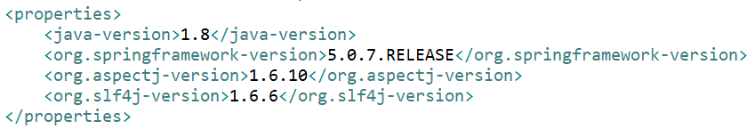

1. **Spring Tools 3.9 for Eclipse**

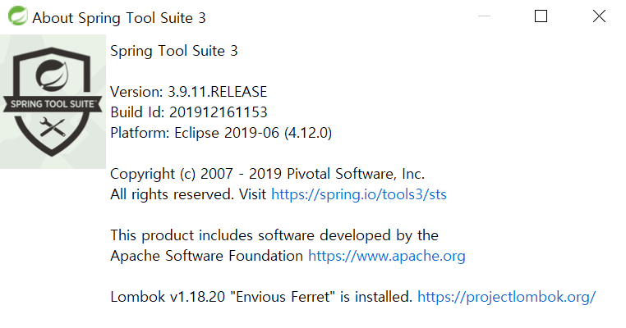

1. **Spring MVC Project**

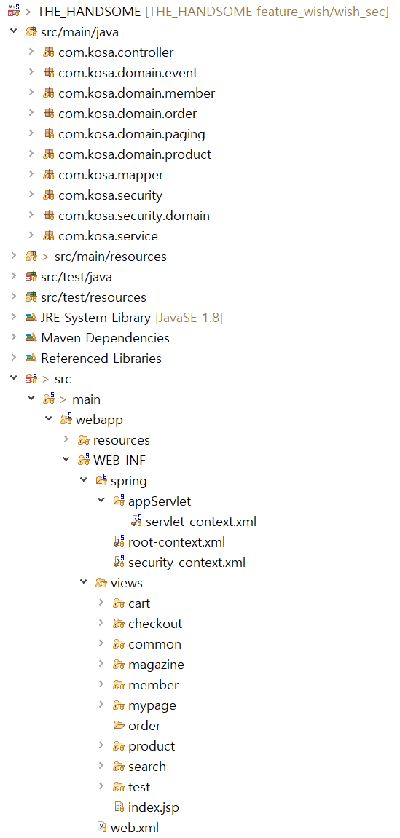

1. **Maven**

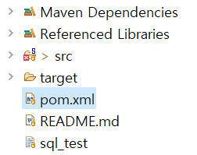

1. **MYBatis**

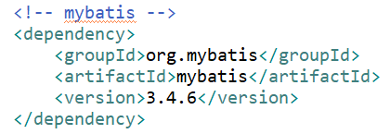

1. **JDBC connection pool 처리**

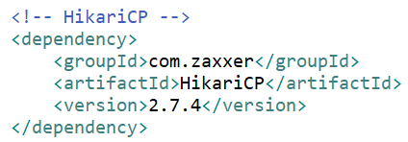

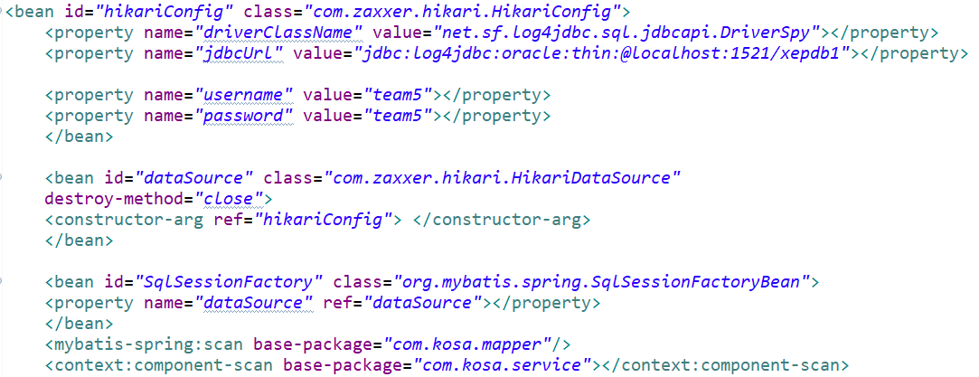

1. **전 과정 Junit 테스팅**

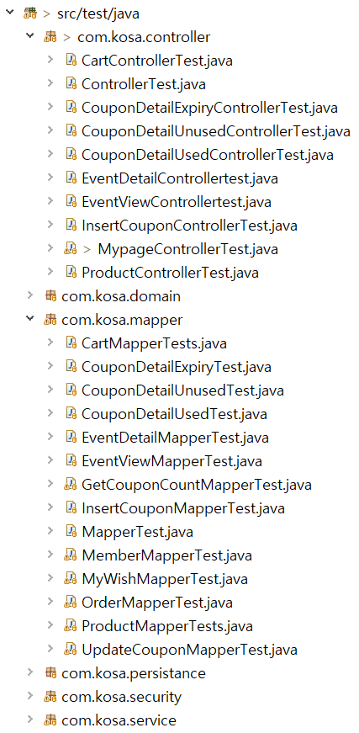

1. **HTML5, CSS3, JavaScript ES5**

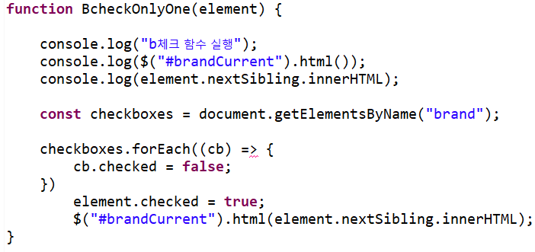

1. **REST Full Service + Ajax**

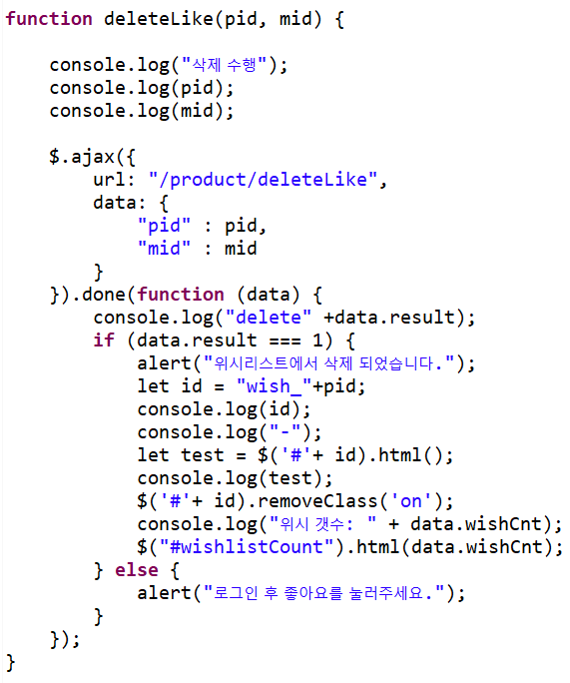

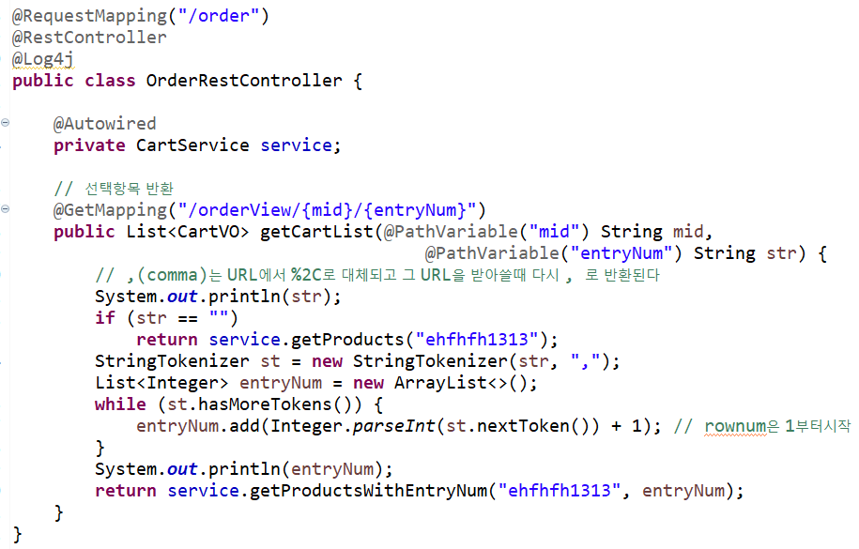

1. **Oracle DB**

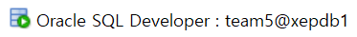

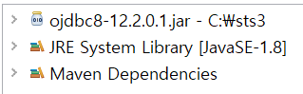

1. **새로운 유저 생성할 것**



1. **DB table 중 1개는 row 1만개이상 [Test DATA]**

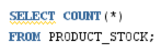

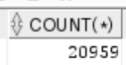

# **기능 요구사항**

1. 로그인(신기원)
2. 이메일 인증(신기원)
3. 회원가입(신기원)
4. 로그아웃(신기원)
5. 세션에 로그인 정보 저장(신기원)
6. 마이페이지(회원 정보 수정 및 필수 정보 조회) (신기원)
7. 주문하기(일반 주문, 마일리지 할인 주문, 쿠폰 할인 주문)
8. 주문목록 조회(필터링, 페이징 기능)
9. 주문내역 조회
10. 장바구니 조회 (김민찬)
11. 장바구니 추가 (김민찬)
12. 장바구니 삭제 (김민찬)
13. 장바구니 수량 변경 (김민찬)
14. 상품목록 조회(색상필터링, 브랜드 필터링, 가격 필터링, 가격순 정렬, 페이징)
15. 상품상세보기
16. 이벤트
17. 쿠폰 발급(한정 수량 발급)
18. 쿠폰 조회
19. 패스워드 인코딩(신기원)
20. 패스워드 복호화(신기원)
21. 사용자 권한별 접속 제한(신기원)
22. CSRF 토큰 전달(신기원)

# **API 정리**

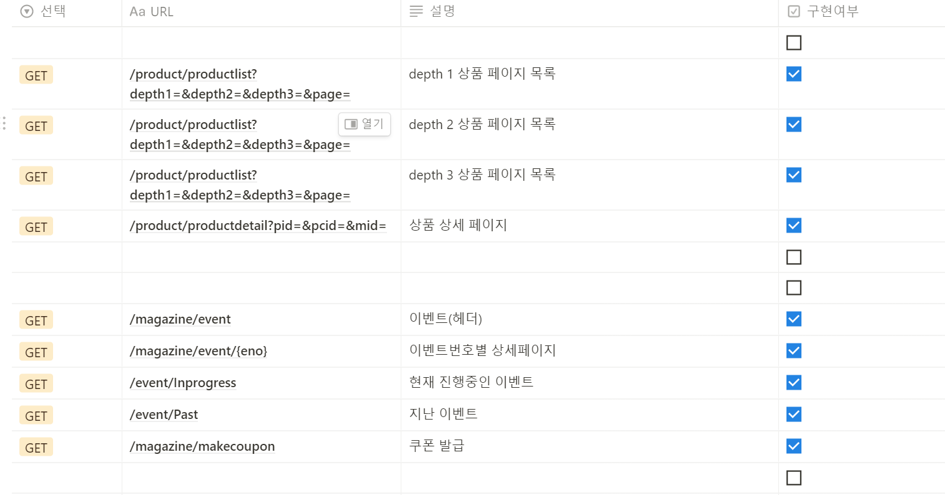

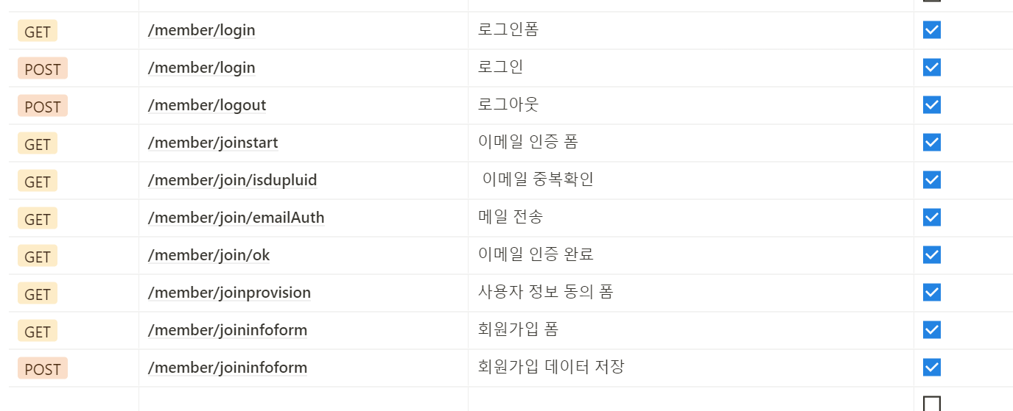

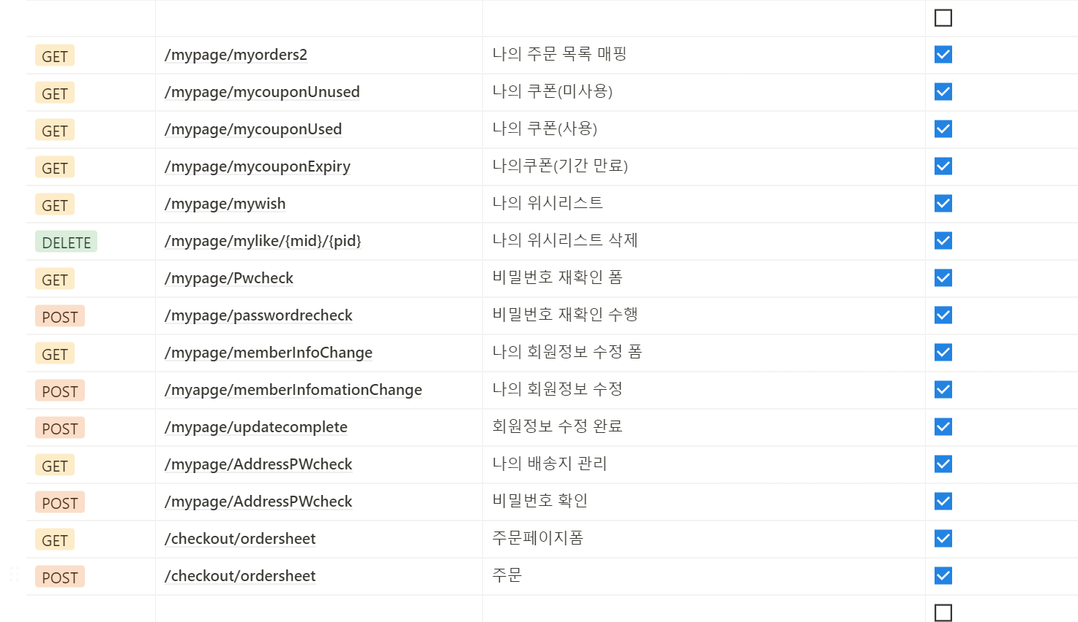

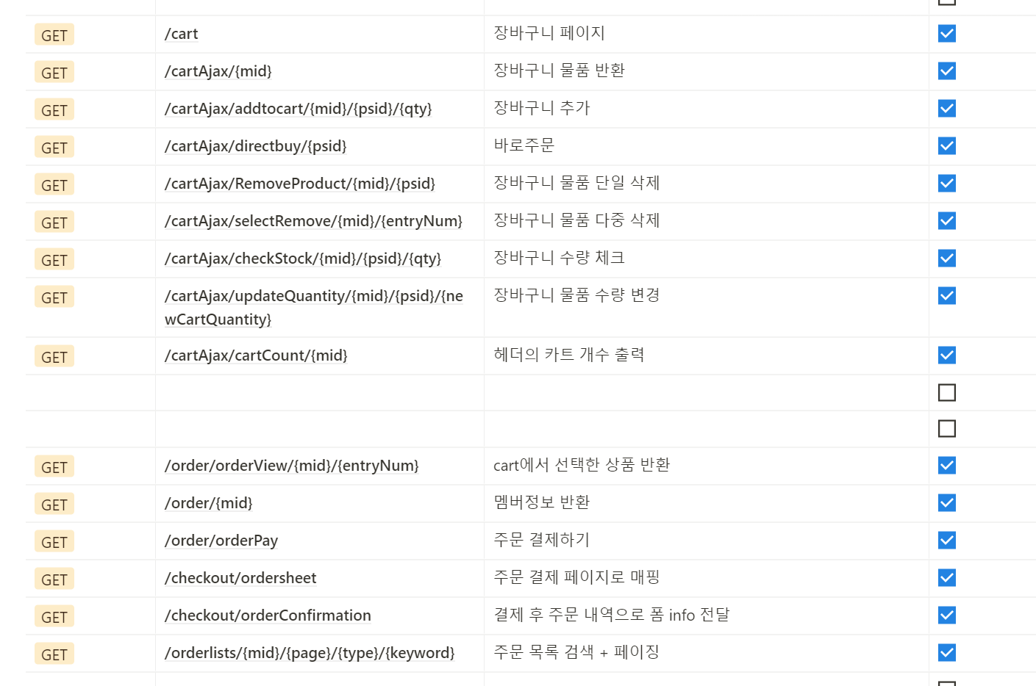

# **시스템 설계**

* + - 1. ERD -Member

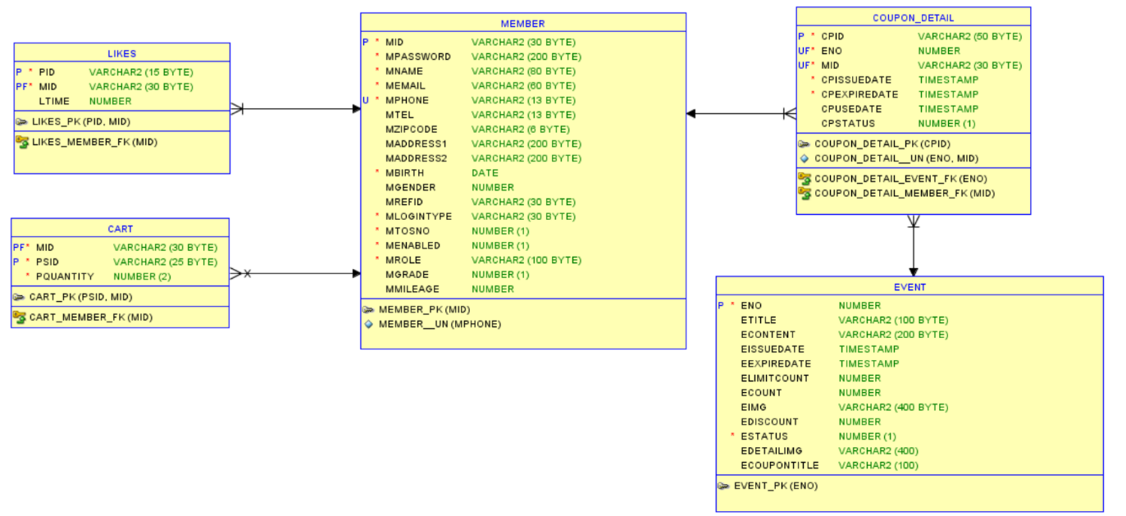  
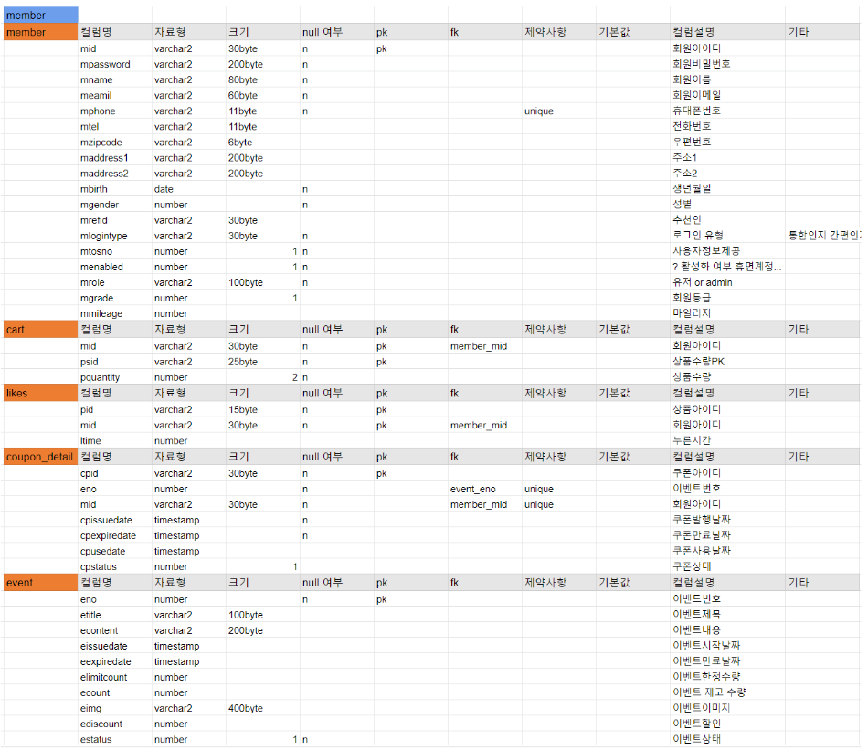

* + - 1. ERD -Product

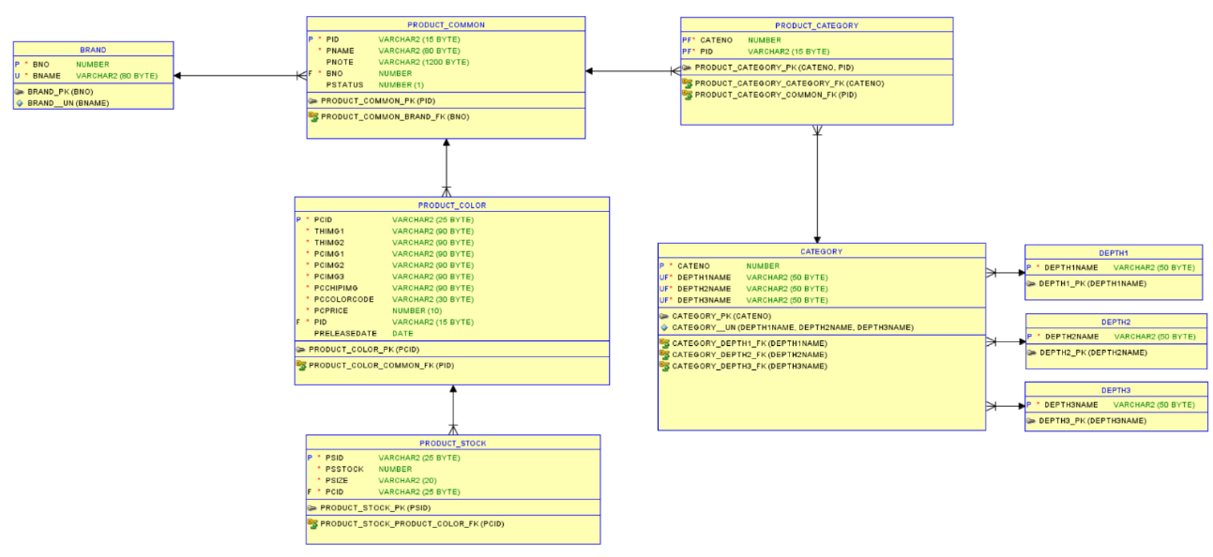  
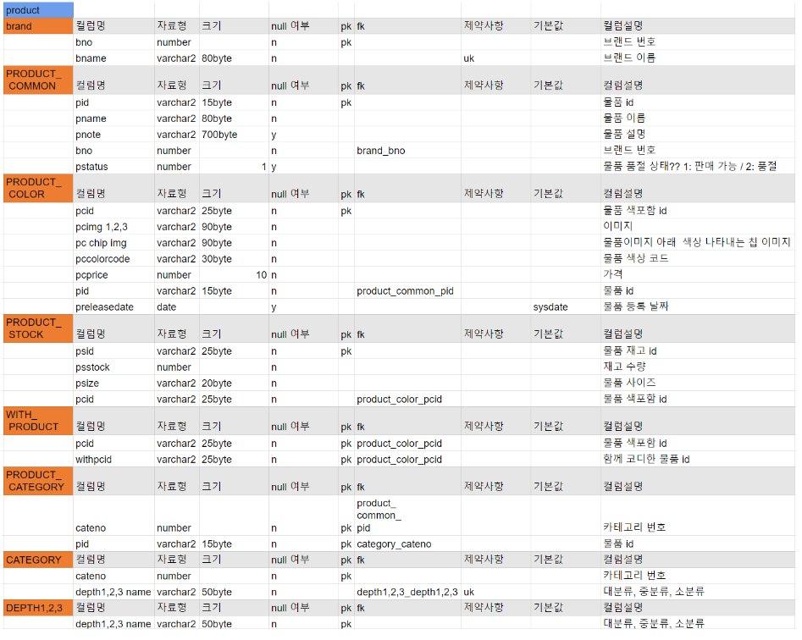

* + - 1. ERD -Orders

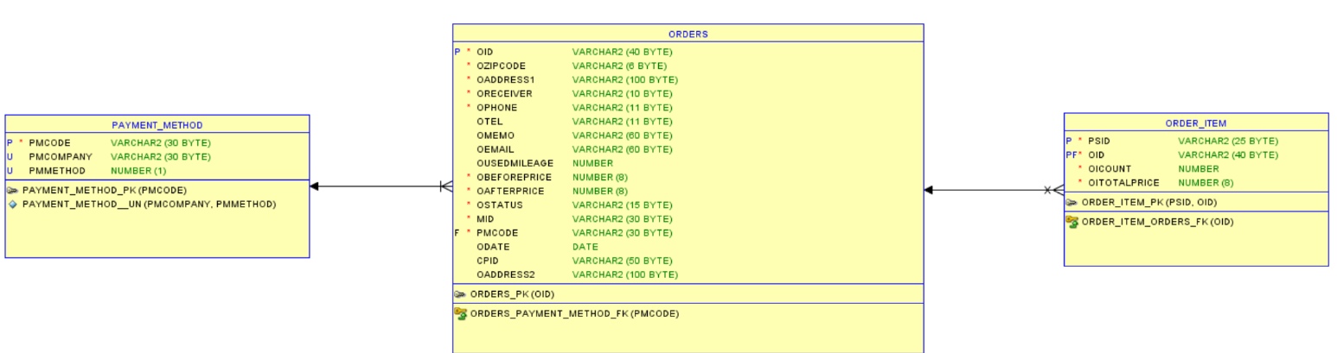

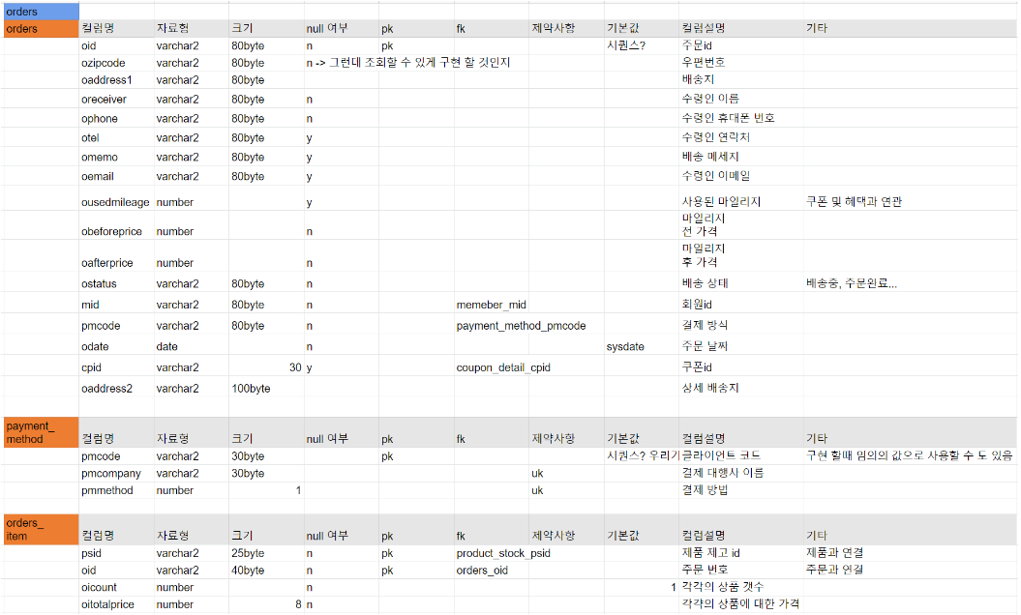

# **기능 구현**

1. **테이블 생성**
   1. **제품 테이블**
      1. brand 테이블

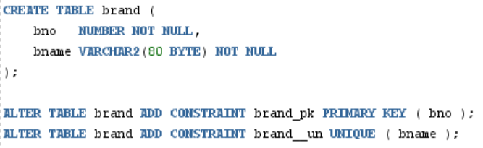

* + 1. Category 테이블

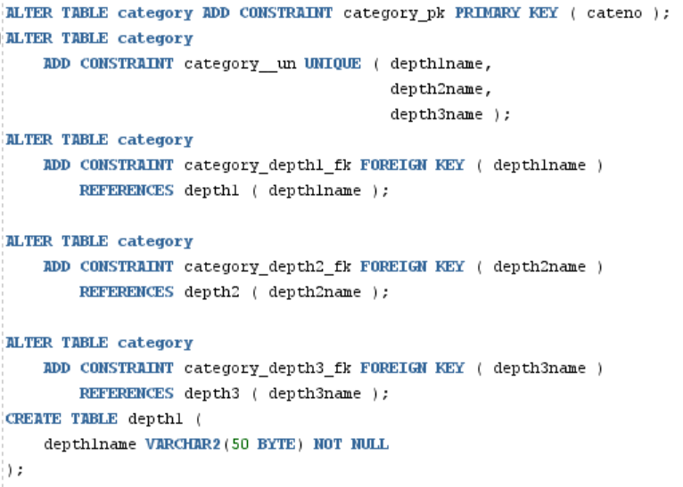

* + 1. Depth1,2,3 테이블

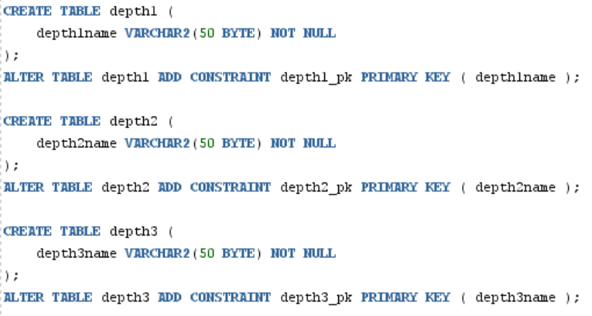

* + 1. Product_category

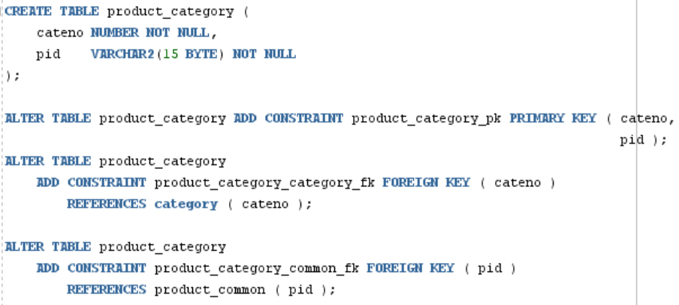

* + 1. Product_color

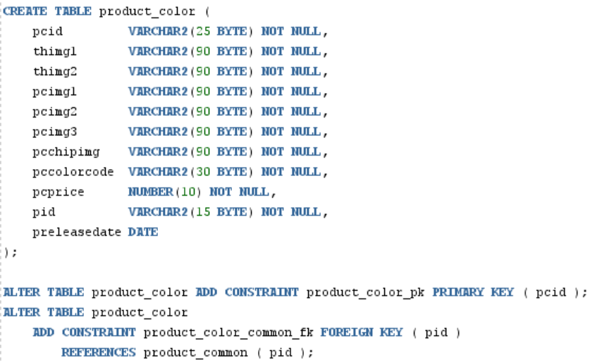

* + 1. Product_common

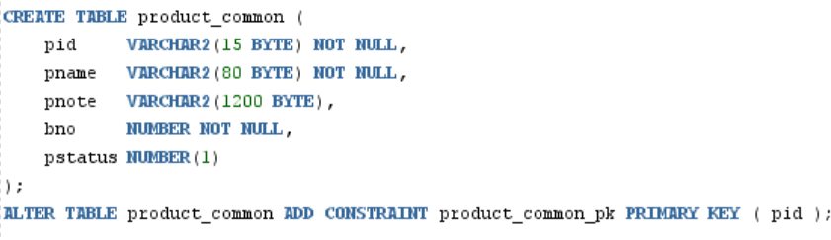

* + 1. Product_stock

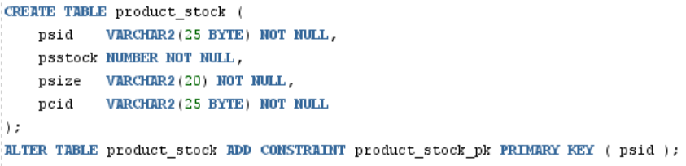

* 1. **멤버 테이블**

1.2.1 Member

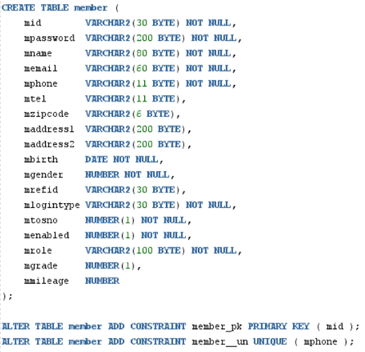

1.2.2 Cart

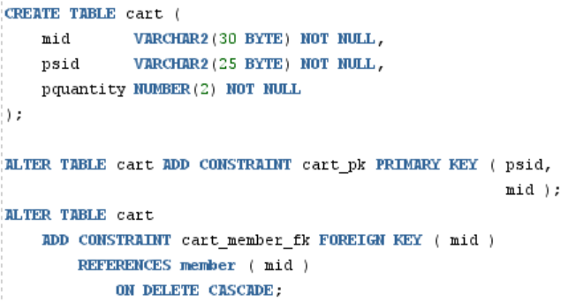

1.2.3 Coupon_detail

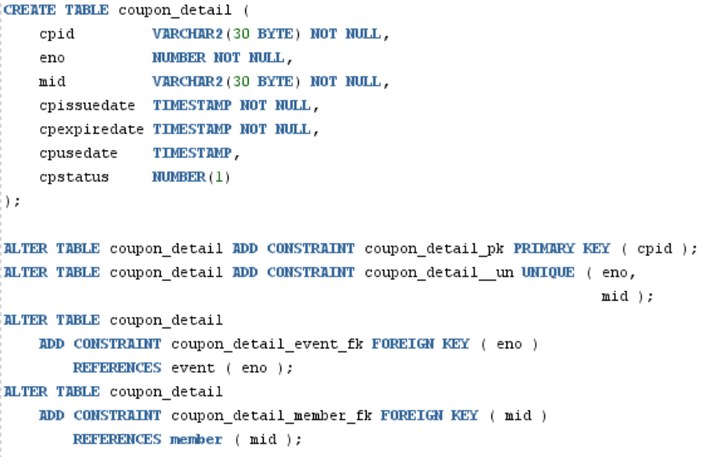

* + 1. Event

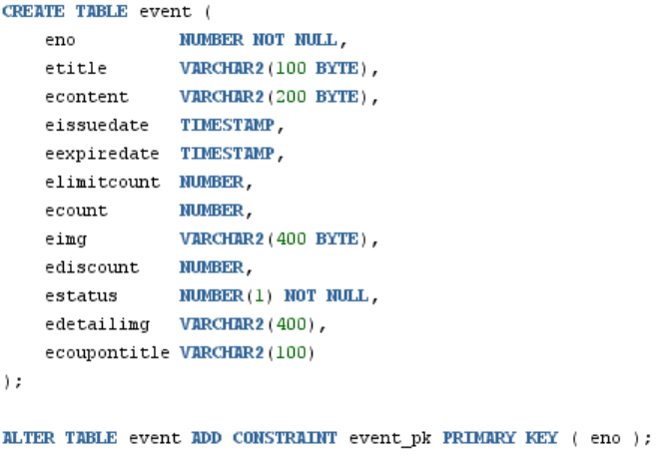

* + 1. Likes

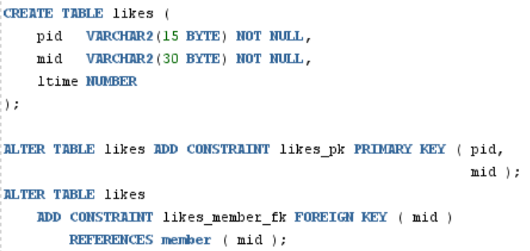

* 1. **멤버 테이블**

1.3.1 Orders

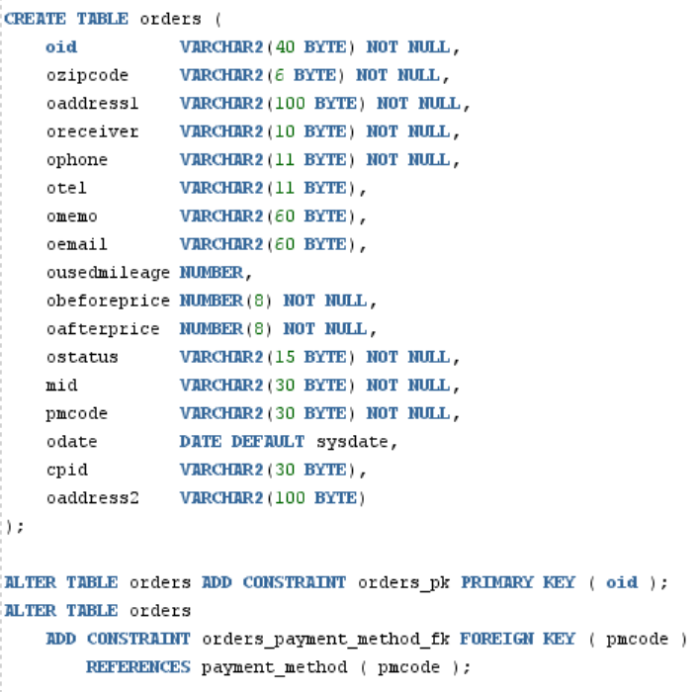

1.3.2 Order_item

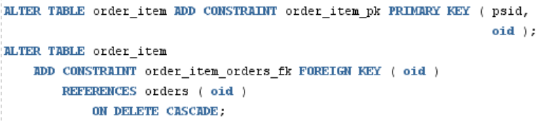

* + 1. Payment_method

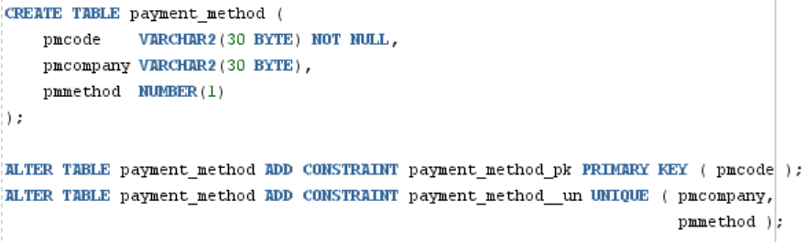

1. **뷰 생성**
   1. **Product view**
      1. productVO_VIEW

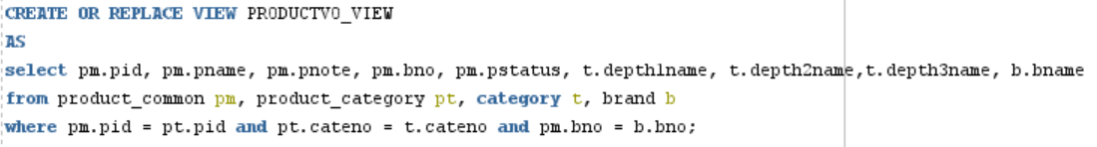

* + 1. sizeVO_VIEW

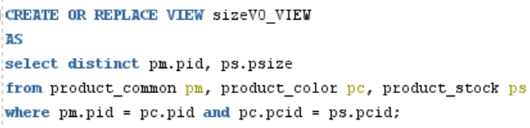

* 1. **Like view**

2.2.1 likeVO_VIEW

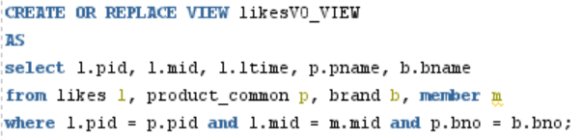

* 1. **Order view**
     1. view_product_detail

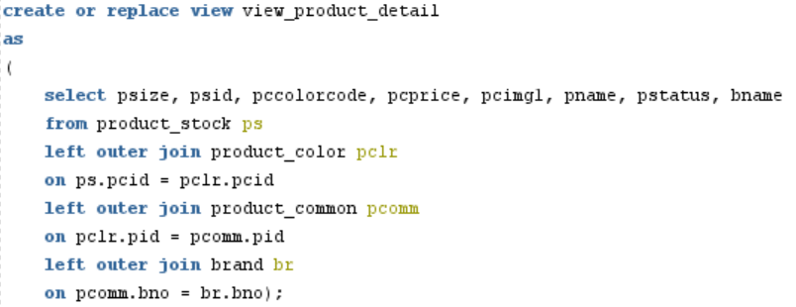

1. **트리거 생성**
   1. **쿠폰 사용시 쿠폰 상태 변경**

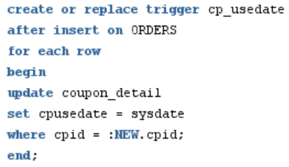

1. **회원 관리(회원가입, 이메일 중복확인, 이메일 인증, 로그인, 로그아웃, 회원정보 수정) + 스프링 시큐리티 적용**
   1. 이메일 중복확인
      1. com.kosa.mapper -> MemberMapper.java(ID 값을 통해 회원 객체 조회)

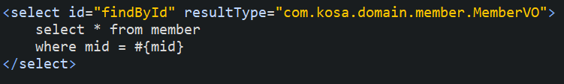

* + 1. test폴더 mapper -> MemberMapperTest.java

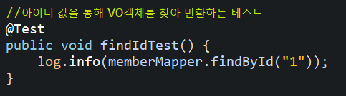

* + 1. com.kosa.service -> MemberServiceImpl.java

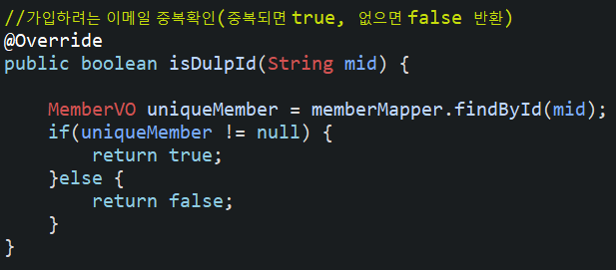

* + 1. test폴더 com.kosa.service -> MemberServiceImplTest.java

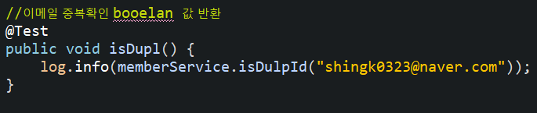

* + 1. com.kosa.controller -> MemberController.java(view를 반환하면 jsp폼을 화면에 출력하는 역할)

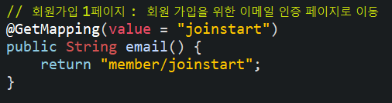

* + 1. com.kosa.controller -> MemberRestController.java(view 이동 없이 데이터만 전달하는 controller로 주로 ajax로 처리)

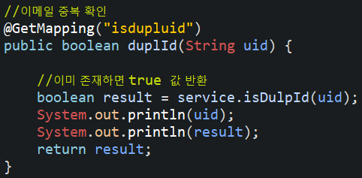

* + 1. views.member -> joinstart.jsp(회원 가입 전 이메일 중복확인과 메일 전송을 통한 메일 인증 작업)

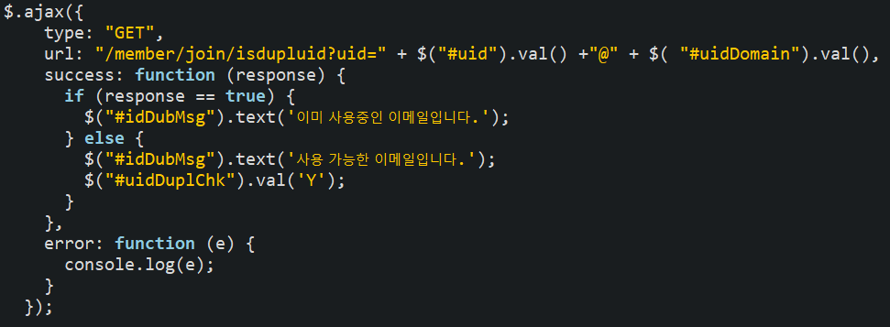

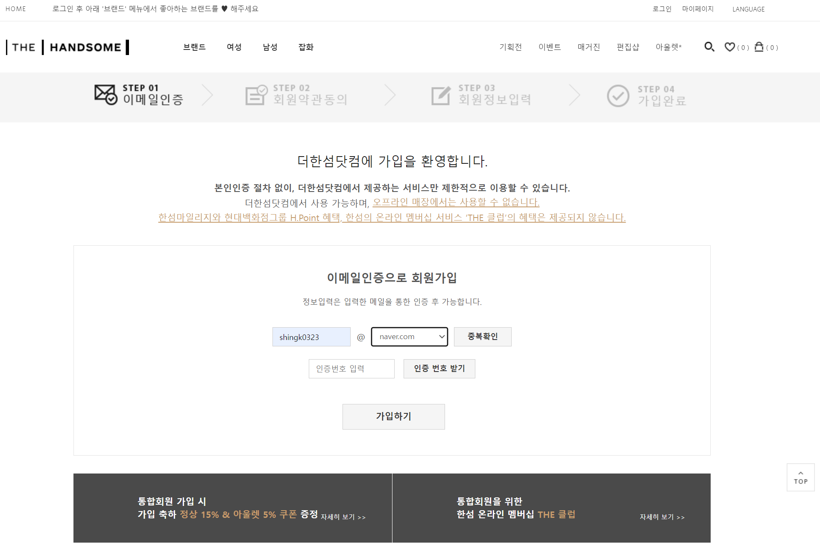

* 1. 이메일 인증
     1. com.kosa.controller -> MemberRestController.java

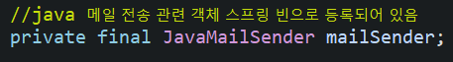  
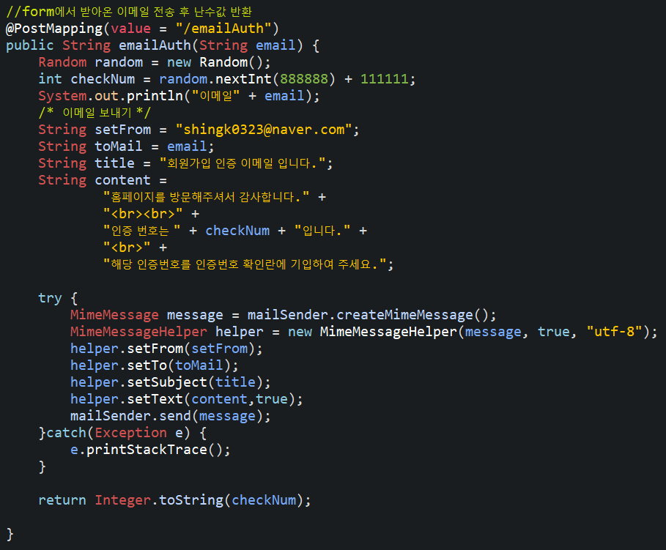

* + 1. pom.xml 의존성 추가

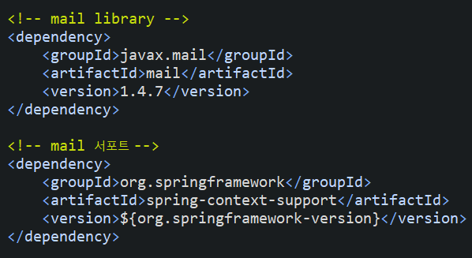

* + 1. WEB-INF.spring -> root-context.xml(JavaMailSender클래스의 빈 등록)

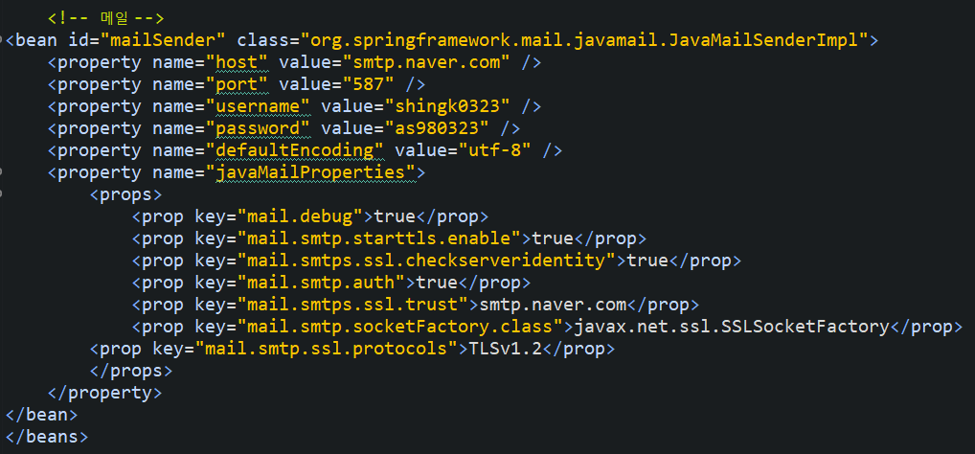

* + 1. Joinstart.jsp(인증 번호 받기 클릭시)

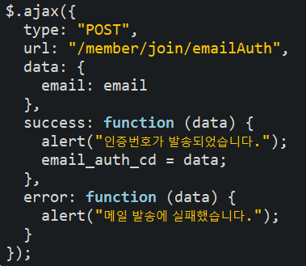  
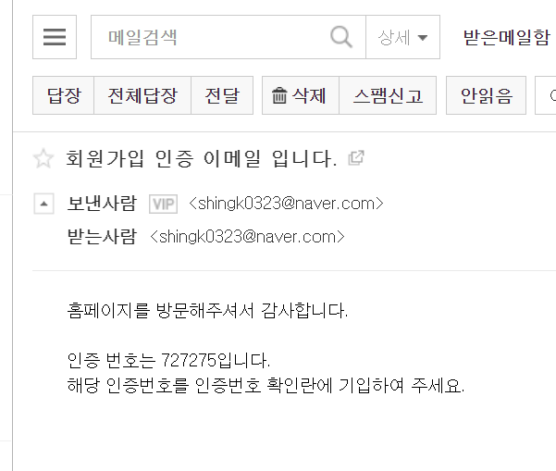

* 메일함에서 인증 번호 확인
  + 1. MemberRestController.java(이메일 인증 성공시 작업)

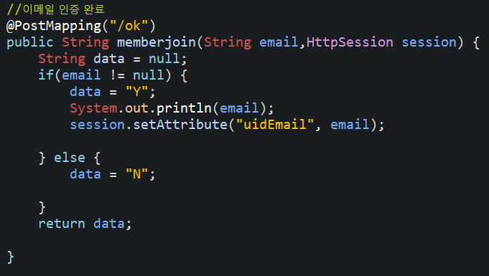

* + 1. Joinstart.jsp(가입 버튼 클릭시)

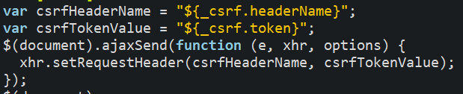  
-ajax를 통해 post 방식 전송 시 시큐리티 적용으로 인해 csrf 토큰을 헤더에 추가

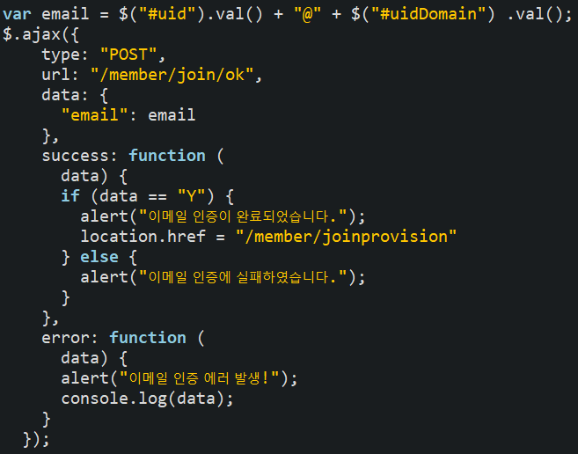

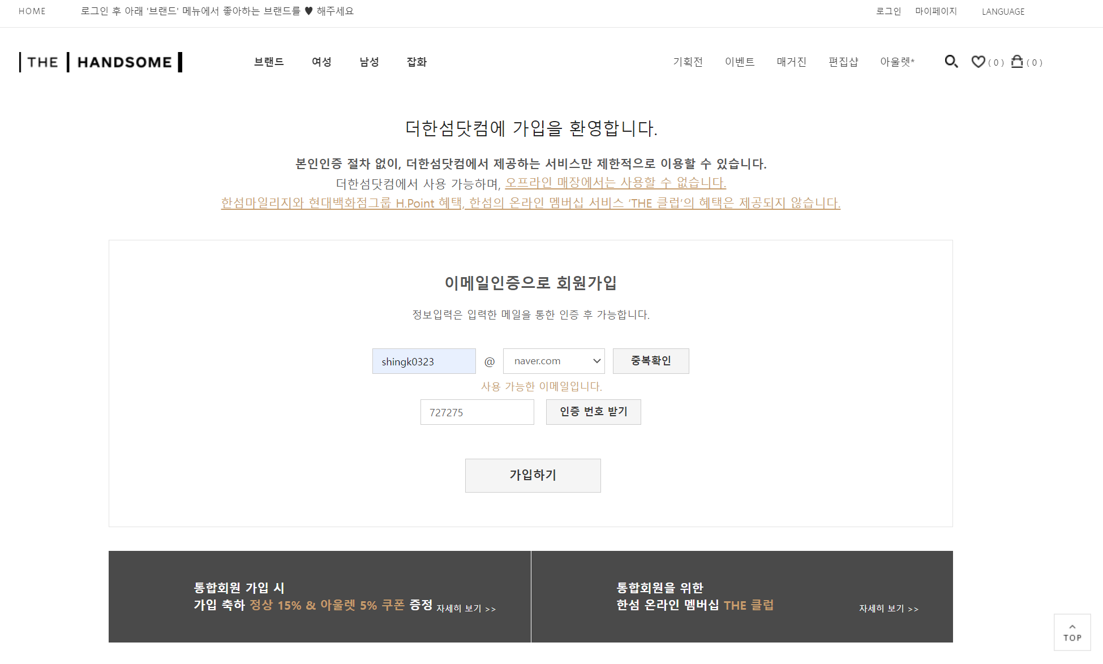

* + 1. MemberController.java

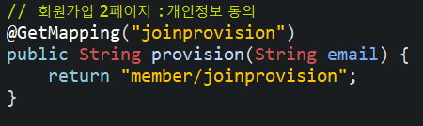

* + 1. views.member -> joinprovision.jsp(개인정보 동의 폼)

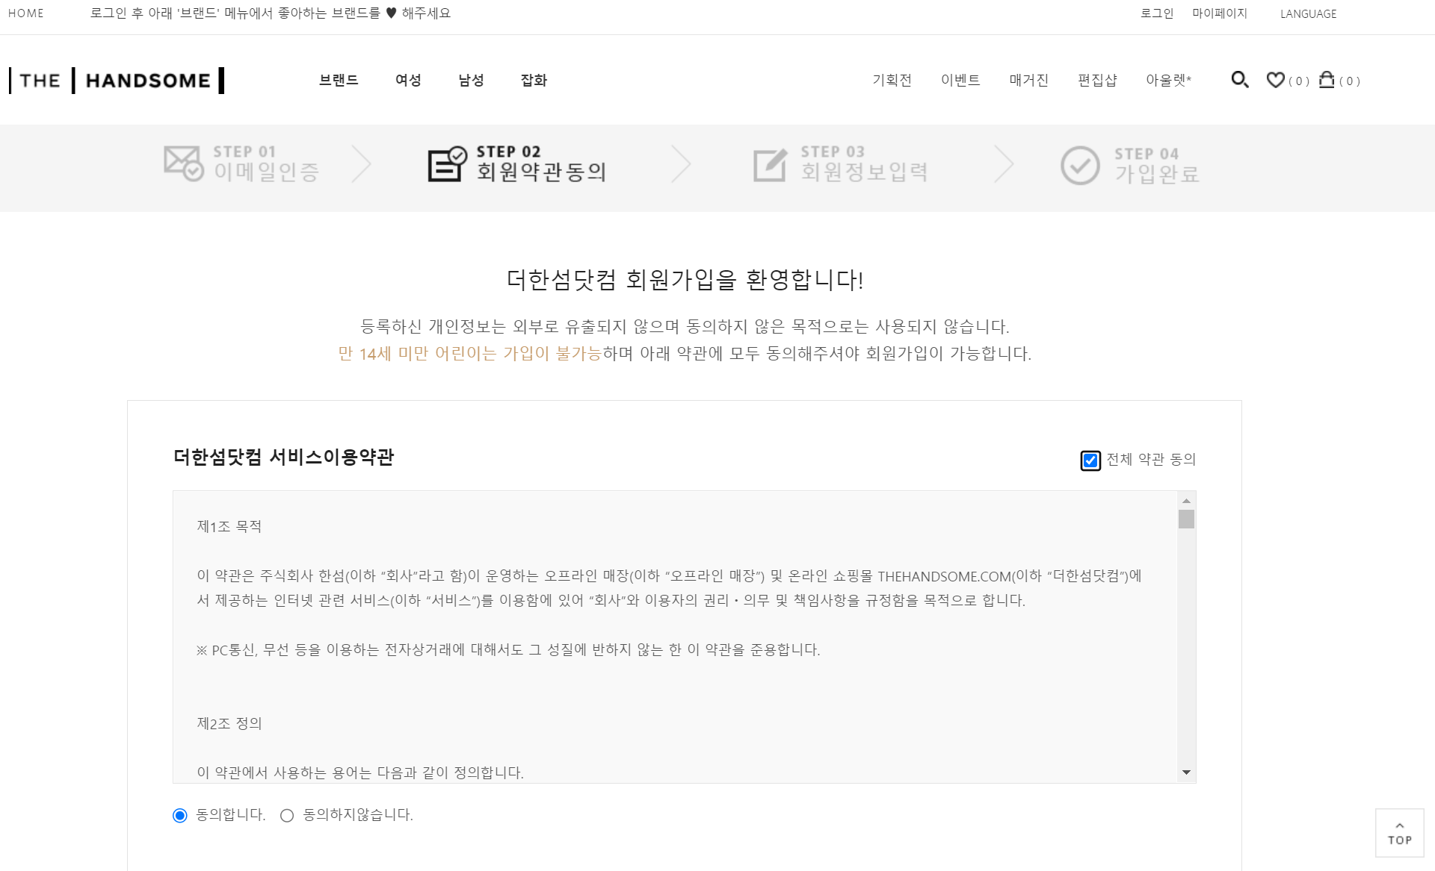

* 1. 회원가입
     1. resources 폴더 밑 com.kosa.mapper -> MemberMapper.xml(회원 가입)



* + 1. test폴더의 com.kosa.mapper -> MemberMapperTest.java  
       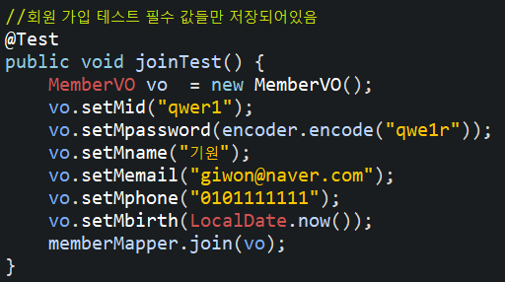
    2. com.kosa.service -> MemberServiceImpl 구현체(패스워드를 인코딩하여 DB에 전달)

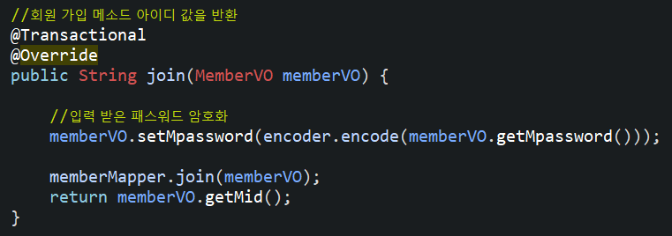

* + 1. test폴더 com.kosa.service -> MemberServiceImplTest(회원 가입 테스트)  
       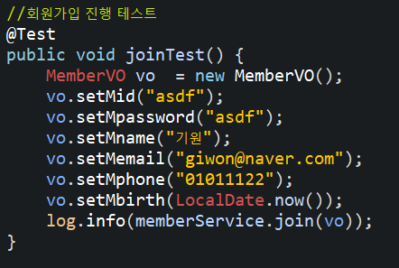
    2. com.kosa.controller -> MemberController.java(회원 정보 입력)

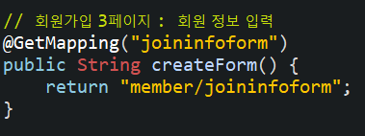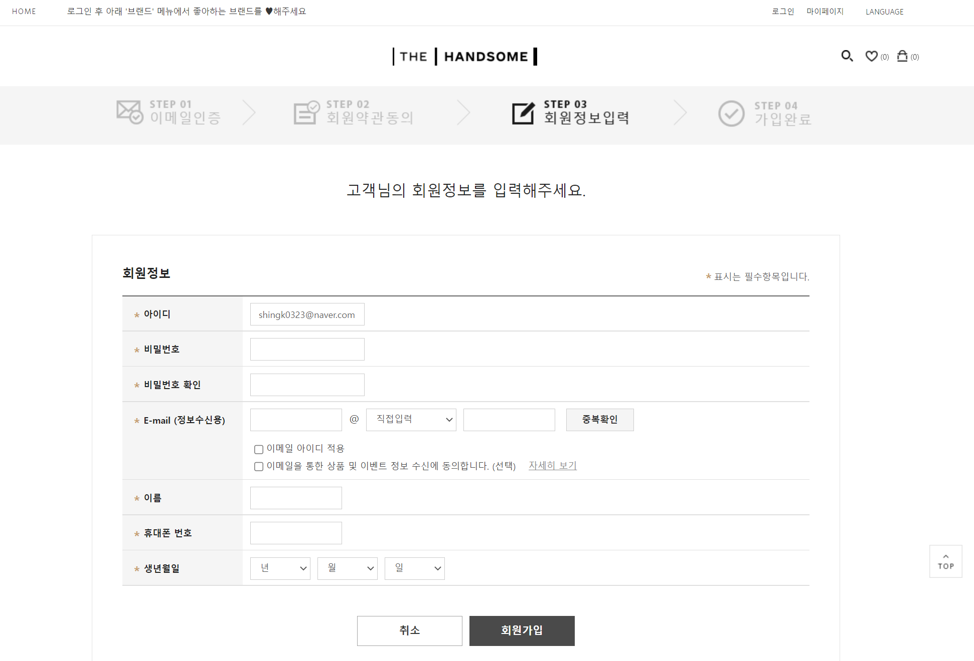  
- ID는 이메일 인증 시의 정보를 세션으로 전달 받아온다  
  
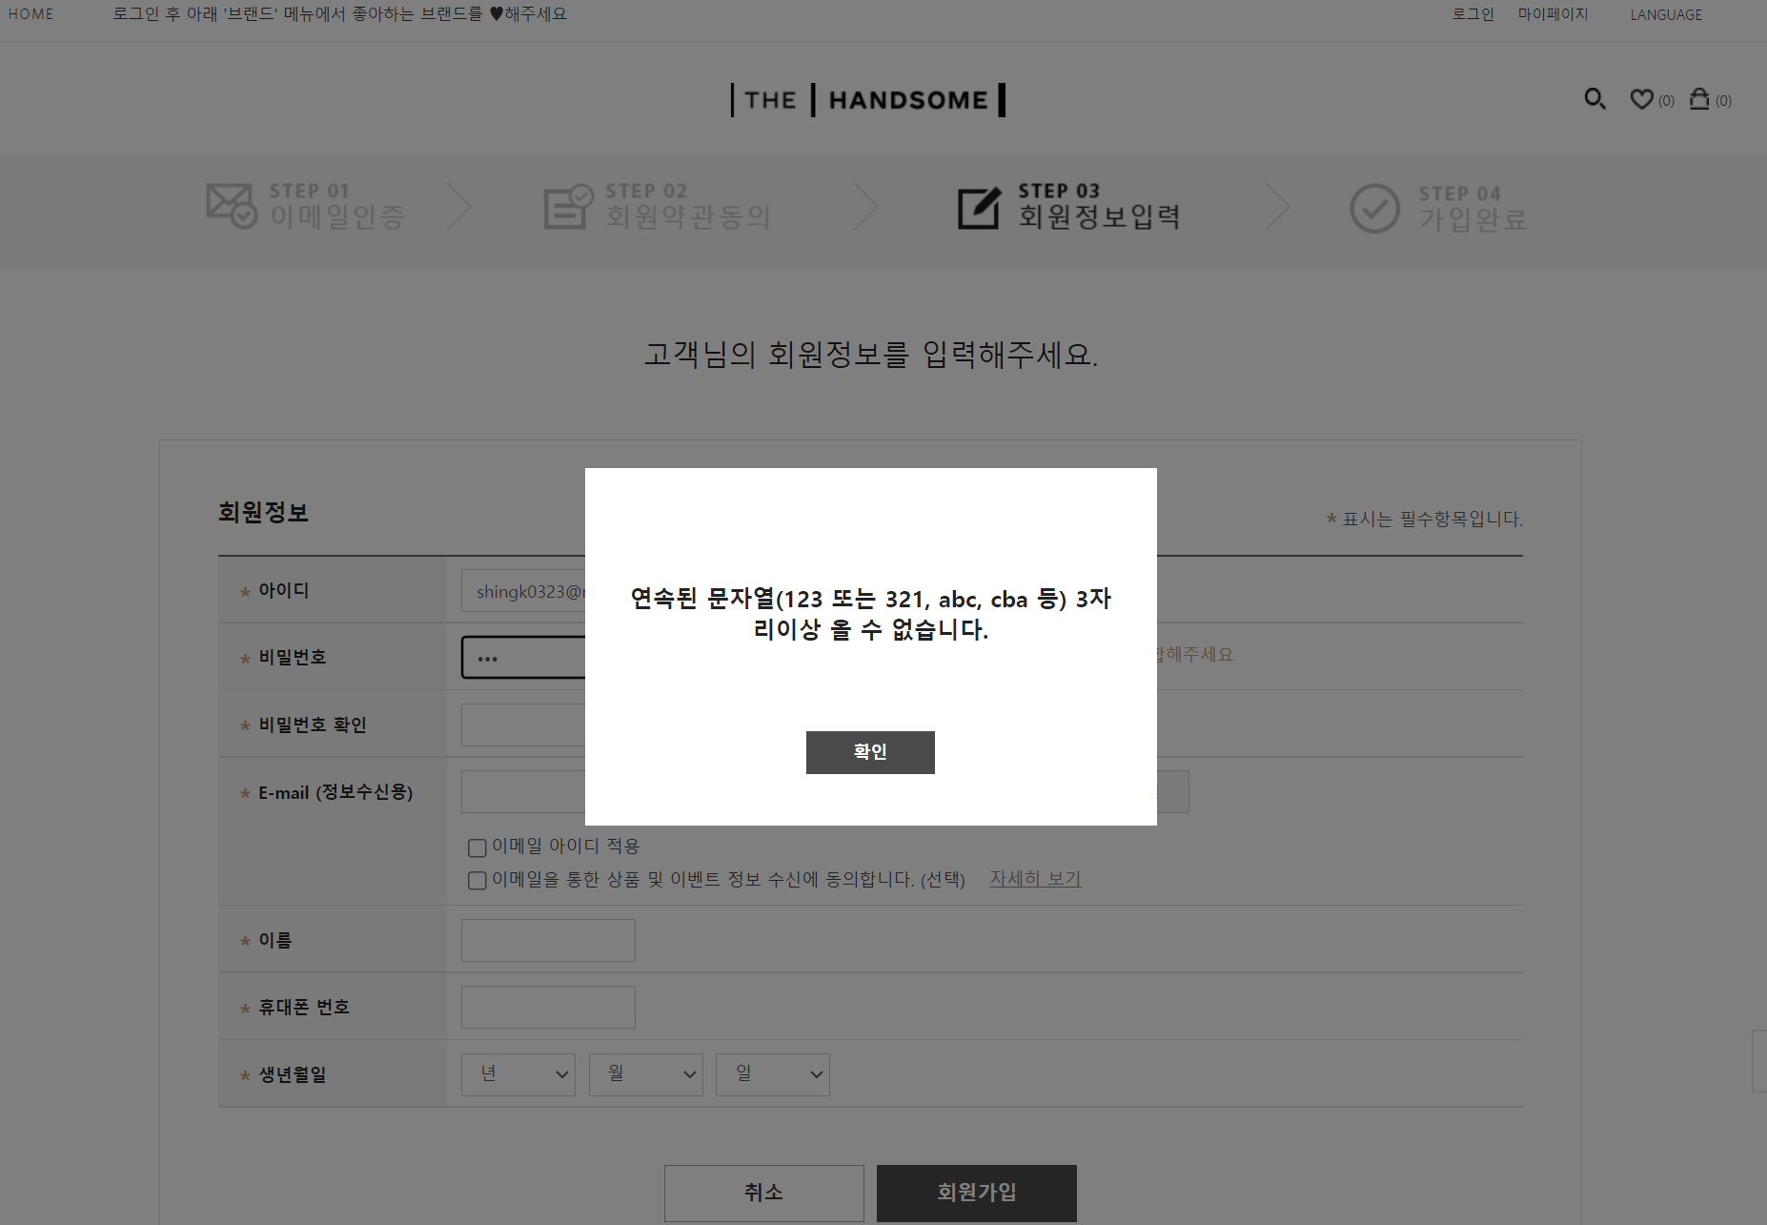  
- 비밀번호 생성시 유효성 검사(연속된 문자열 입력시)  
  
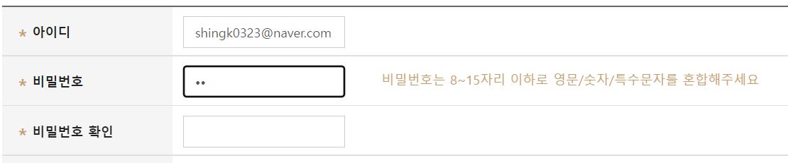  
- 입력한 비밀번호가 조건에 맞는지 검증  
  
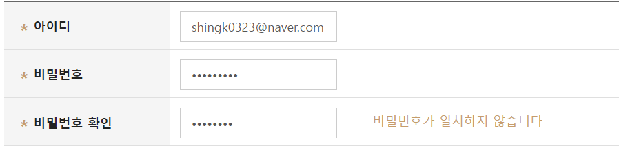  
- 일치하지 않을 경우  
  
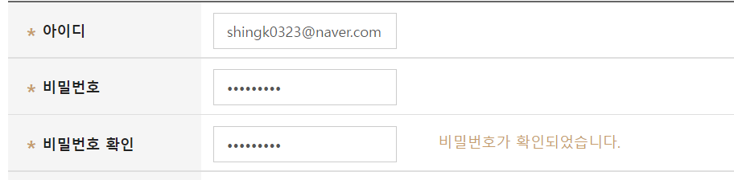  
- 일치하는 경우  
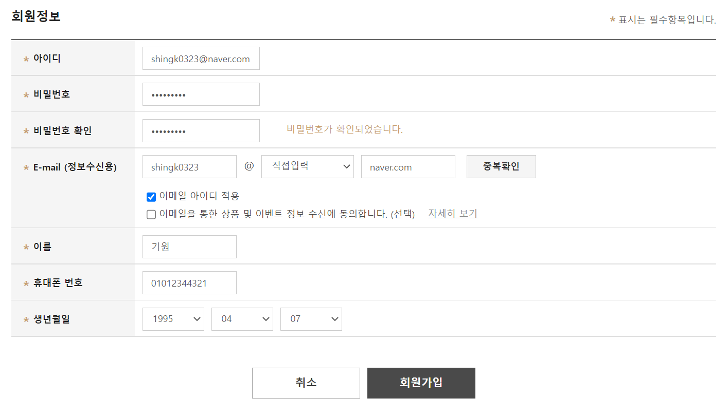  
- 모든 정보 입력 후 회원 가입 완료

* + 1. com.kosa.controller -> MemberController.java(회원가입 버튼 클릭시 이벤트)

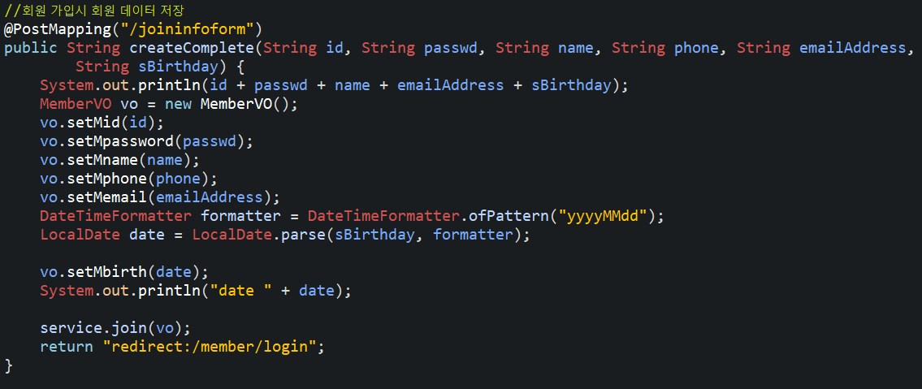

* Jsp에서 받아온 데이터를 VO 객체에 담고 String 형식의 문자열을 LocalDate로 변환한 뒤 Service에 전달
  + 1. view.member -> joininfoform.jsp(회원 정보 입력 폼)

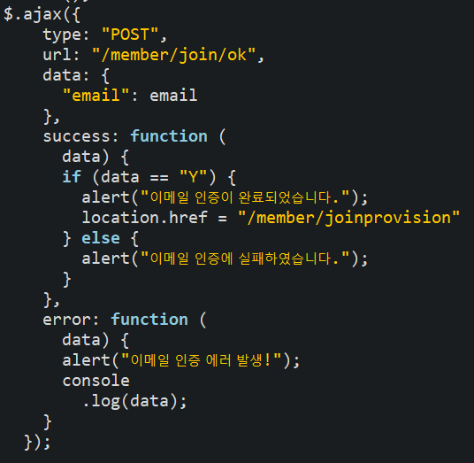

* 1. 로그인 및 로그아웃을 위한 스프링 시큐리티 적용
     1. Pom.xml

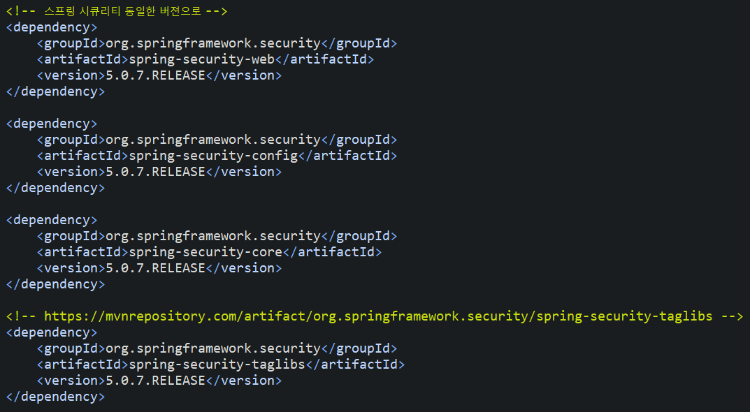

* + 1. WEB-INF.spring -> security-context.xml

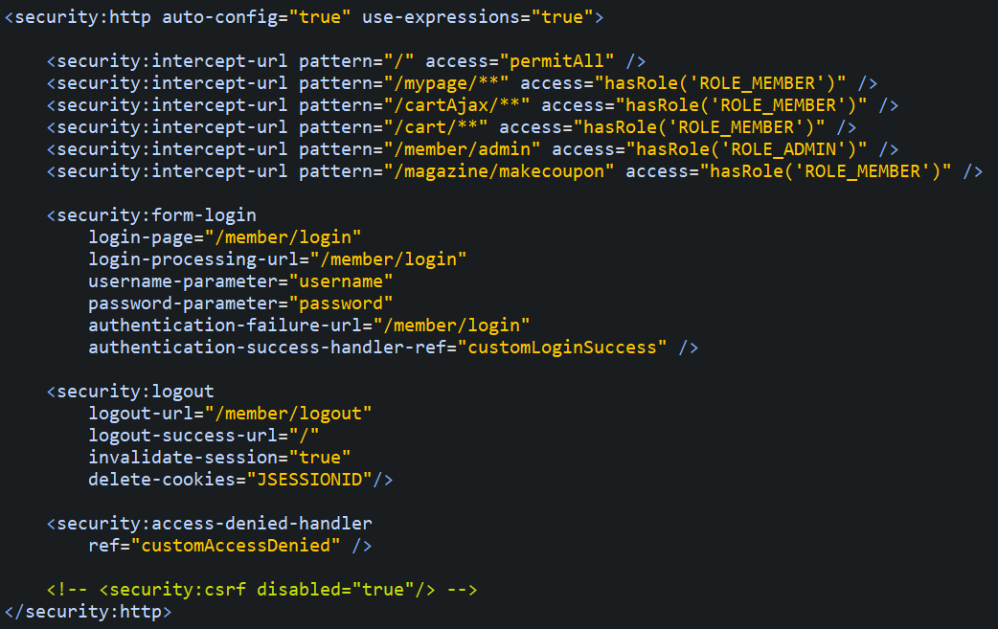

* + - 1. form-login
* /member/login 페이지로 로그인 화면을 띄워준다
* Post 방식으로 처리시 /member/login URL로 접속
* Login.jsp에서 사용하는 input 태그 id 속성 username pw 속성 password로 지정
* 로그인 실패시 /member/login으로 리다이렉트 수행
* 로그인 성공시 customLoginSucces 클래스가 이벤트 핸들러 역할
* WEB-INF.spring -> security-context.xml
  + - 1. Intercept-url
* hasRole(‘ROLE_MEMBER’) : 해당 권한을 가진 사용자만 접근이 가능하다
* mypage, cart, makecoupon 등 로그인 이후 사용할 수 있는 URL에 접근 제한
  + - 1. Logout
* 로그아웃시 /member/login으로 POST 전송
* 로그아웃 성공시 /로 리다이렉트
* 세션 삭제와 톰캣에서 생성하는 JSESSIONID 쿠키 삭제

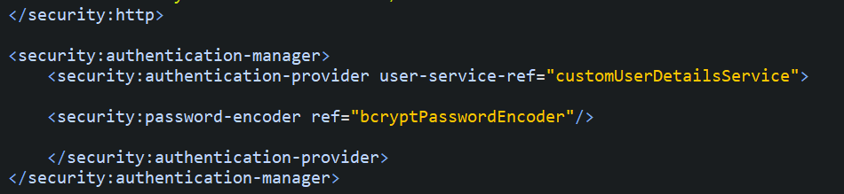

* + 1. com.kosa.controller -> MemberController.java

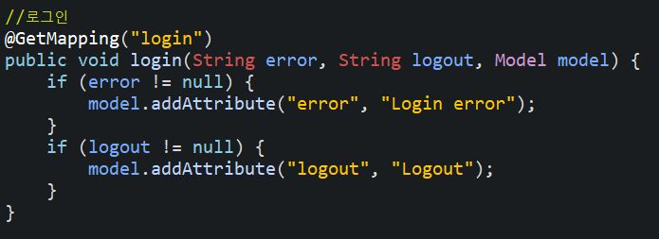

* + 1. view.member -> login.jsp

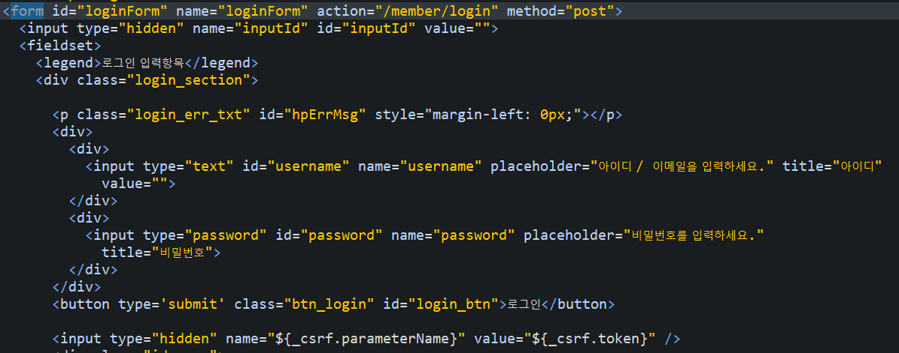  
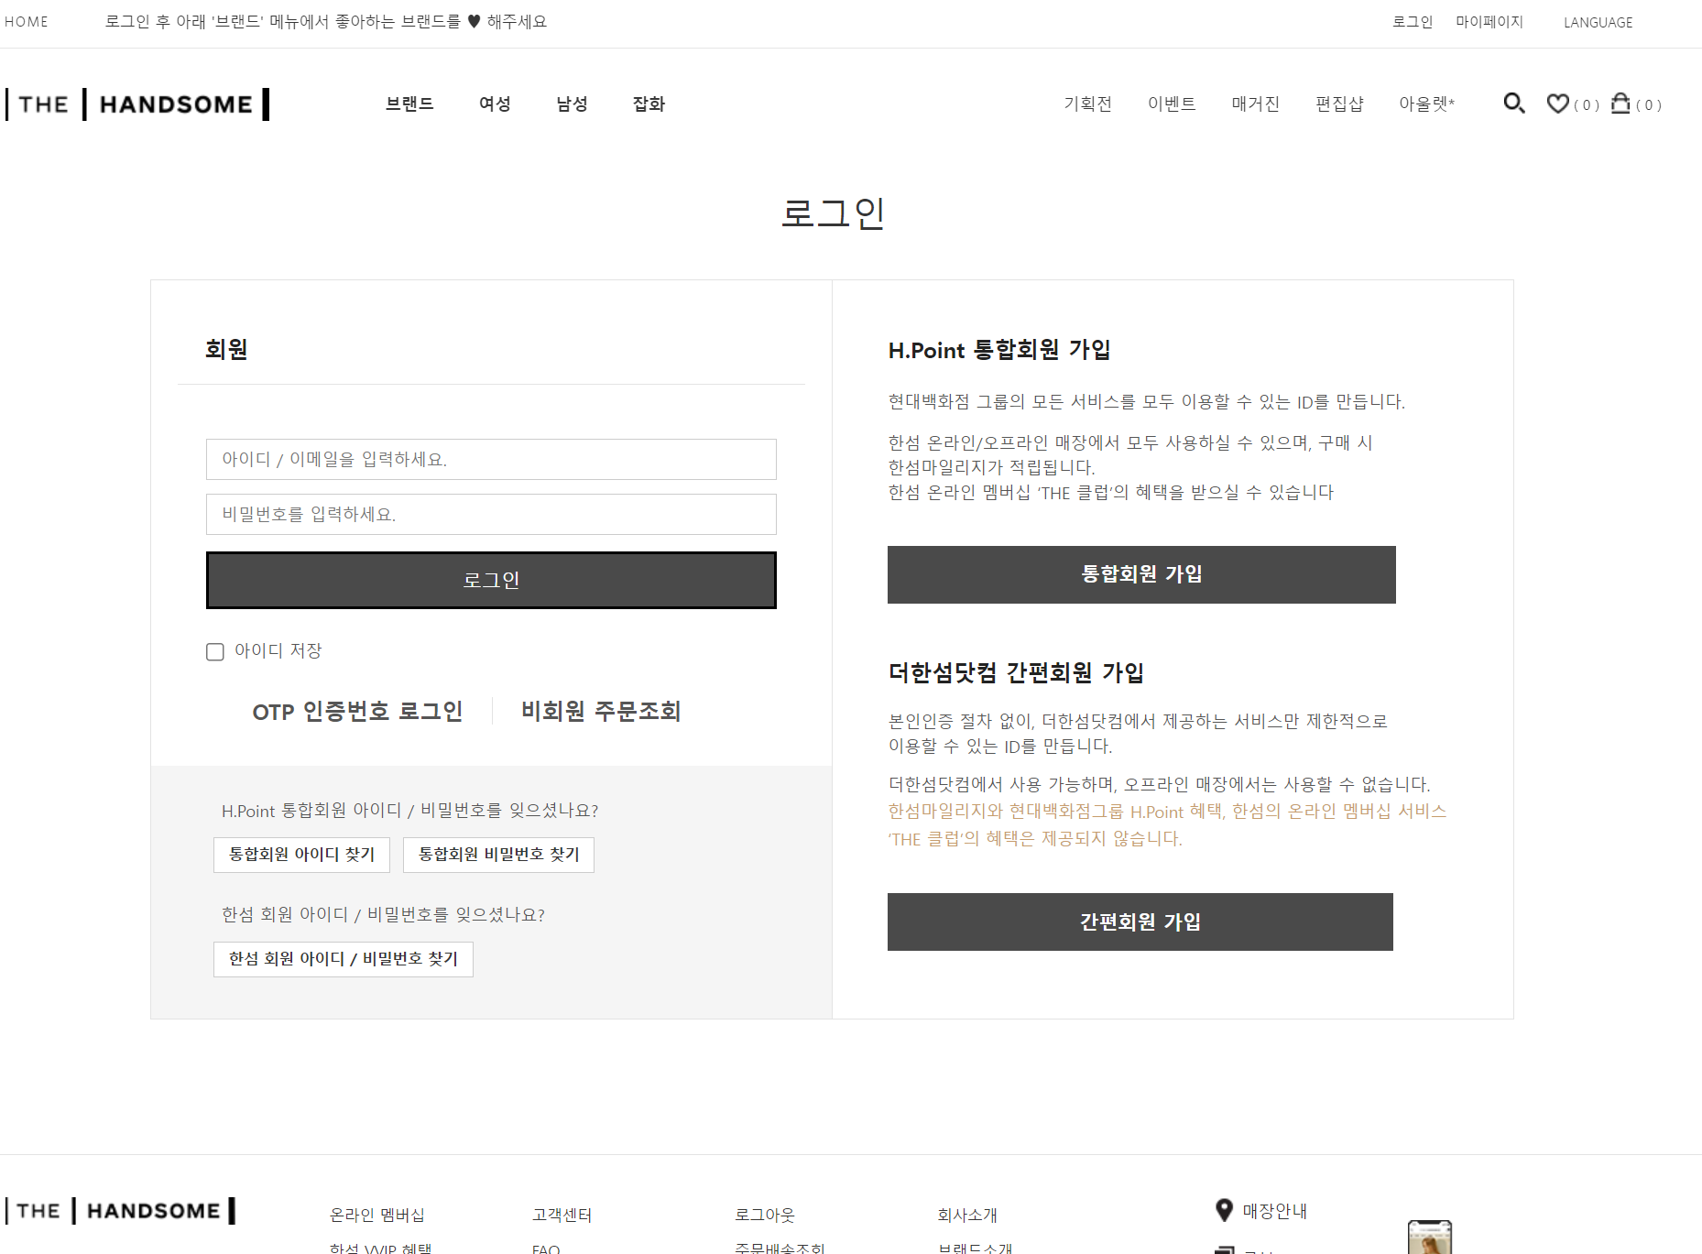

* + 1. com.kosa.security ->customLoginSuccessHandler.java(로그인 성공 핸들러)

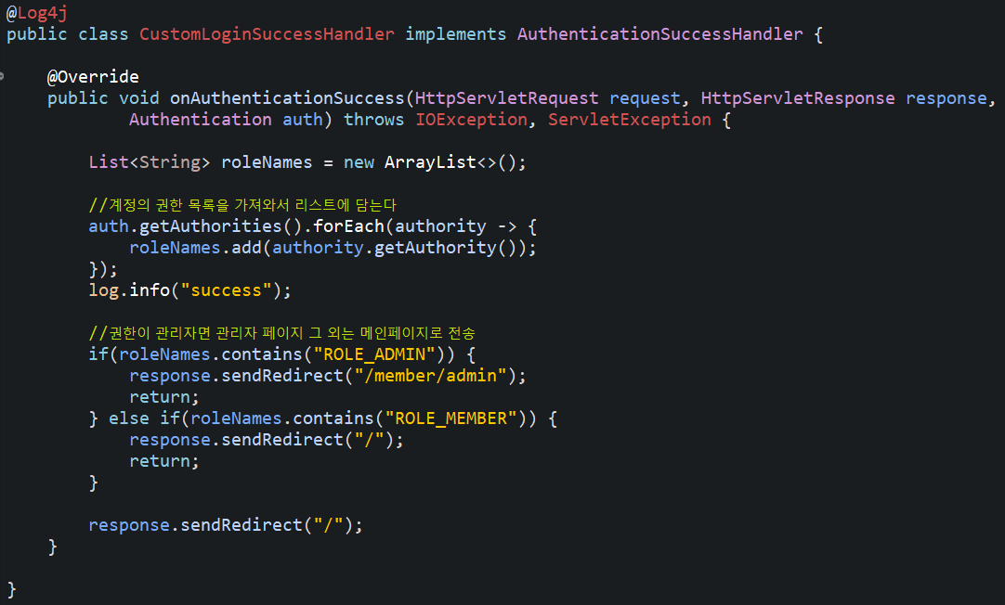  
- ROLE_ADMIN 권한을 가지고 member/admin으로 ROLE_MEMBER 권한을 가지고 있으면 / 으로 리다이렉트된다

* + 1. com.kosa.security -> CustomAccessDeniedHandler.java(권한이 없는 접속에 대한 이벤트 핸들러)

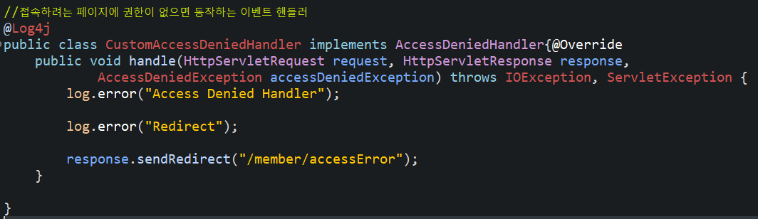

* 에러 로그와 함께 에러를 보여주는 accessError로 이동한다
  + 1. com.kosa.security -> CustomUserDetailService.java

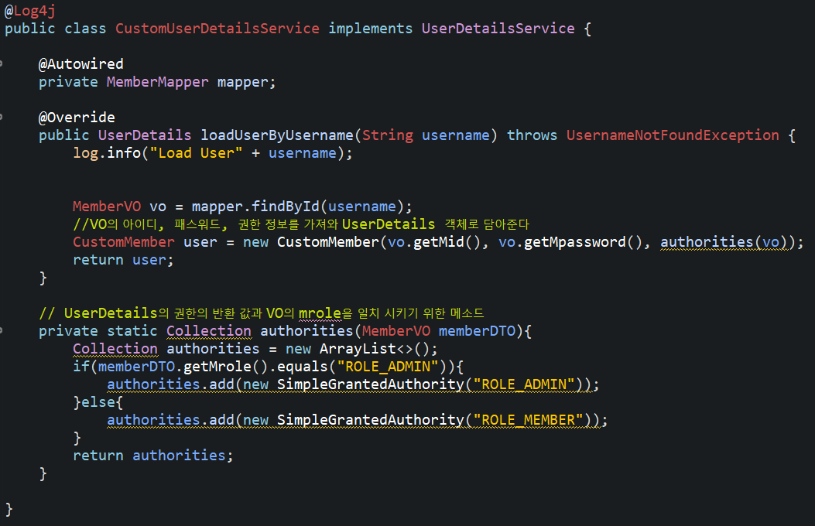

* 시큐리티에서 유저 정보를 가져오기 위한 인터페이스
* DB의 데이터를 담는 MemberVO를 CustomMember 객체로 변환해준다.
* authorities는 User 객체의 생성자에 권한 타입을 맞춰 넘겨주기 위한 method이다. Member 테이블의 mrole에 따라 권한 생성
  + 1. com.kosa.security.domain -> CustomMember.java

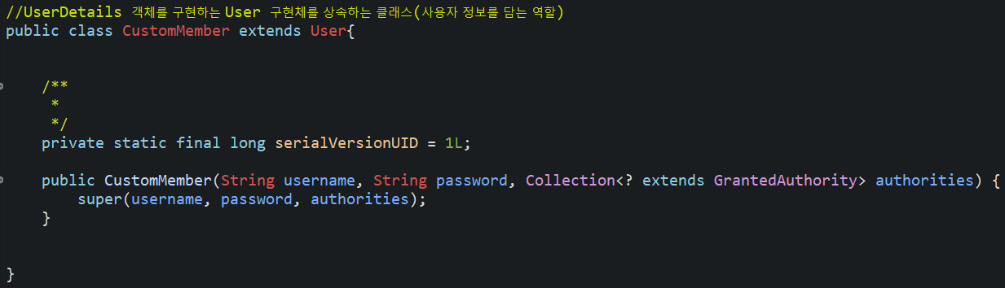

* 시큐리티에서 사용자 계정 정보를 담는 UserDetails 인터페이스를 구현한 User 클래스를 상속
* 아이디, 패스워드, 권한 이외의 데이터도 추가할 수 있다.
  + 1. BCryptPasswordEncoder
* 시큐리티에서 제공하는 클래스로 패스워드를 암호화하는데 사용한다
* encode() : 패스워드 암호화
* matchers() : 인코딩되지 않는 패스워드와 인코딩된 패스워드 일치 여부 확인
  1. 회원 정보 수정 전 패스워드 검증
     1. com.kosa.service -> MemberService.java

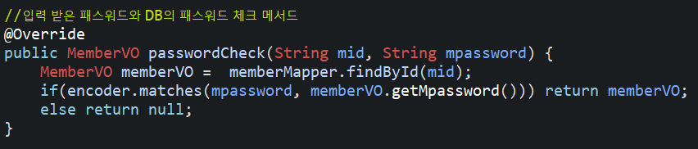  
- PasswordEncoder의 matches로 패스워드 검증 작업

* + 1. com.kosa.controller -> MypageController.java(패스워드 입력 폼)

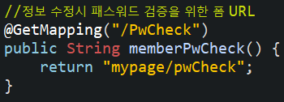

* + 1. view.mypage -> pwCheck.jsp

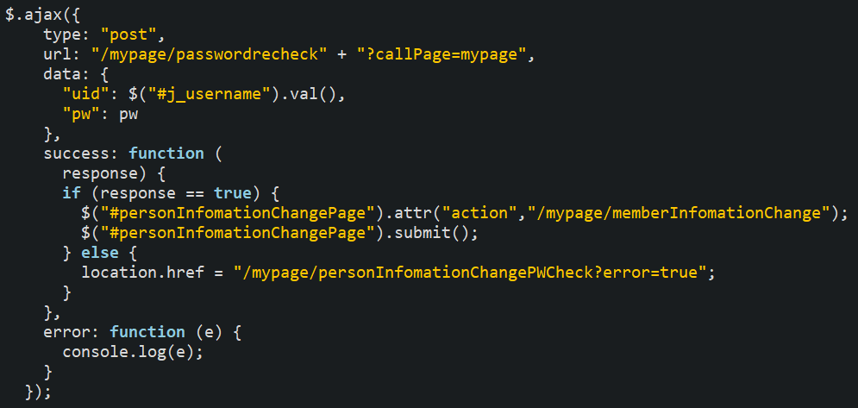

* POST 전송이라 csrf 토큰 같이 전송
  + 1. MypageController.java(패스워드 체크)

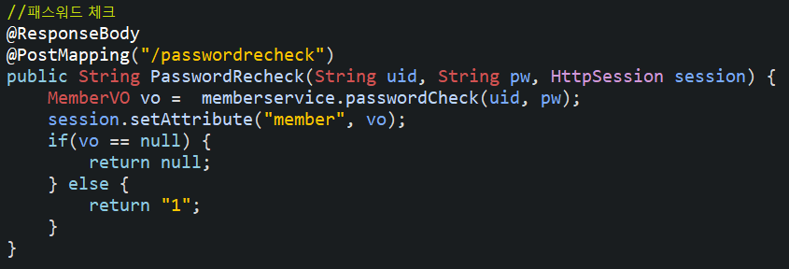

* + 1. MypageController.java(회원 정보 수정 폼)

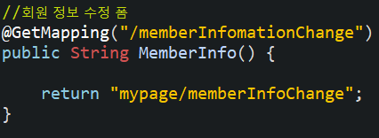

* + 1. view.mypage -> memberInfoChange.jsp

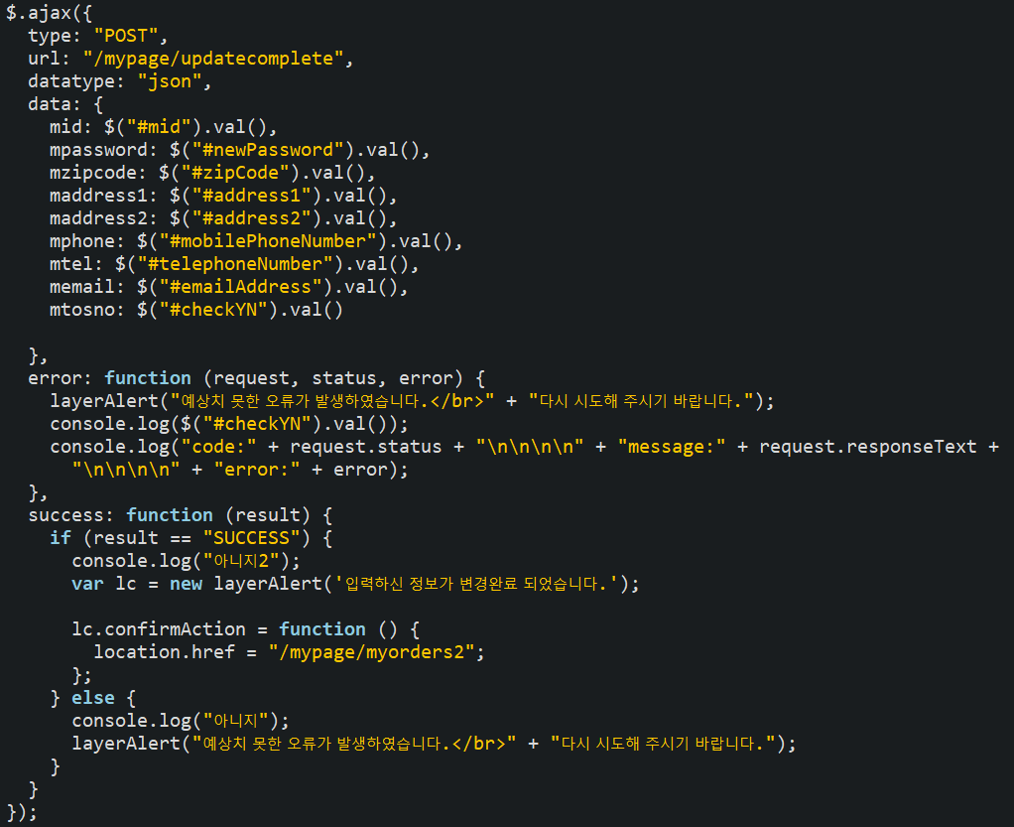

* 전달하는 파라미터명을 memberVO 객체의 필드 값과 일치시킴
  + 1. MemberService.java

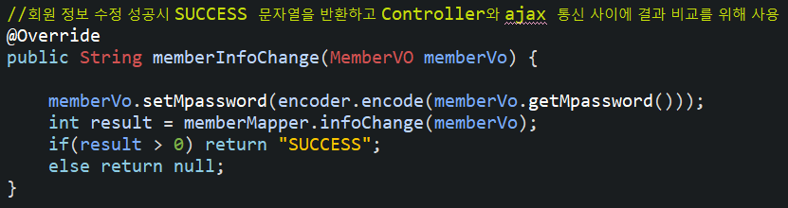

* + 1. MypageController.java

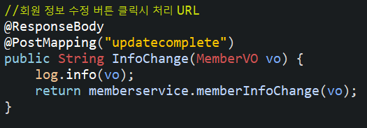

1. **상품목록 조회 (색상/브랜드/가격 필터링 & 가격순 정렬 & 페이징)**
   1. 상품 리스트 띄우기
      1. 상품의 필터링 및 페이징 처리를 위한 Criteria 클래스 생성

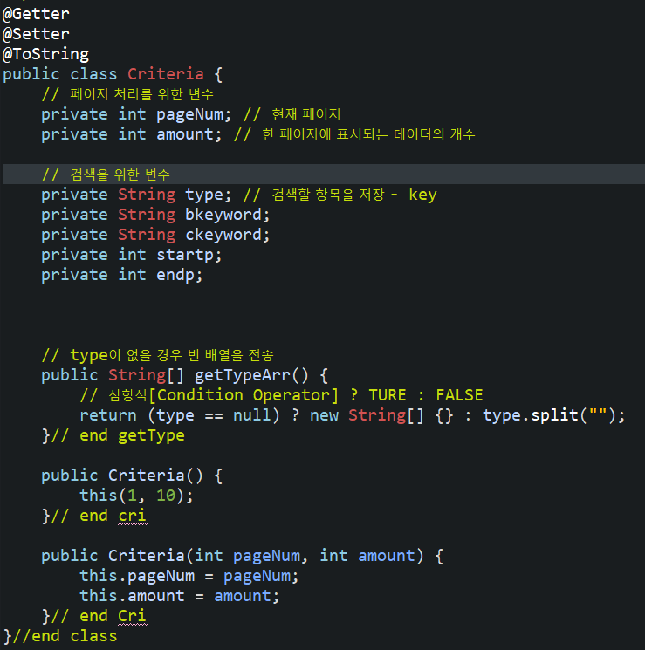

* 페이징 처리를 위한 pageNum, amount
* 필터링 type
* bkeyword, ckeyword, price로 필터링
  + 1. ajax를 사용하여 제품 리스트 띄우기

1. Mapper

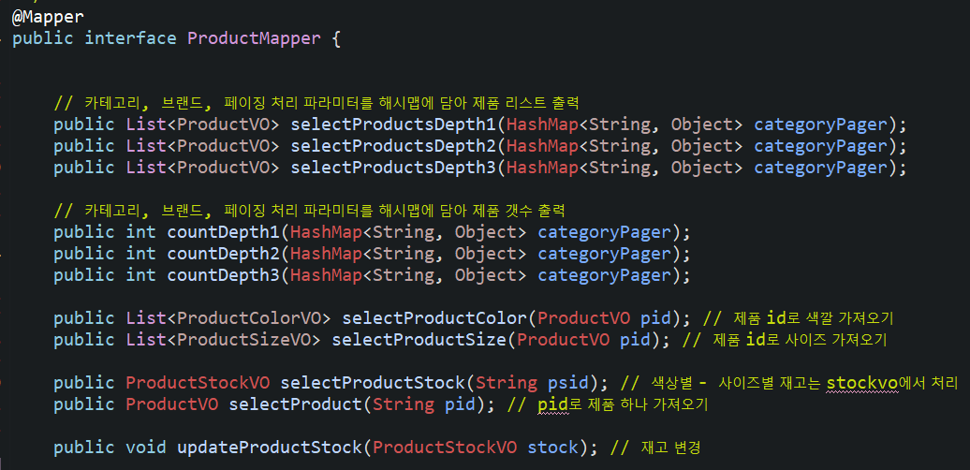

* productMapper
* 카테고리 별로 제품을 가져오도록 구현

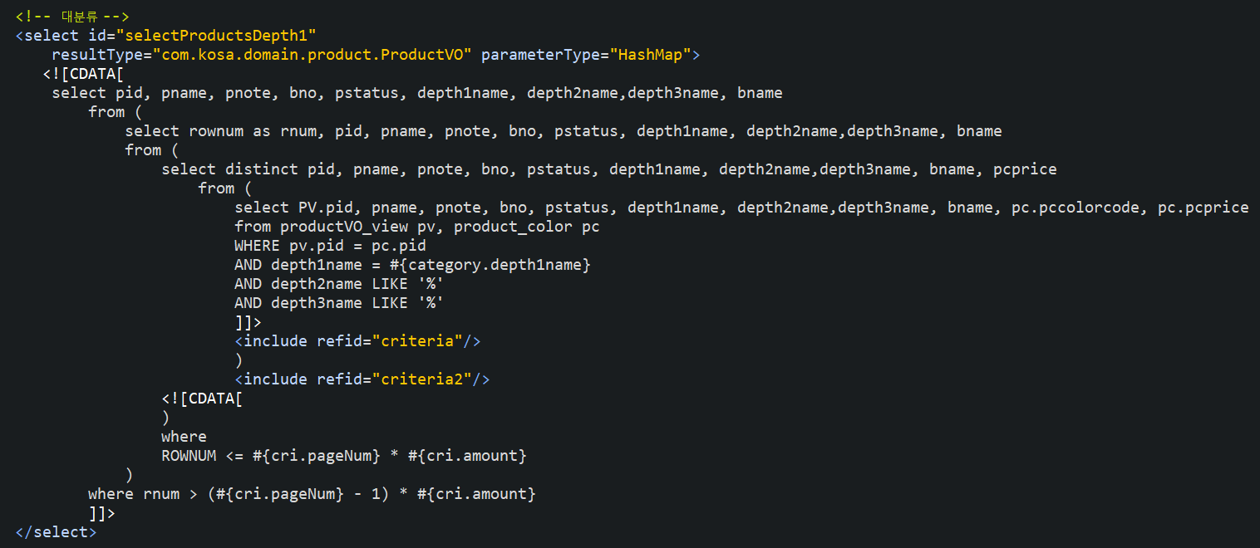

* productMapper.xml
* 카테고리 + 필터링 + 브랜드 정보를 hashMap에 담아 제품 가져오기

1. Service

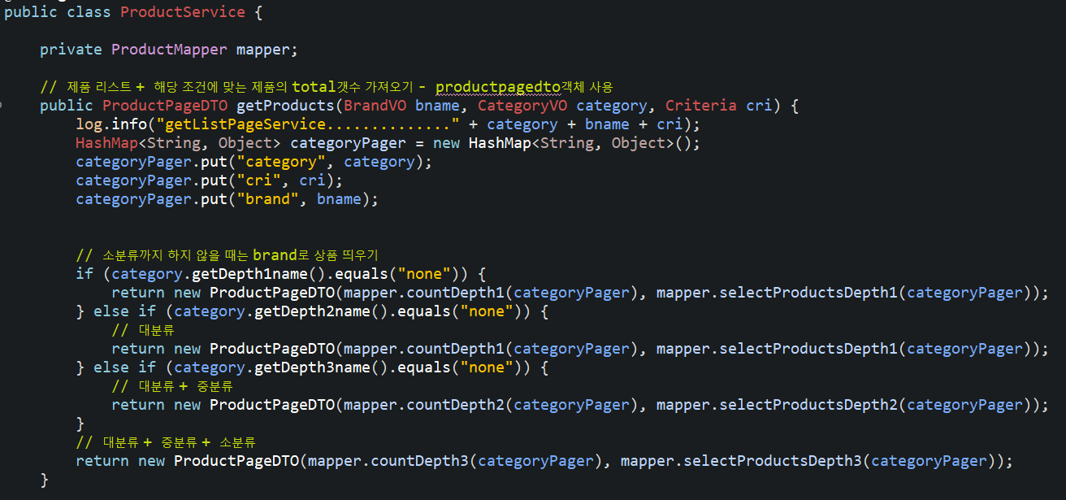

* 카테고리에 맞는 제품 리스트 출력

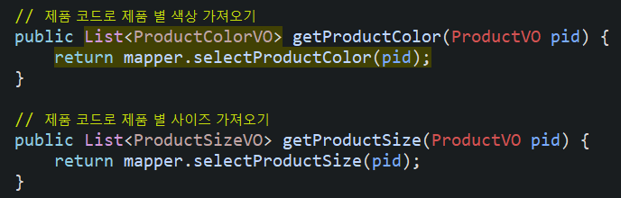

* 제품 별 색상 및 사이즈 가져오기

1. Controller + Jsp

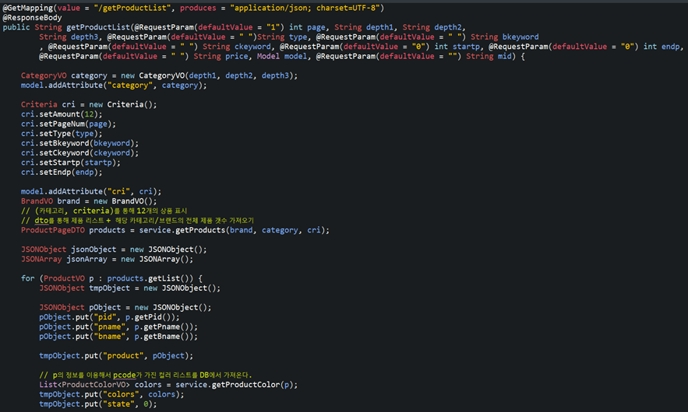

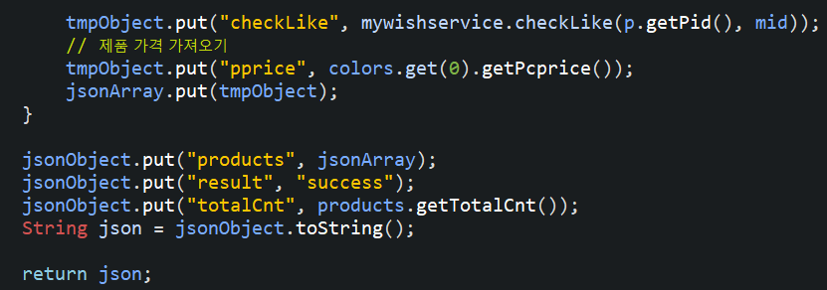

* productcontroller – product/getProductList 에서 @responseBody를 사용하여 json형태로 제품 리스트 반환
* 제품 데이터, 유저 아이디에 따른 상품에 대한 좋아요 상태 반환

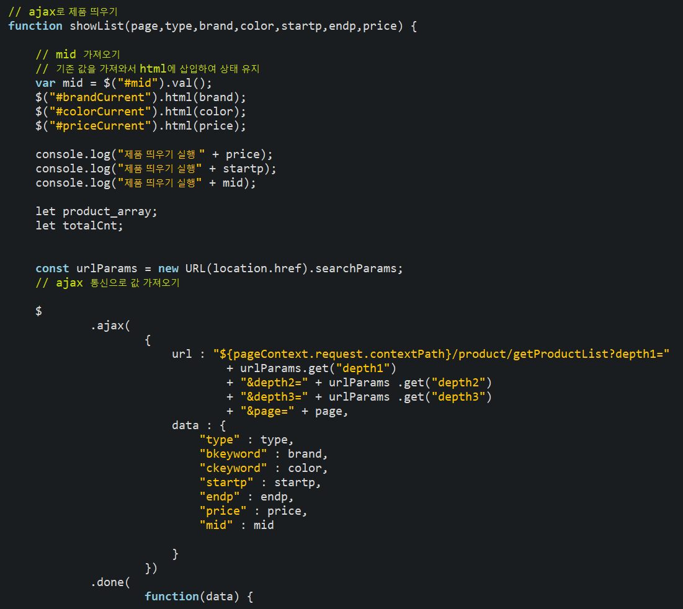

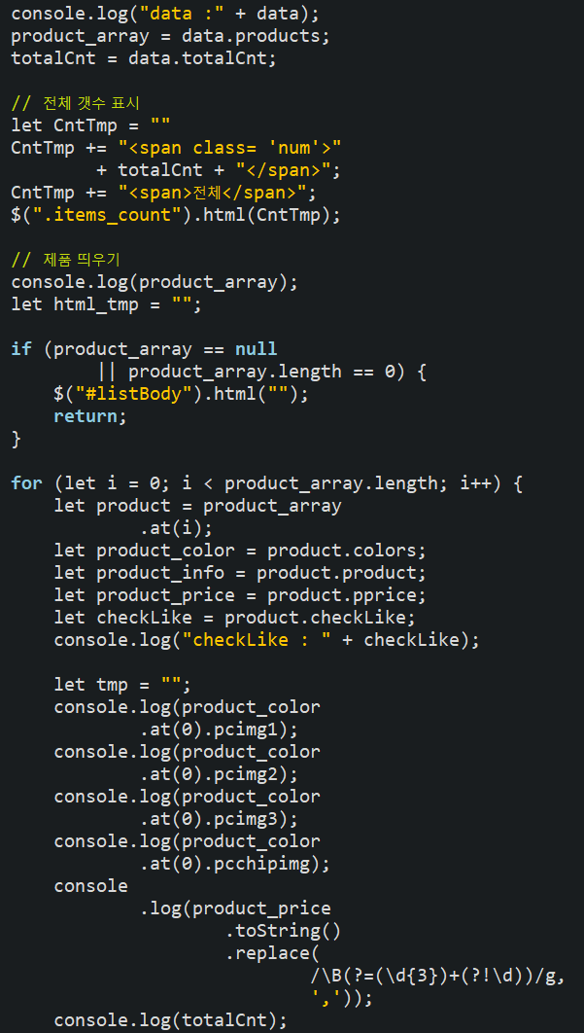

* productlist.jsp – ajax를 통해 받아온 데이터를 html에 삽입



* mid를 받아와 회원이 좋아요한 제품이라면 하트가 체크되어 있도록 구현
  1. 필터링 & 페이징
     1. ProductPageDTO 생성

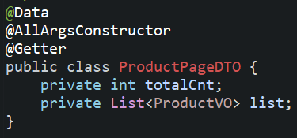

* 제품 리스트와 페이징에 필요한 제품 전체 개수를 변수로 가지는 productPageDTO 생성
  + 1. 동적 sql문 작성

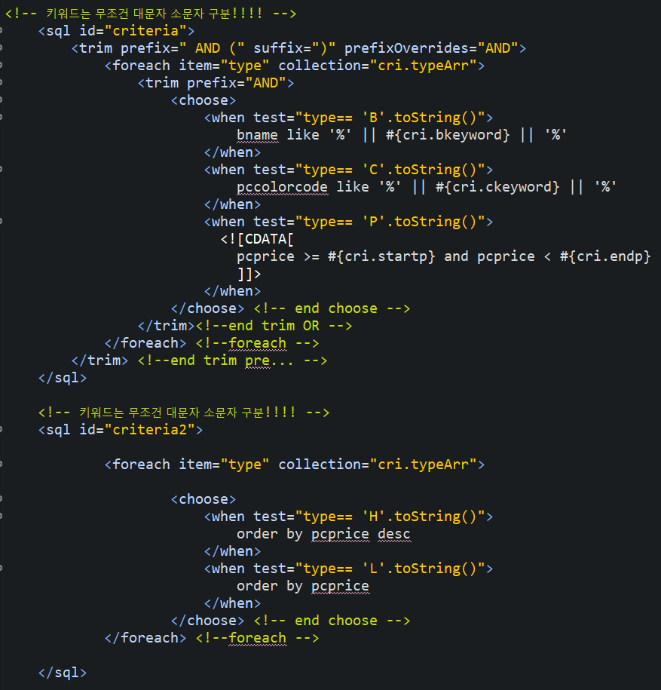

* citeria 객체를 통해 받아온 type과 keyword를 통해 필터링 하기 위해 sql문 작성
* type에 B,C,P 가 있다면 각각 brand, color, price 로 필터링
* type에 H가 있다면 고가순, L이 있다면 저가순 정렬
* 다른 sql 문에 include 하여 사용

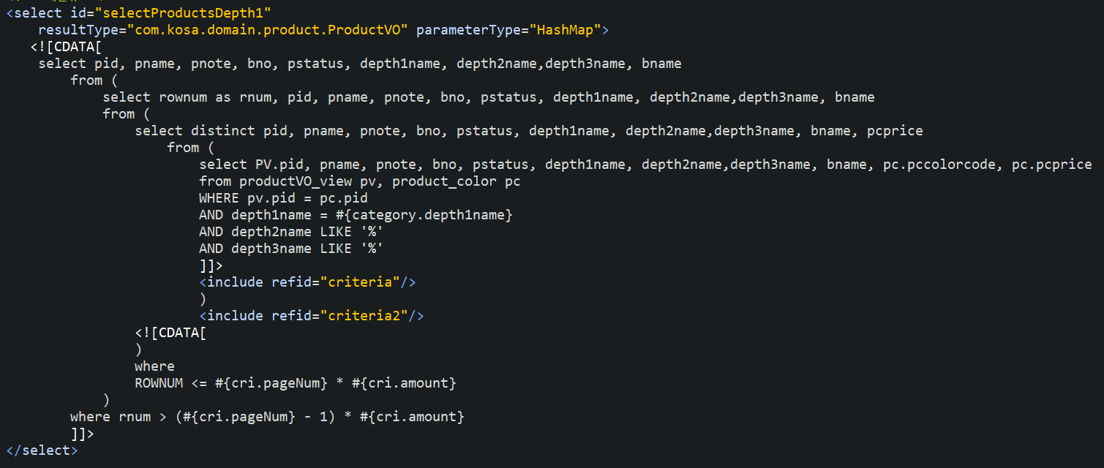

* 제품 리스트를 가져오는 xml에 필터링 기능을 수행하는 sql문 include

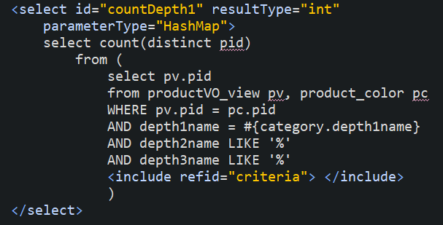

* 페이징 처리를 위해 선택된 제품리스트의 전체 개수 구하기
  + 1. 선택된 필터로 type 생성

1. 필터 선택시 선택된 값 html에 저장

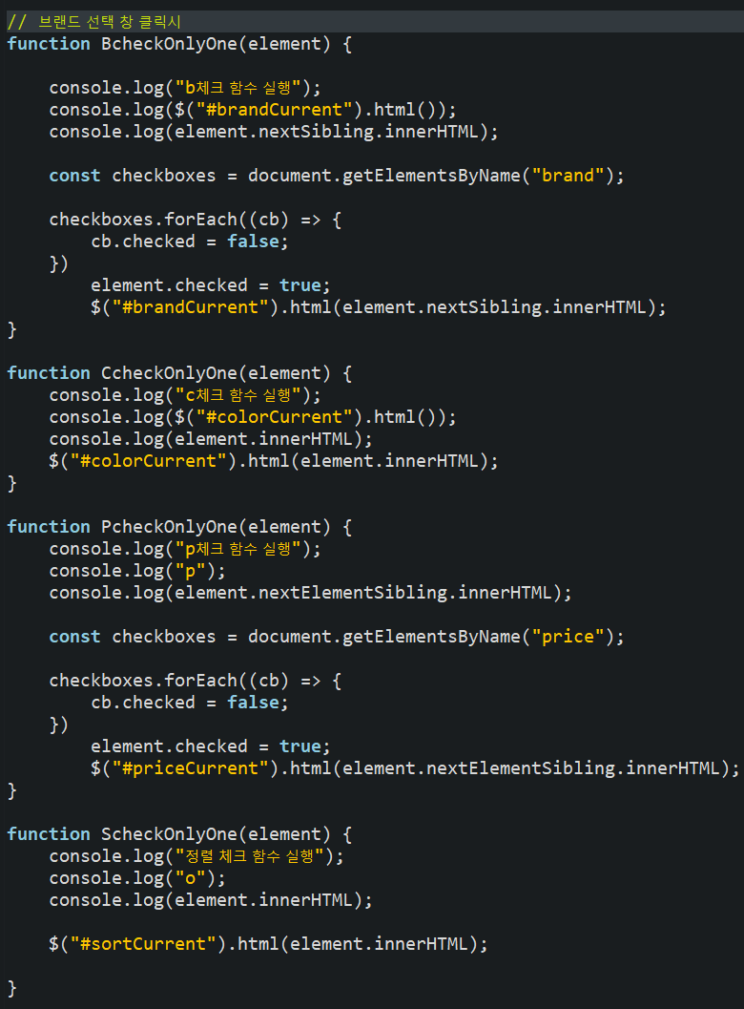

1. 선택된 값을 가지고 필터링 + 정렬할 type지정

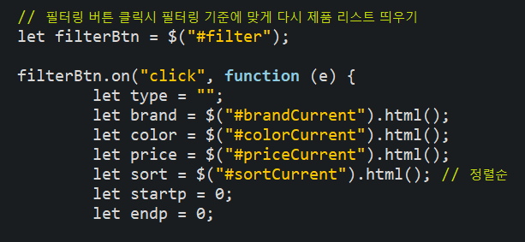

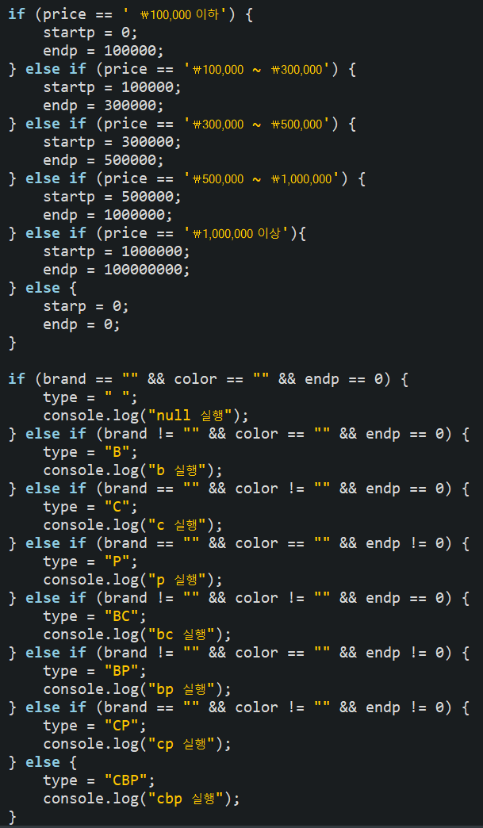

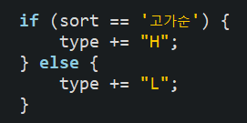

* + 1. 필터 타입 초기화

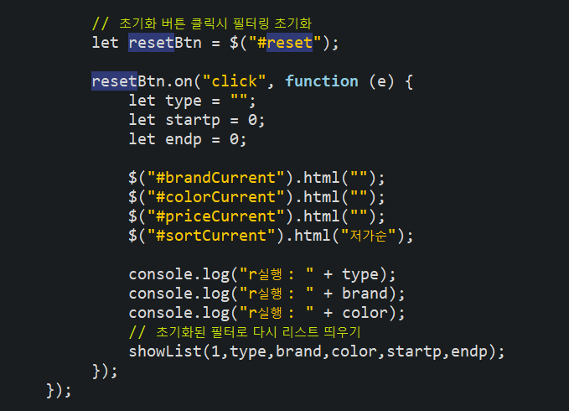

* 필터 타입 초기화
  + 1. 페이징

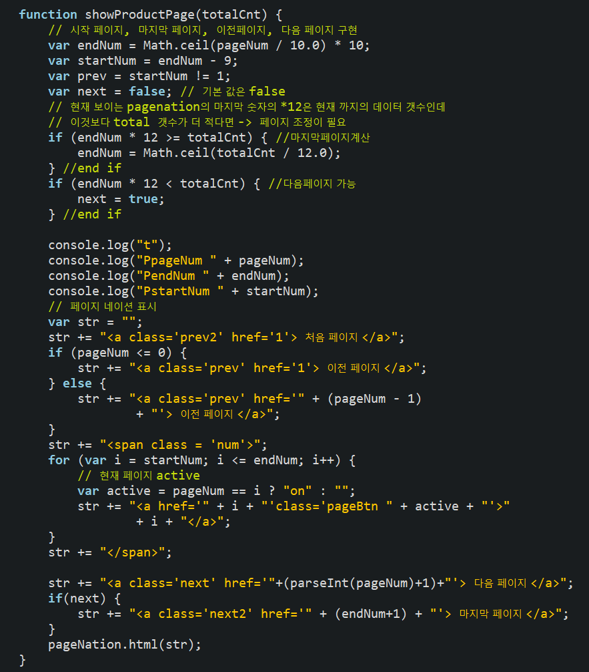

1. **상품상세보기**
   1. 상품 상세 페이지 띄우기
      1. 상세 페이지 데이터 띄우기
2. Mapper

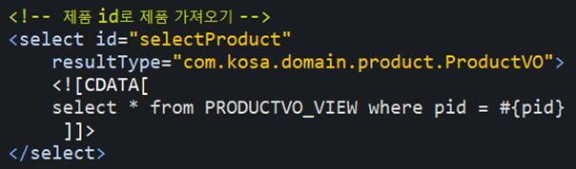

* 제품 id로 제품 가져오기

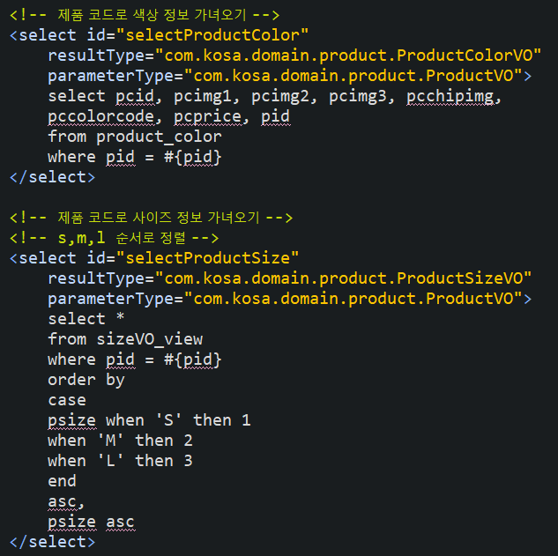

* 제품 코드로 색상, 사이즈 가져오기

1. Service

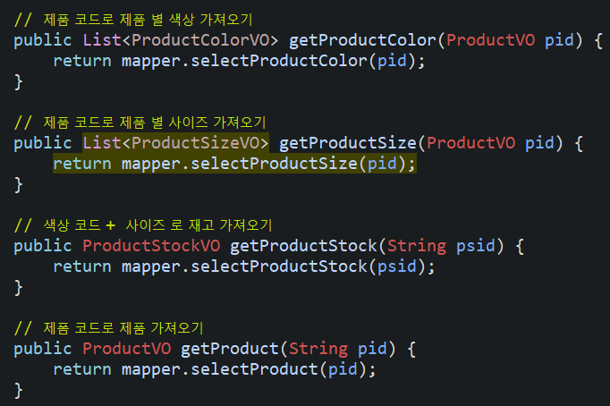

1. Controller + Jsp

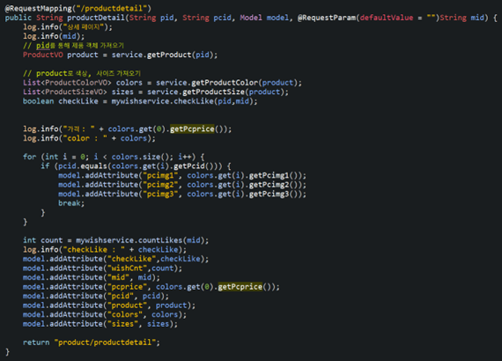

* Model 에 제품 상세 데이터를 담아 제품 상세 페이지에 전달

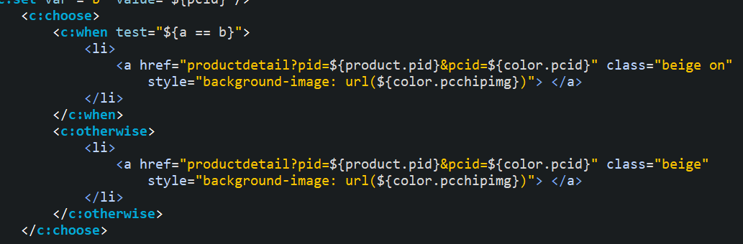

* 회원이 좋아요를 눌렀다면 하트 아이콘 on, 아니라면 off
  + 1. 수량 변경에 따른 실시간 재고 파악

1. Mapper

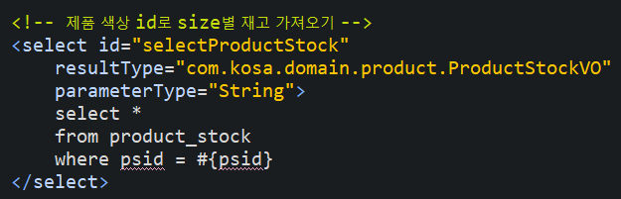

* 제품 색상별 id + 제품 사이즈로 제품 재고 가져오기

1. Service

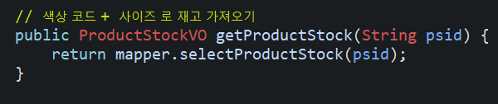

1. Controller + Jsp

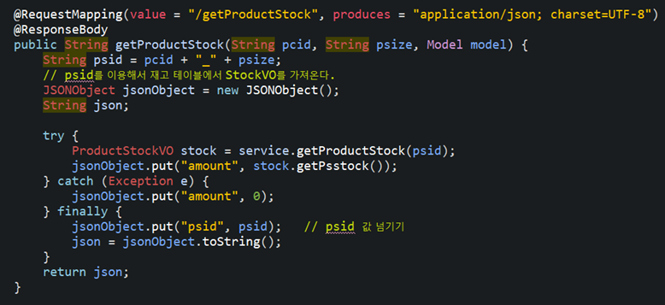

* 제품 색상별 id + 제품 사이즈로 제품 재고 가져오기
* 에러일 경우 재고 0으로 설정

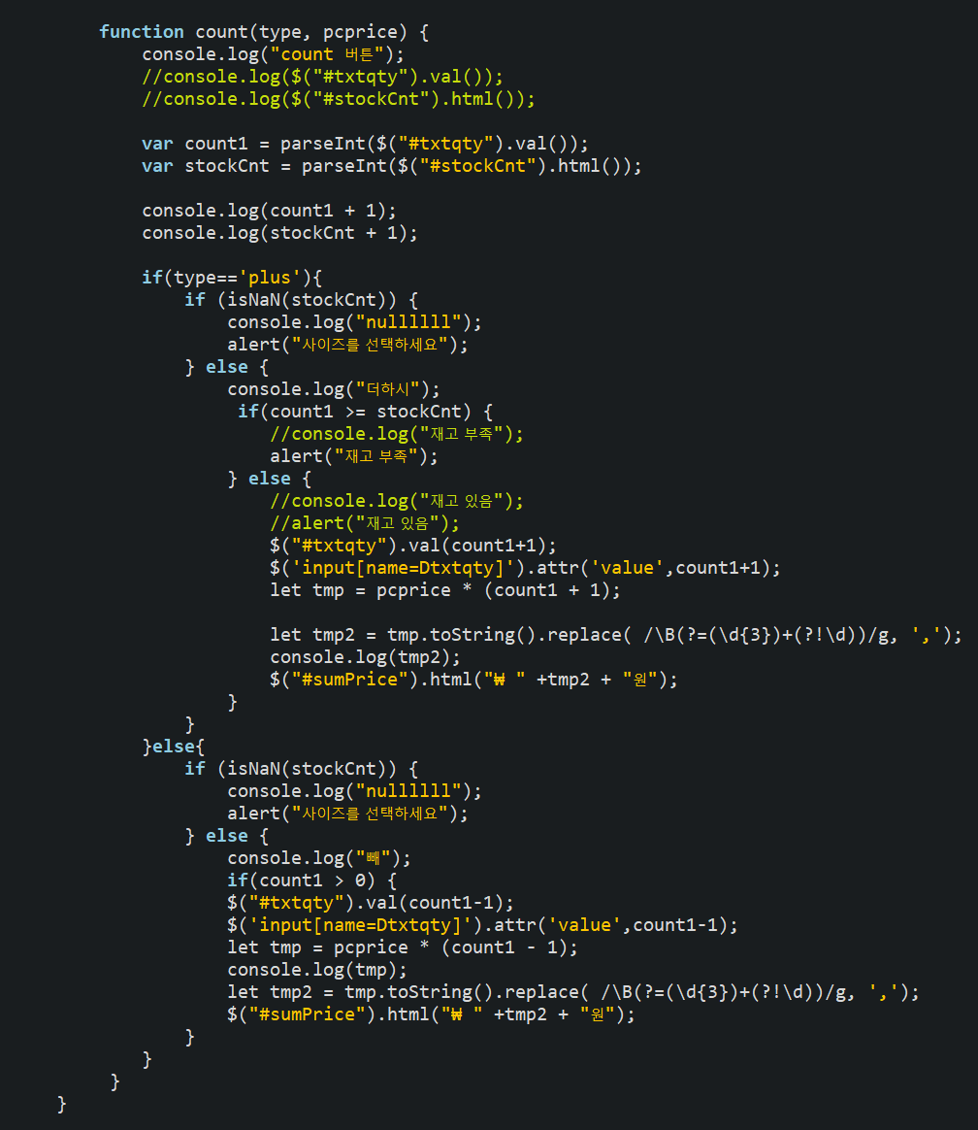

* 수량 변경 시 클릭마다 재고 체크를 통해 재고를 확인
* 수량이 재고가 넘어가면 재고 부족 창 띄우기

1. **상품 위시리스트 등록** 
   1. 상품 리스트에서 위시리스트 추가
      1. 위시리스트 등록 & 삭제
2. Controller (@responcebody)

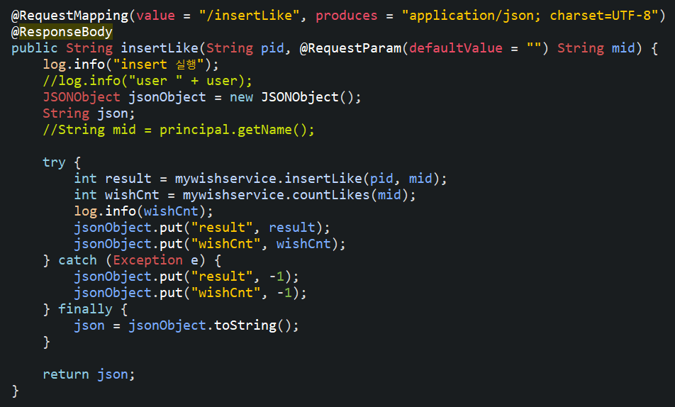

* 데이터 삽입 후 성공했다면 result -1 반환

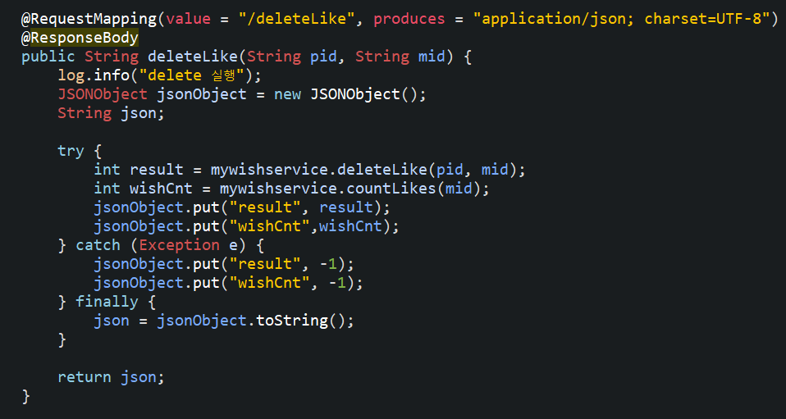

* 데이터 삭제 후 성공했다면 result -1 반환

1. JavaScript

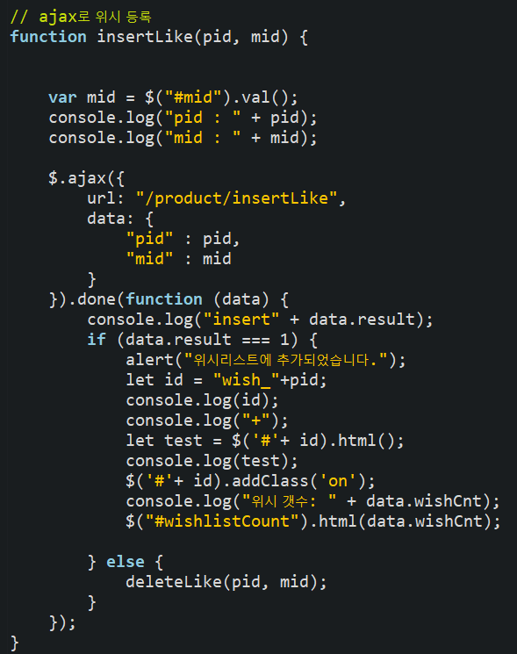

* Ajax 으로 데이터 삽입
* 이미 데이터가 들어가 있다면 데이터 삭제를 수행

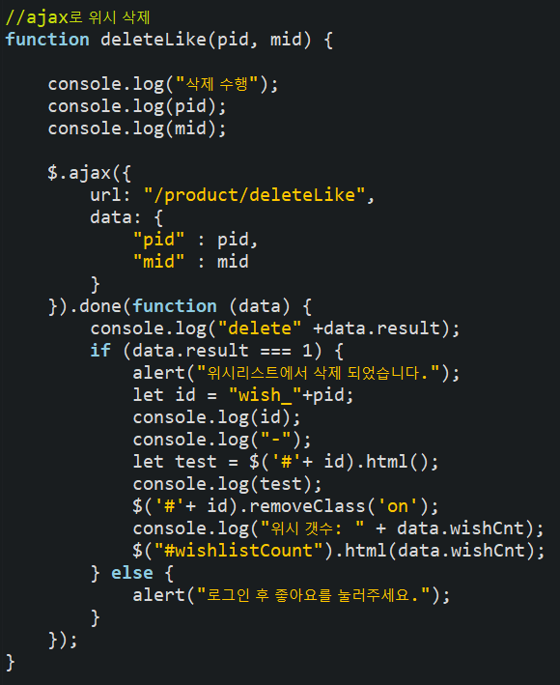

* Ajax 으로 데이터 삭제

1. **상품 위시리스트 조회 (페이징)**
   1. 상품 위시리스트 띄우기 – 클릭 시 제품 상세내역 띄우기
      1. 상품 위시리스트 띄우기
2. Mapper

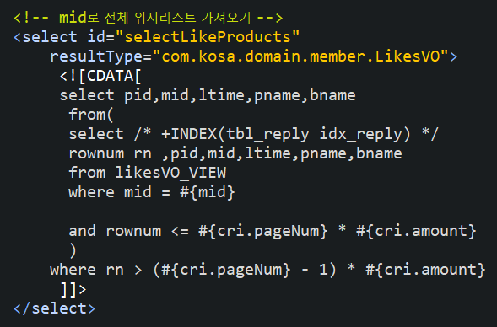

* 회원 별로 위시리스트 가져오기

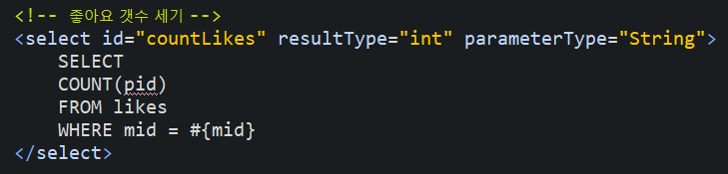

* 페이징 처리를 위한 전체 위시 개수 가져오기

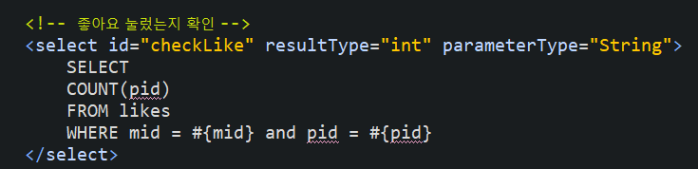

* 회원 id와 제품 id로 해당 회원이 해당 제품을 좋아요 눌렀는지 체크

1. Service

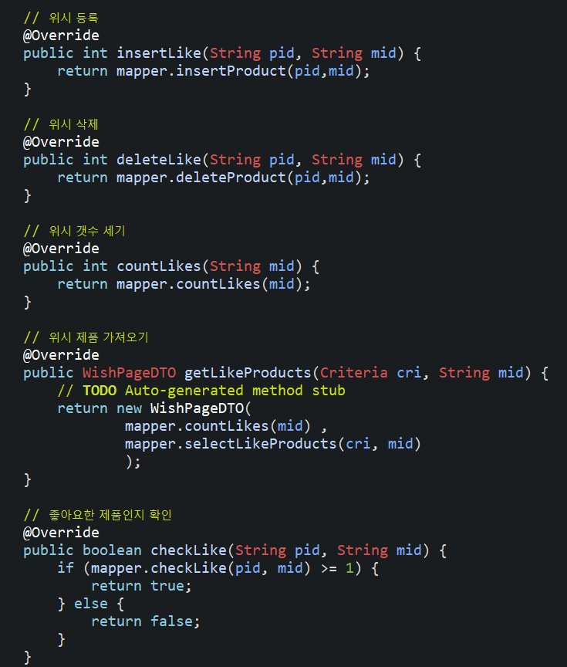

1. controller + Jsp

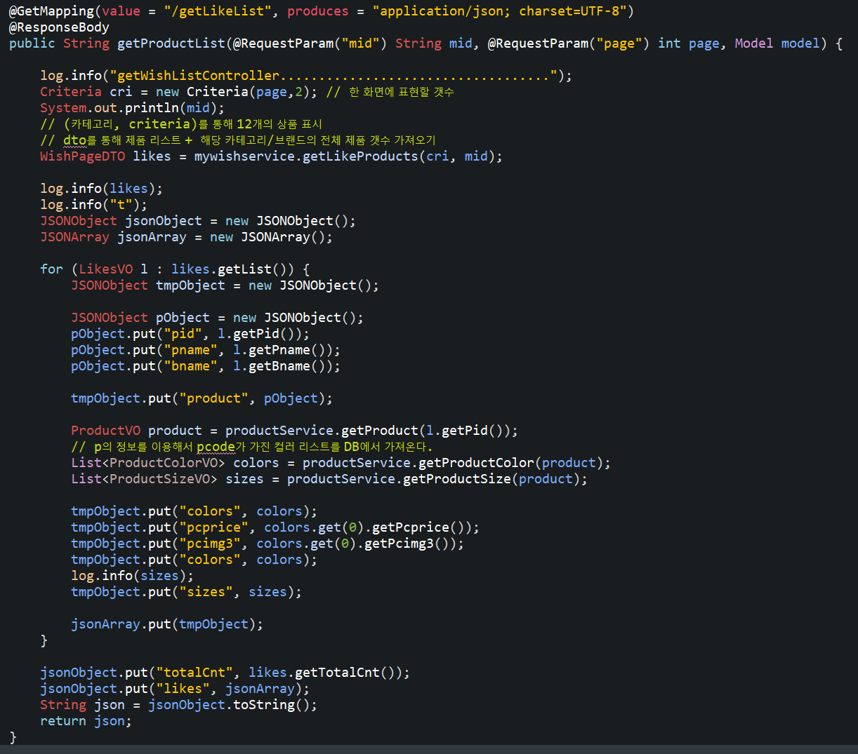

* @responcebody를 사용하여 ajax으로 위시 리스트 띄우기

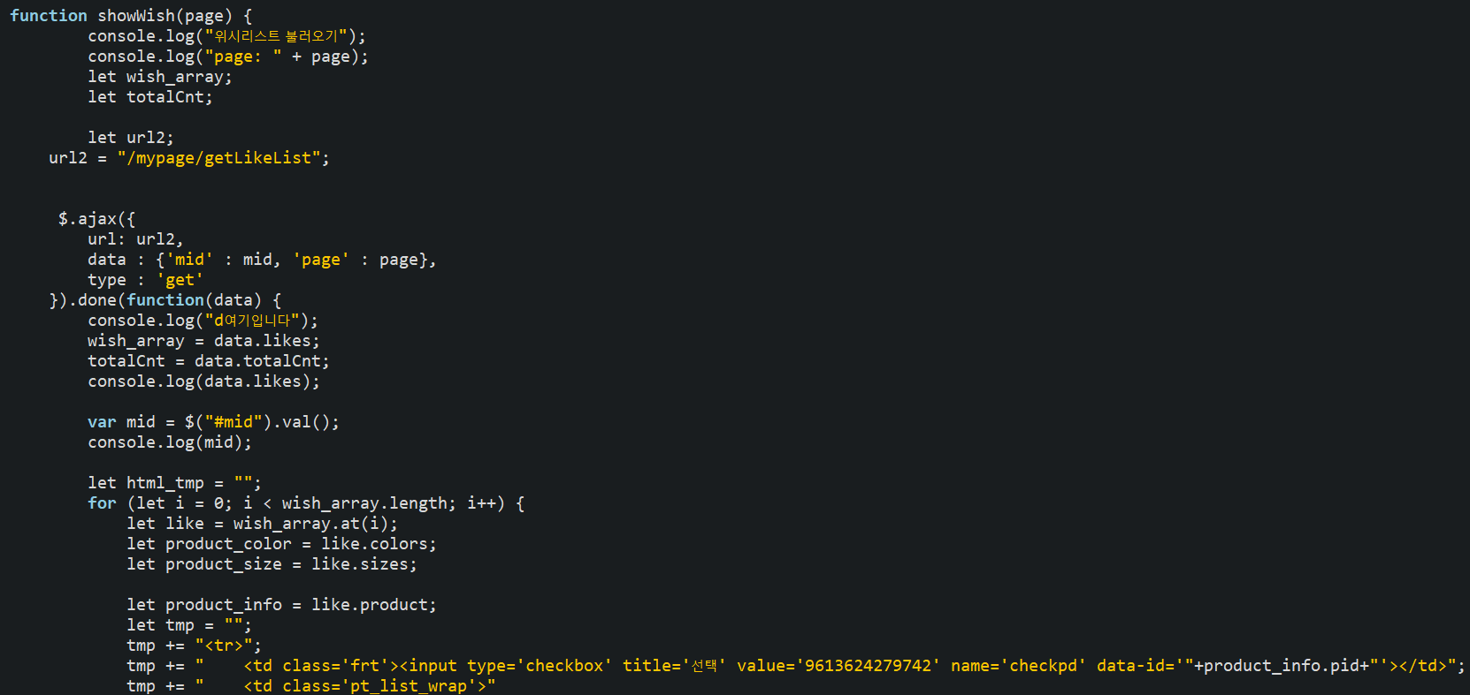

* Ajax로 위시 리스트 띄우기
  + 1. 위시리스트에서 상품 상세 내역 띄우기

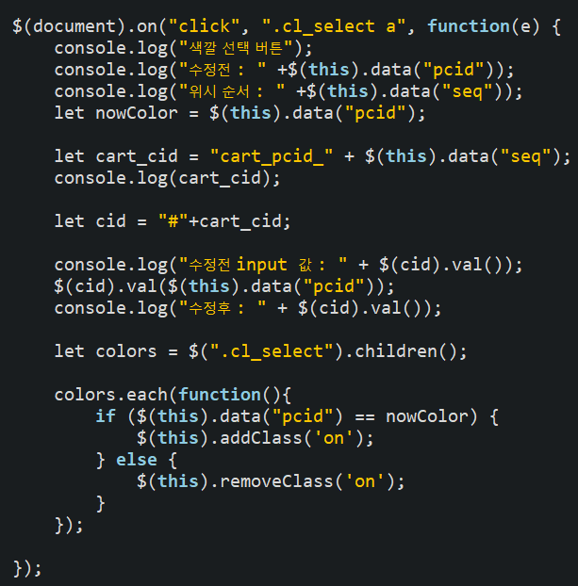

* 색깔 변경시 input tag에 값 삽입
  + 1. 상품 삭제 + 선택 삭제

1. 상품 삭제

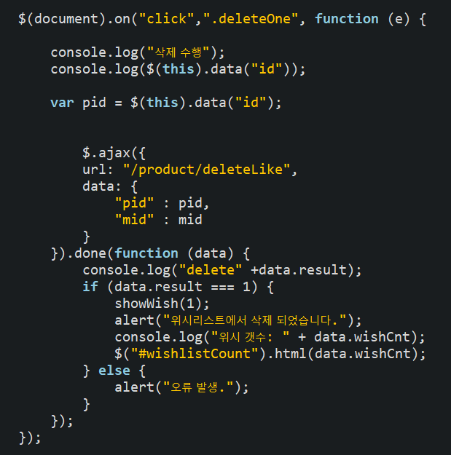

* ajax으로 삭제 수행

1. 상품 선택 삭제

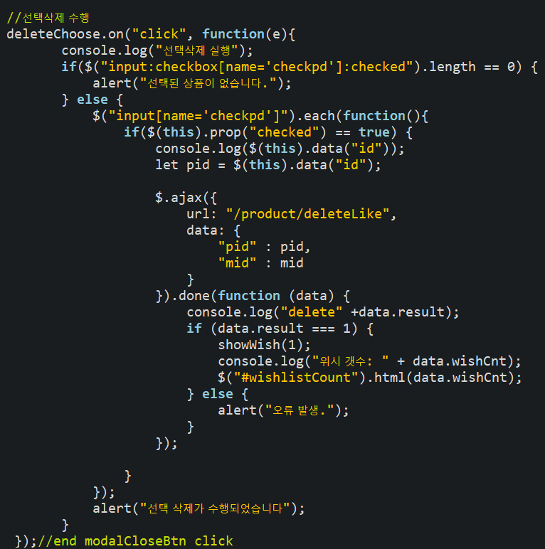

* ajax으로 선택 삭제 수행
  1. 수량 변경에 따른 실시간 재고 체크
     1. 사이즈 클릭 시 재고 가져오기

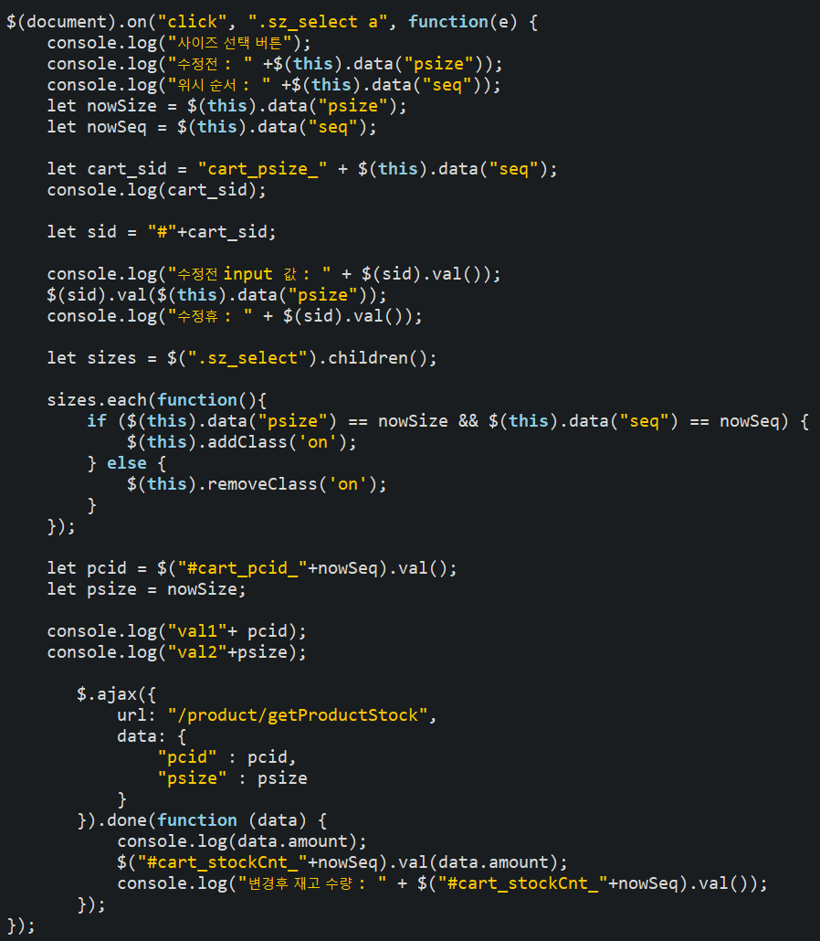

* + 1. 수량 변경 시 재고와 실시간 비교

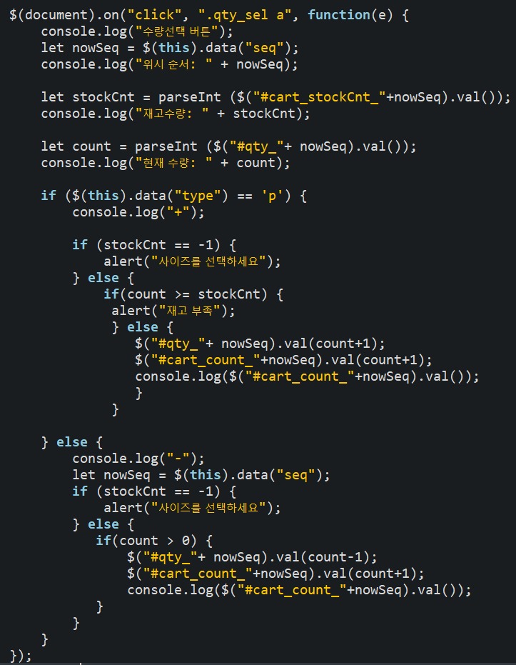

서블릿 MVC2 패턴과 오라클 DB를 활용하여 ‘현대 그린푸드’ 사의 사이트를 클론 코딩하였다. Orcale Cloud DB와 Java와의 connection을 최소화하기 위해 procedure, function pipelined table

1. **주문목록 조회(필터링, 페이징 기능)**

13.1 주문 목록 조회 jsp

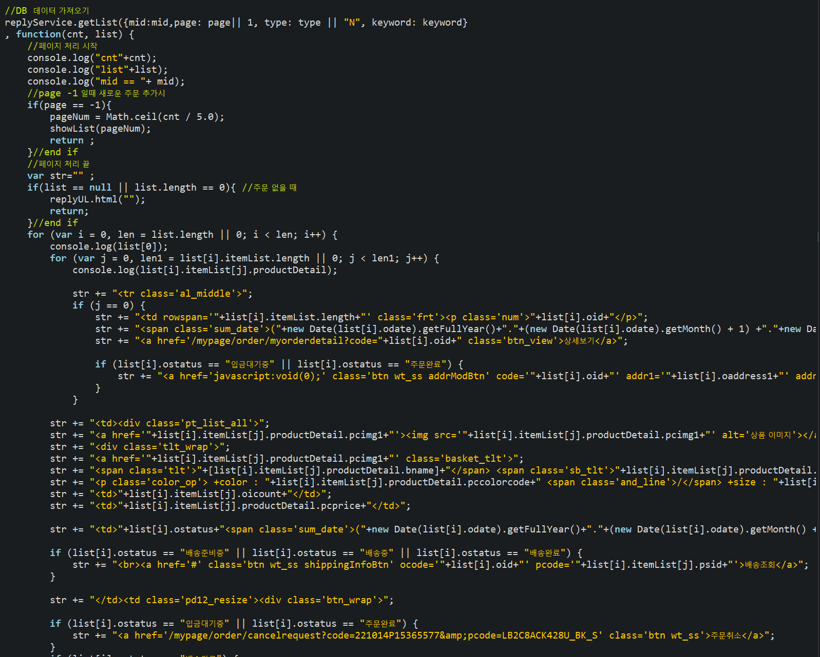

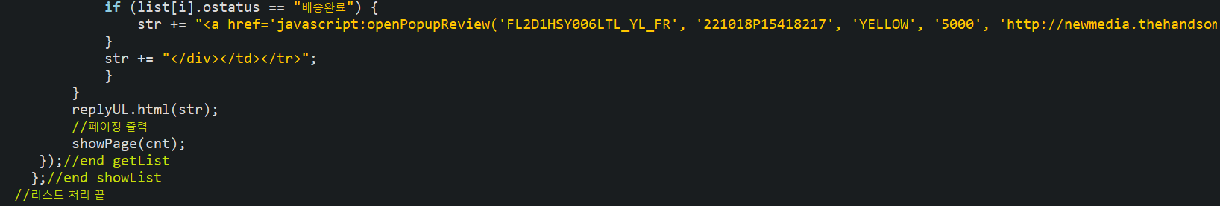

13.2 DB에서 데이터를 가져오는 RestController

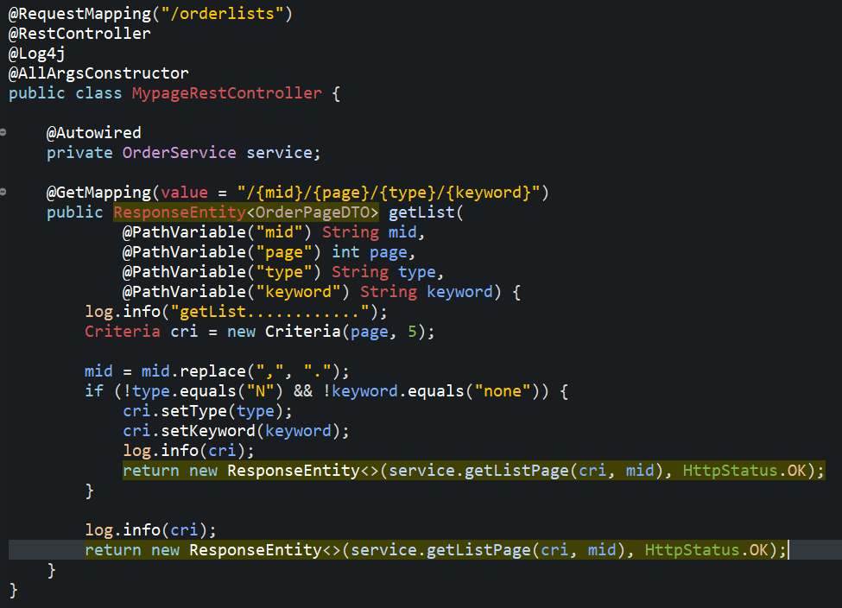

13.3 jsp와 RestController에서 값을 전달하는 reply.js

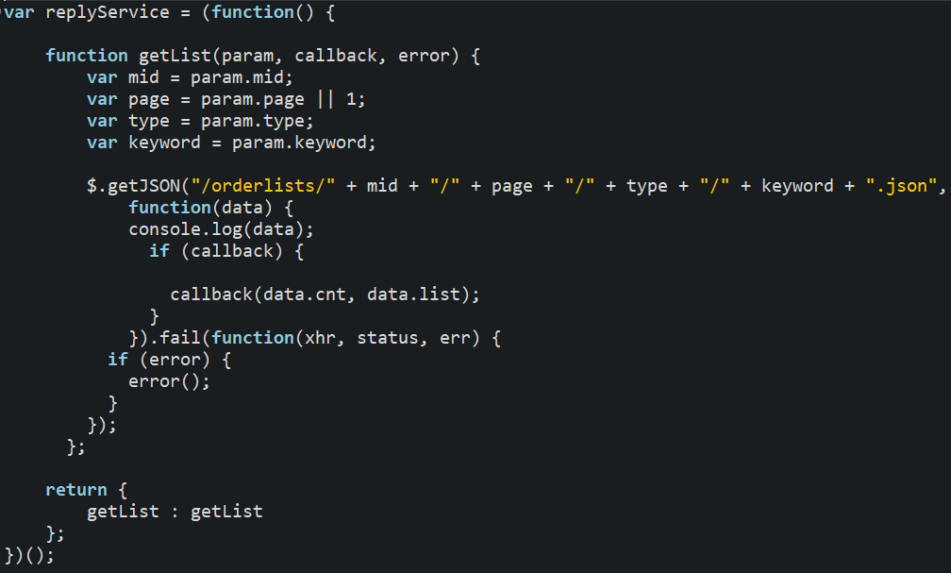

13.4 필터링과 검색 기능 구현

13.4.1 페이징, 검색 변수를 모두 담은 Criteria 클래스

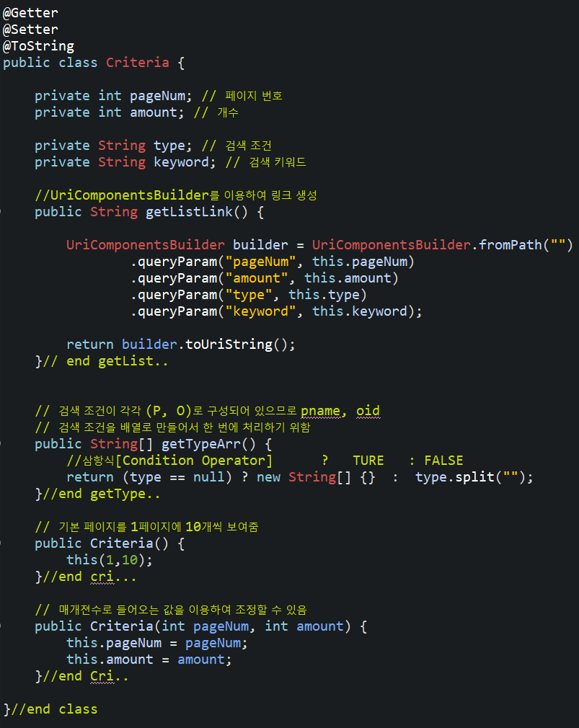

13.4.2 필터링과 페이징 처리 XML

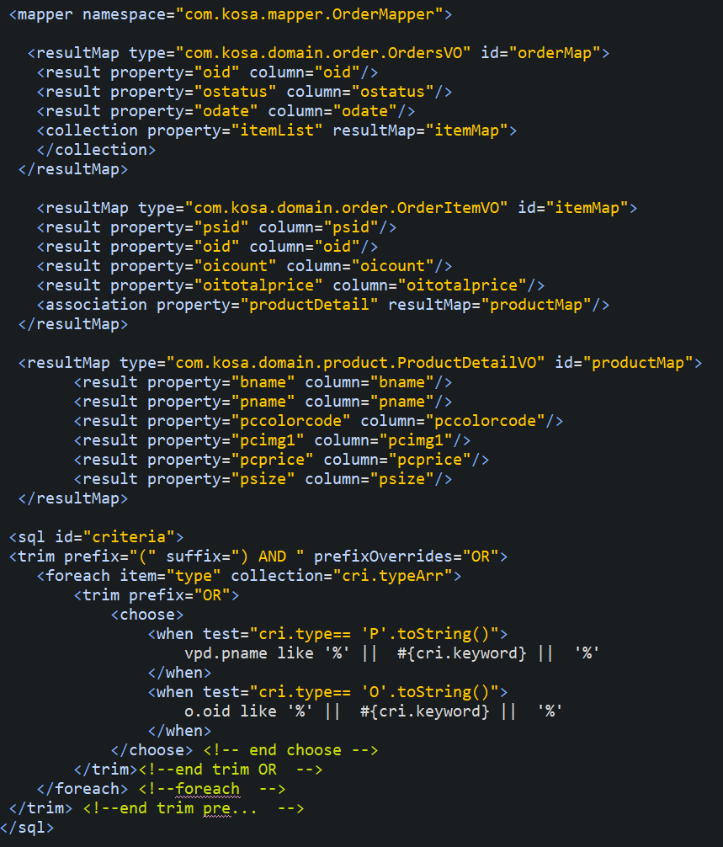

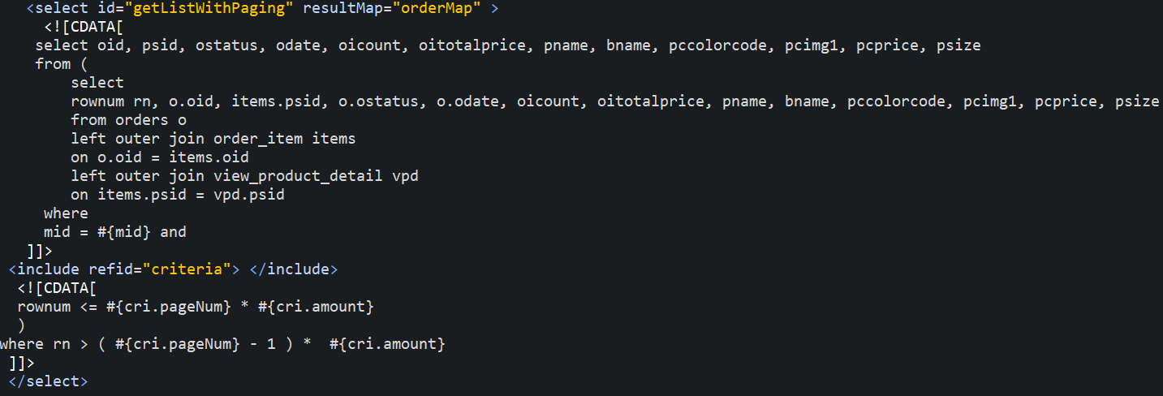

13.4.2.1 상품 관련 테이블들을 조인하는 VIEW

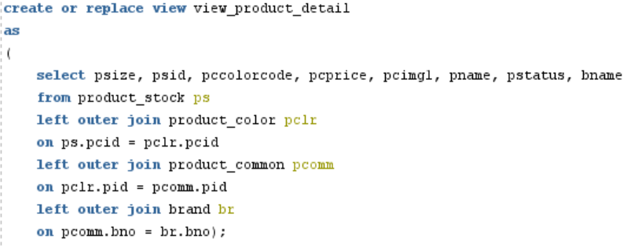

13.4.3 jsp 페이징 부분

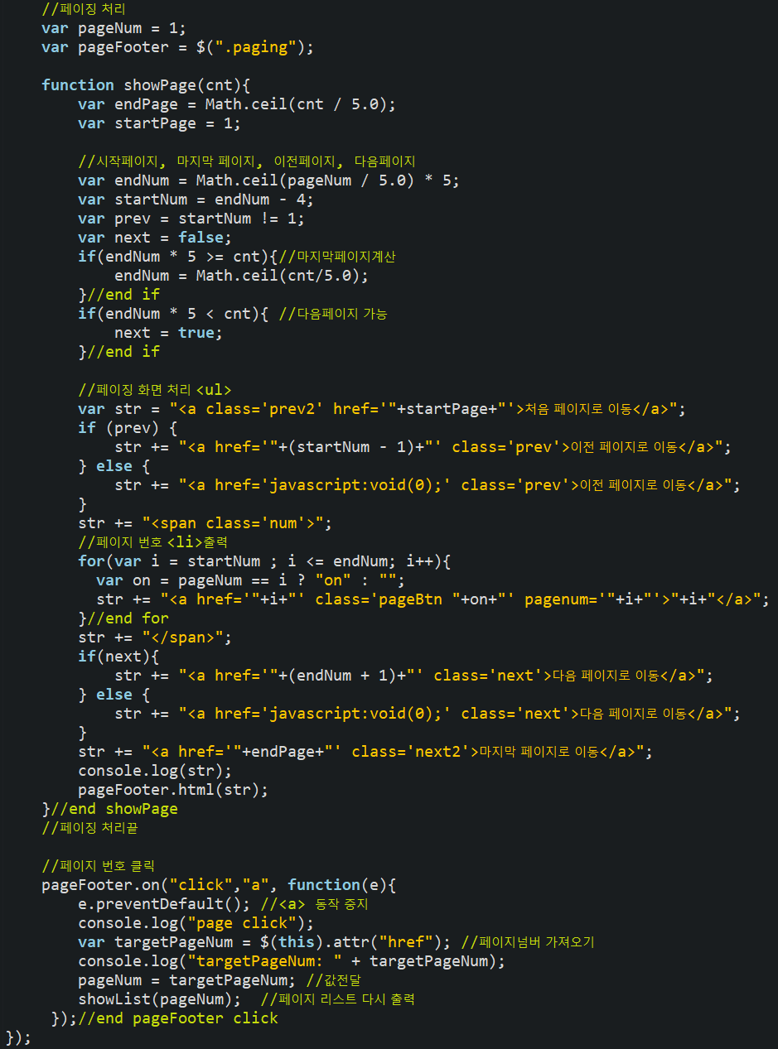

1. **주문하기(일반 주문, 마일리지 할인 주문, 쿠폰 할인 주문)**

14.1 배송&결제정보 입력 페이지 jsp

14.1.1 상품 바로 주문과 카트에 담긴 상품 선택 주문

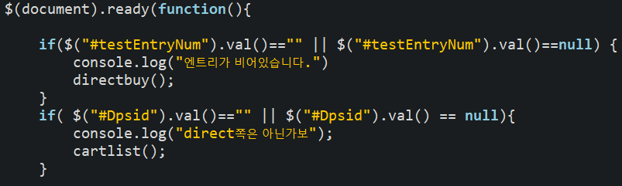

14.1.2. 주문자 정보 출력

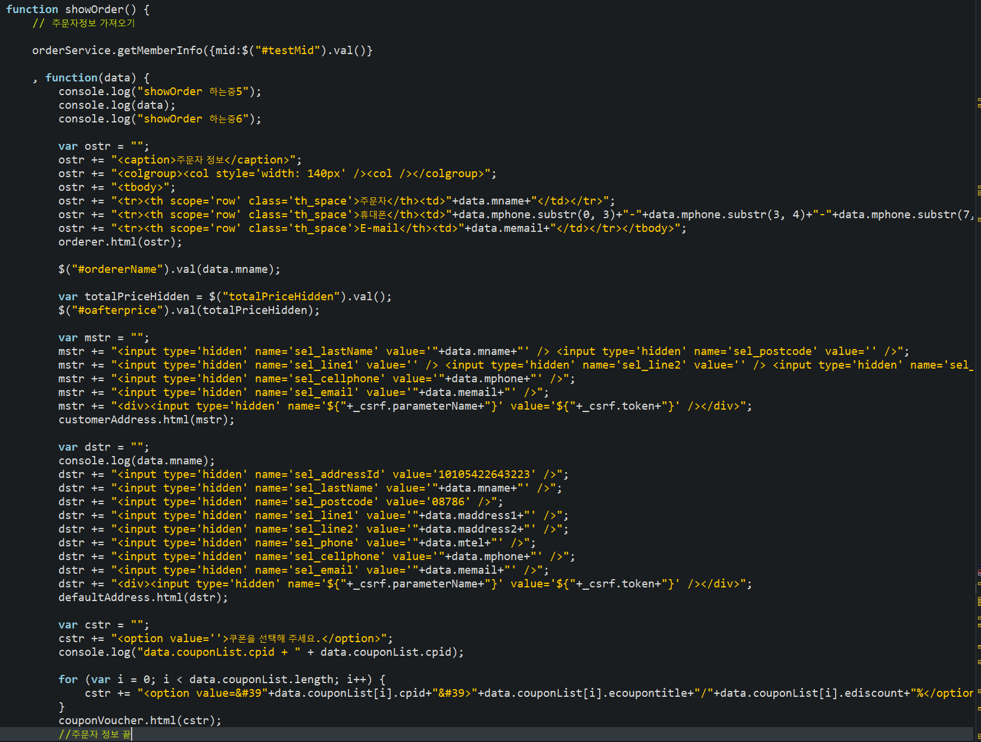

14.1.3 주문자 관련 정보 출력 (우편번호, 배송지, 휴대폰 번호, 마일리지 등)

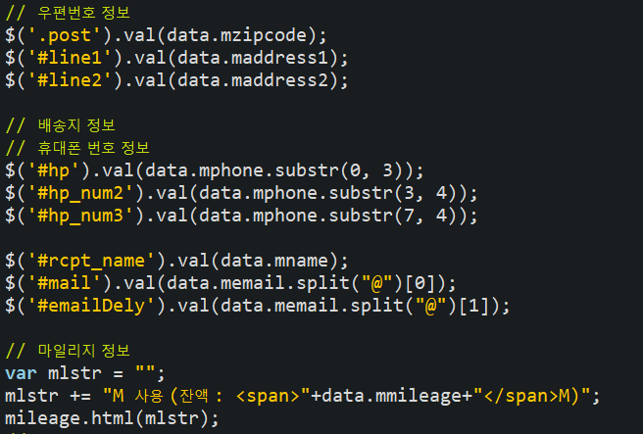

14.2 마일리지 할인 jsp

마일리지 적용 시 실시간 결제 금액 반영

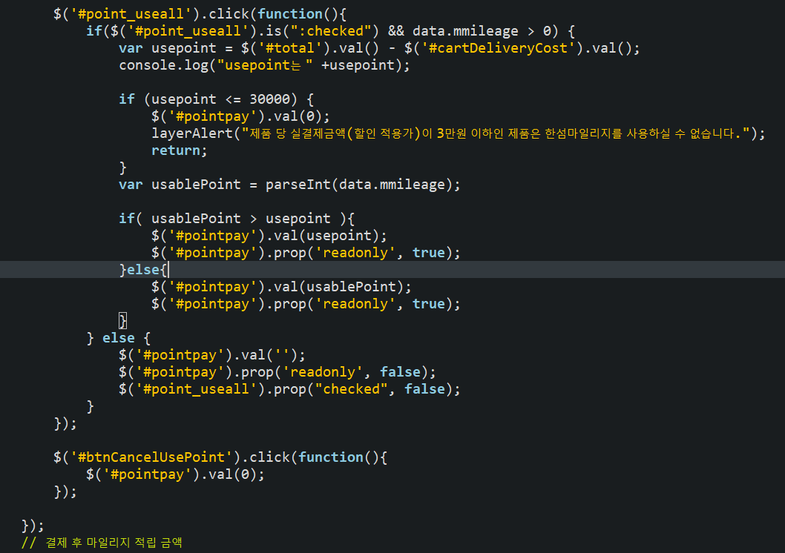

14.3 쿠폰 할인 jsp

사용자가 가지고 있는 쿠폰 출력

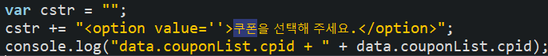

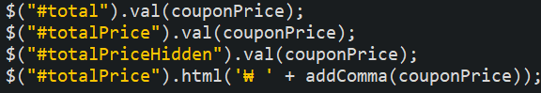

14.3.1 회원의 쿠폰 리스트 가져오는 XML

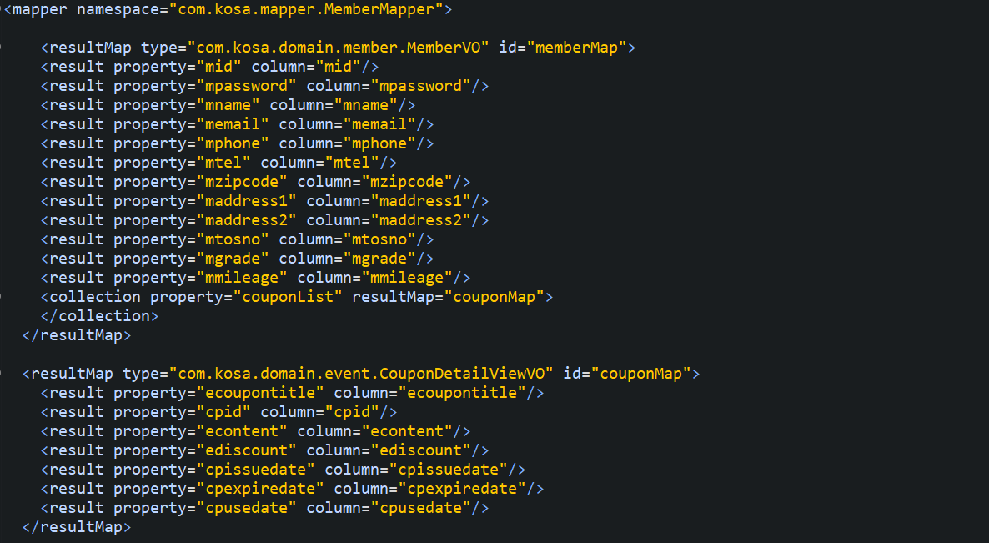

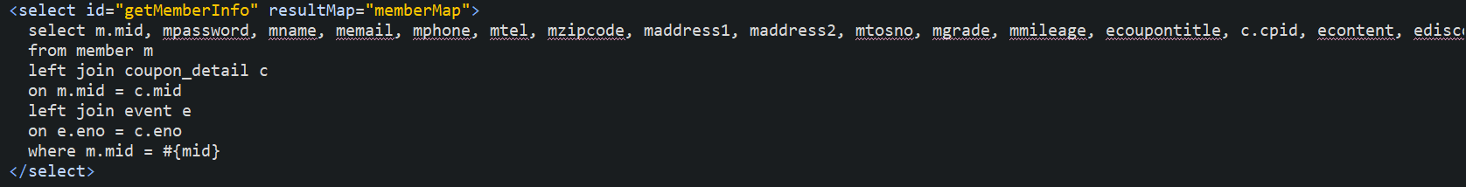

14.4 주문 입력 정보 RestController로 보내기

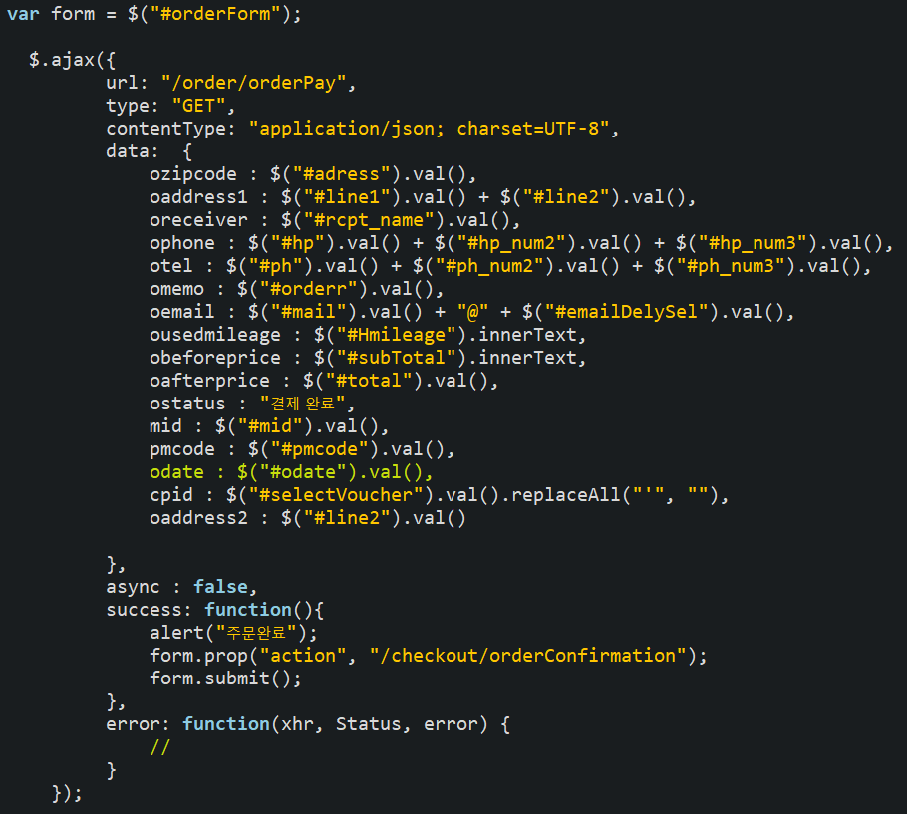

14.5 jsp와 RestController 값을 전달해주는 order.js

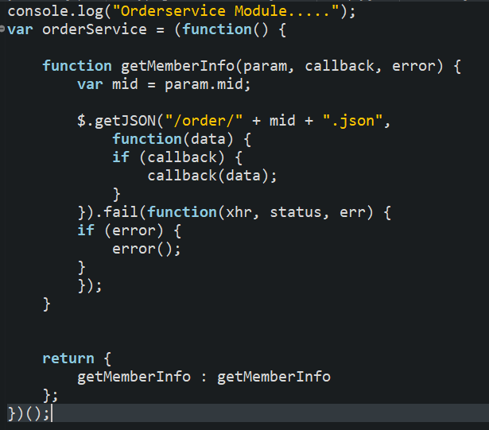

14.6 주문 등록하는 RestController

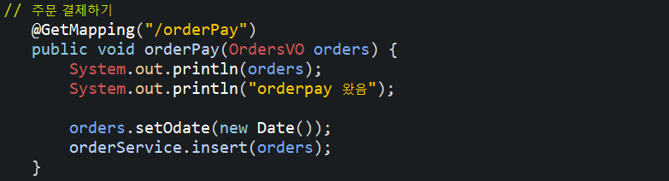

14.6.1 주문 등록 XML



14.7 배송&결제정보 입력 페이지로 매핑시켜주는 Controller

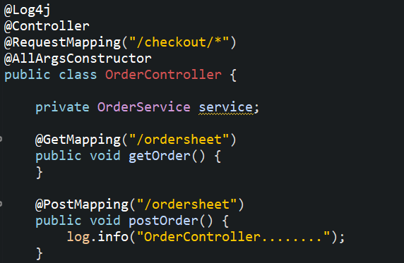

1. **주문내역 조회**

15.1 결제 후 주문내역 페이지로 매핑시켜주는 Controller

주문 폼에서 작성한 데이터를 jsp로 넘겨주는 Controller

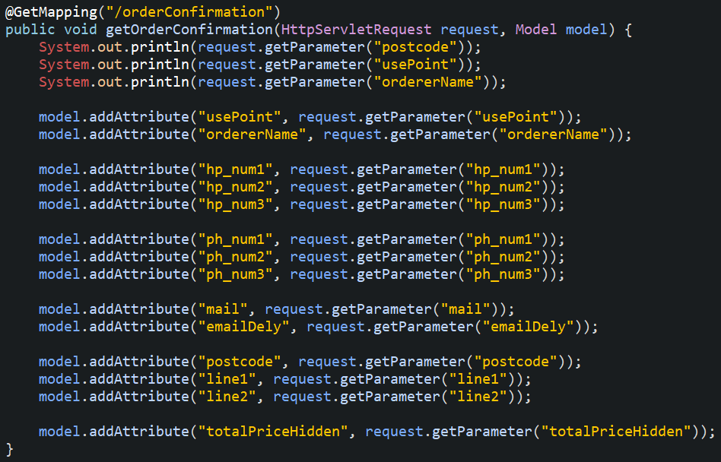

15.2 Controller에서 넘어온 값을 페이지에 출력하는 jsp

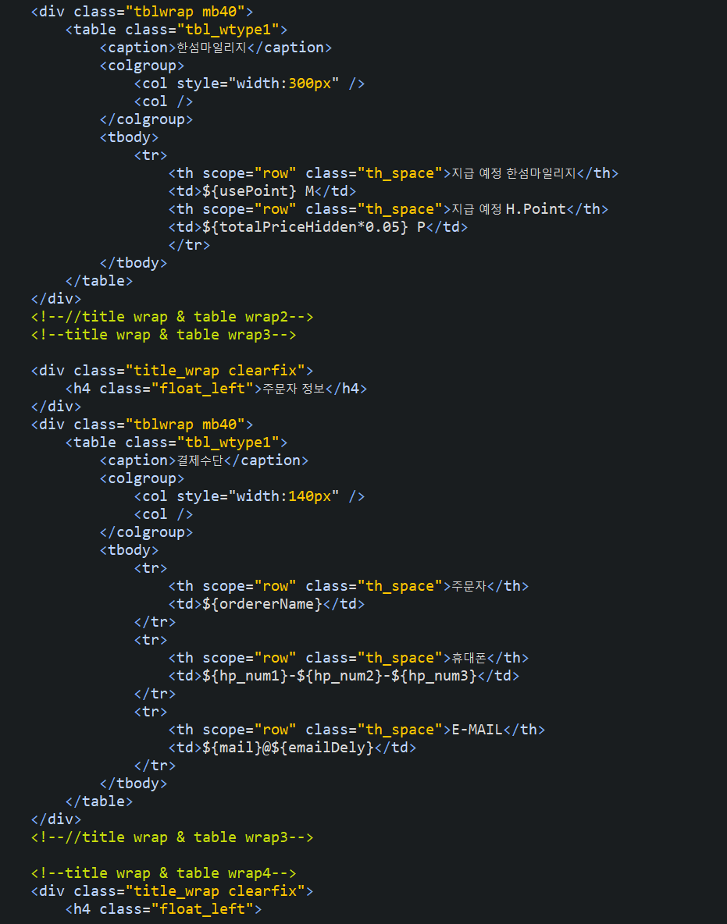

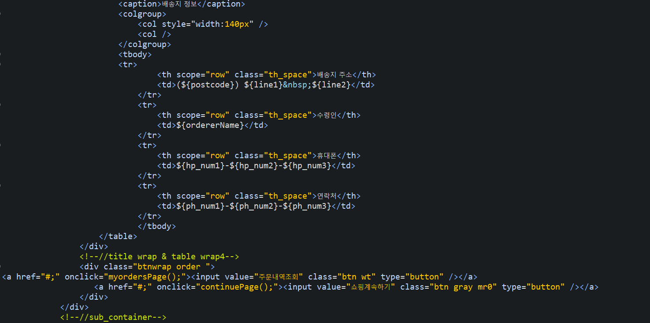

1. 이벤트
   1. src/main/java 폴더 밑 com.kosa.domain.event 패키지 -> EventViewVo.java
      1. 이벤트 리스트VO
   2. 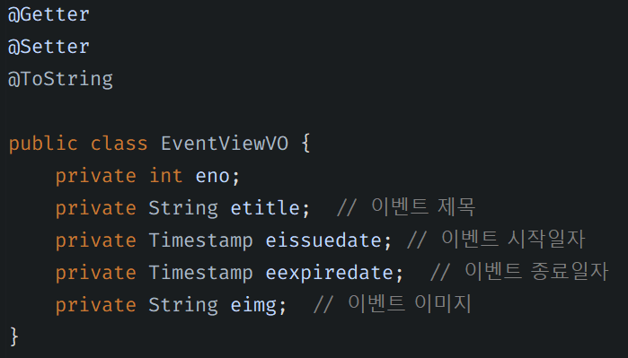
   3. src/main/java 폴더 밑 com.kosa.domain.event 패키지 -> EventDetailViewVo.java
      1. 상세페이지 VO
   4. 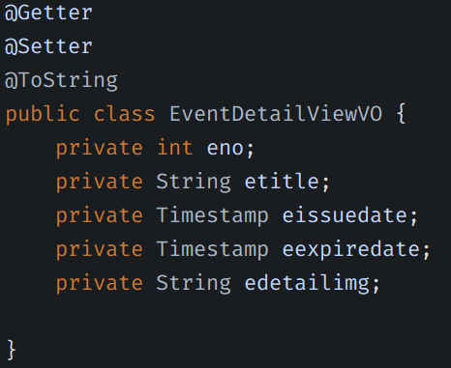
   5. src/main/java 폴더 밑 com.kosa.mapper 패키지 -> EventMapper.java
   6. 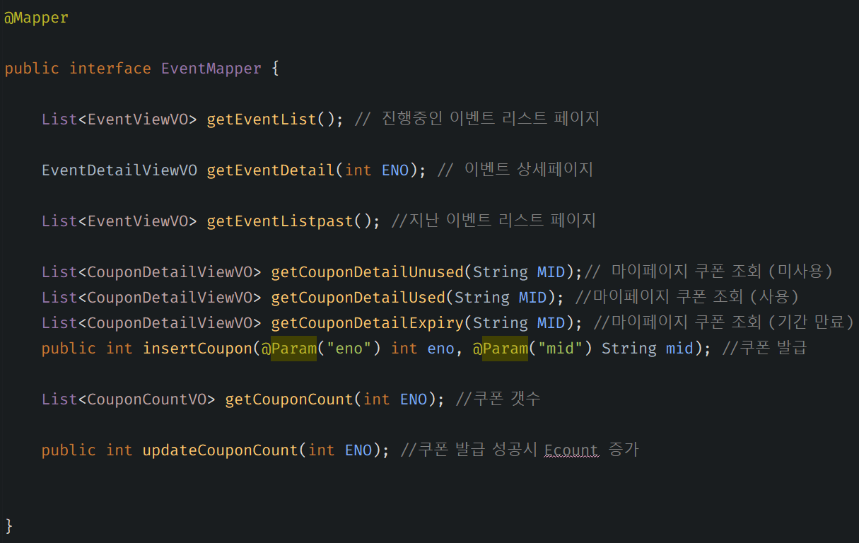
   7. src/main/resources 폴더 밑 com.kosa.mapper -> MemberMapper.xml(진행중인 이벤트, 지난 이벤트 , 이벤트 상세페이지)
      1. 진행중인 이벤트와 지난 이벤트는 ESTATUS의 값을 이용해서 구분하였다.
   8. 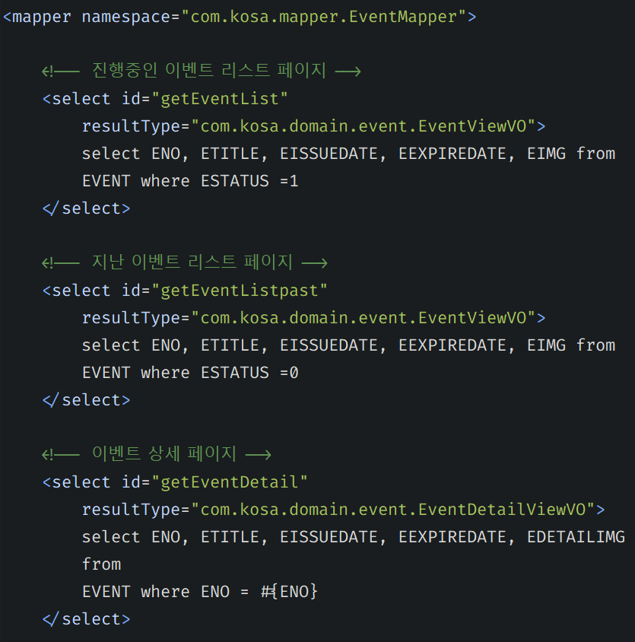
   9. src/test/java 폴더 밑 com.test.mapper패키지 ->EventViewMapperTest.java
   10. 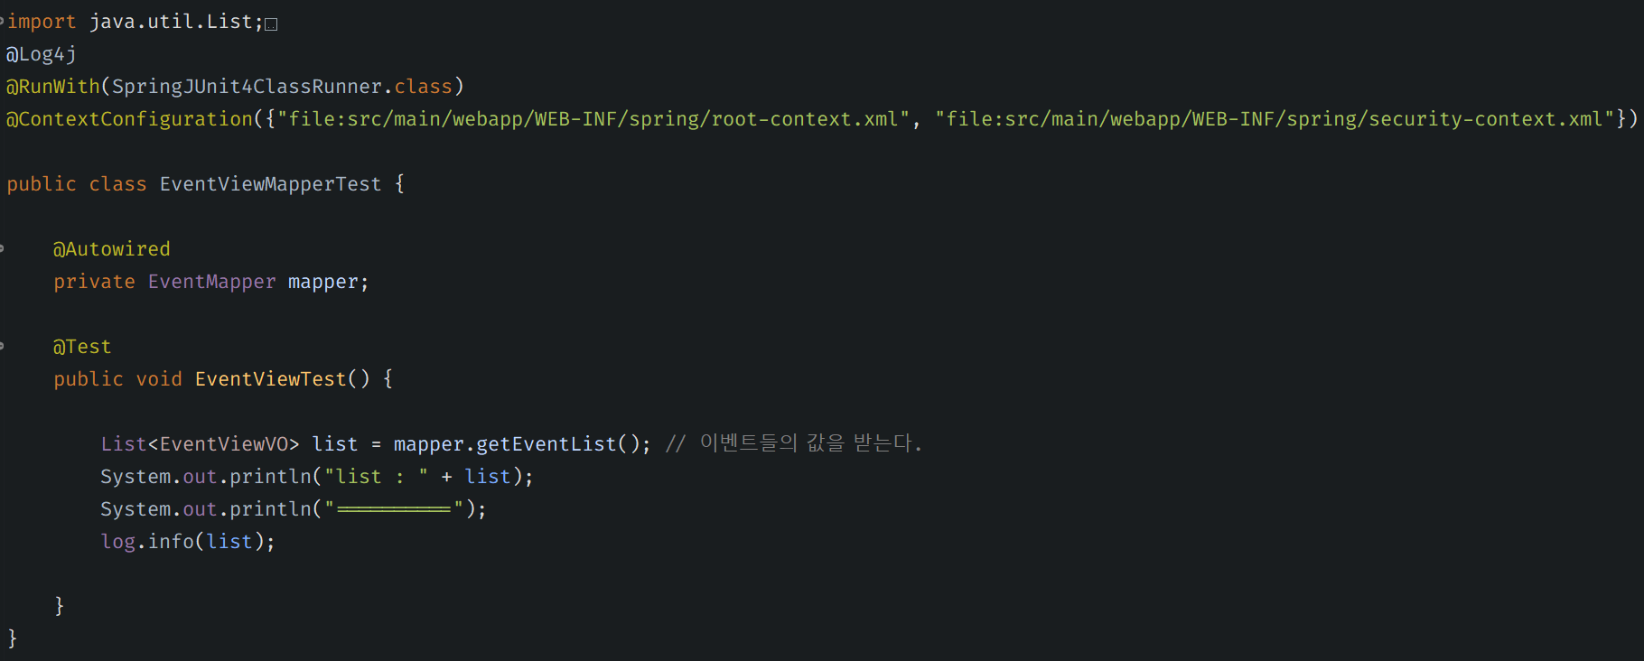
   11. src/test/java 폴더 밑 com.test.mapper패키지 ->EventDetailMapperTest.java
   12. 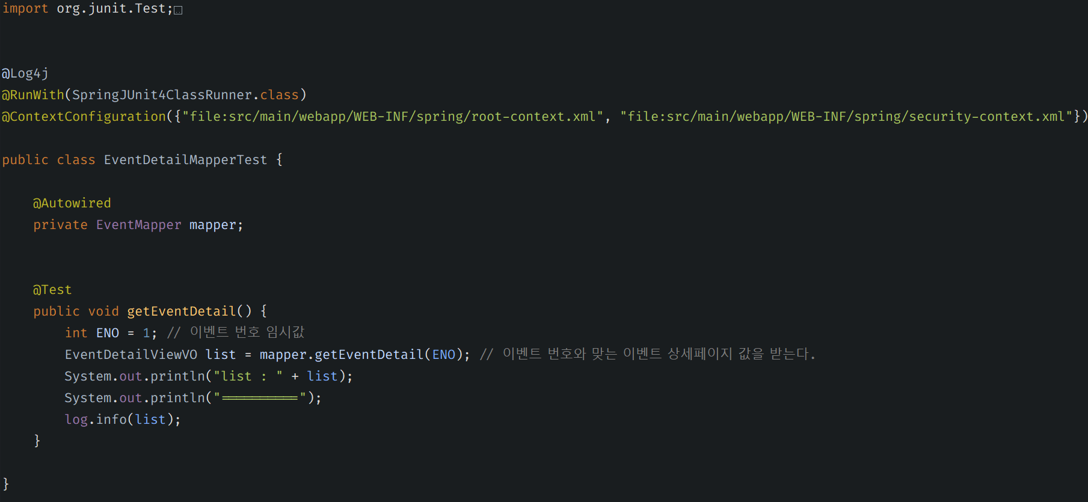
   13. src/main/java 폴더 밑 com.kosa.service 패키지 -> EventService.java
   14. 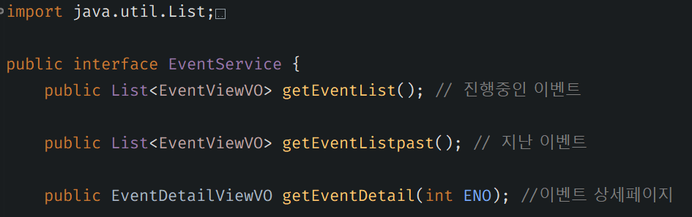
   15. src/main/java 폴더 밑 com.kosa.service 패키지 -> EventServiceImpl.java
   16. 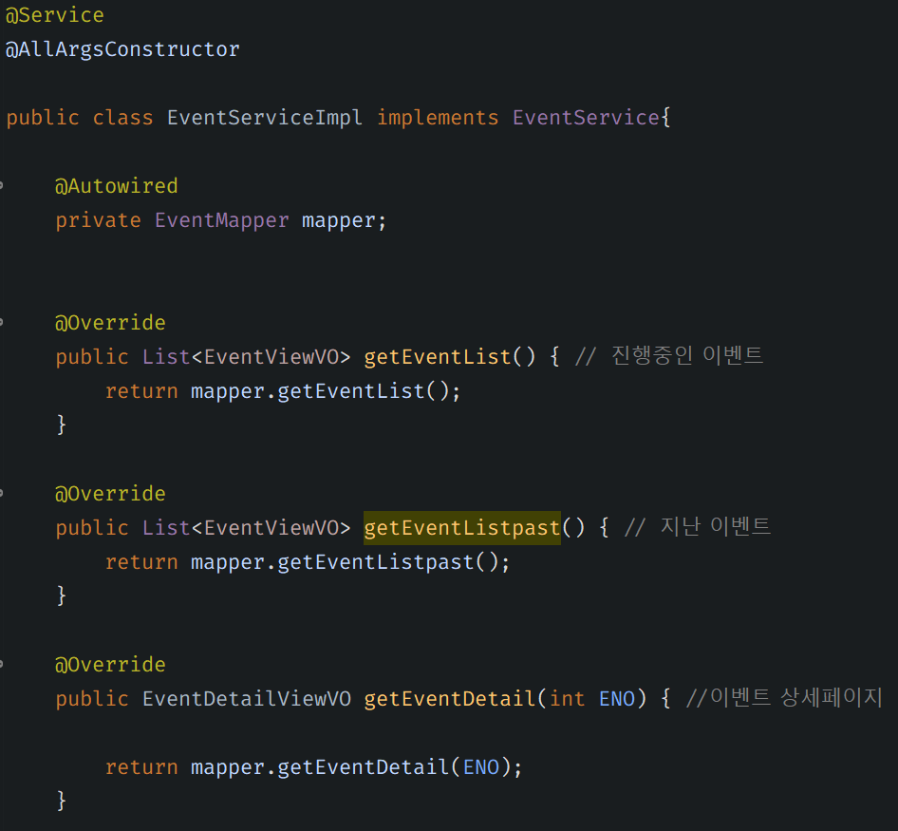
   17. src/test/java 폴더 밑 com.test.service패키지 ->EventViewServiceTest.java
   18. 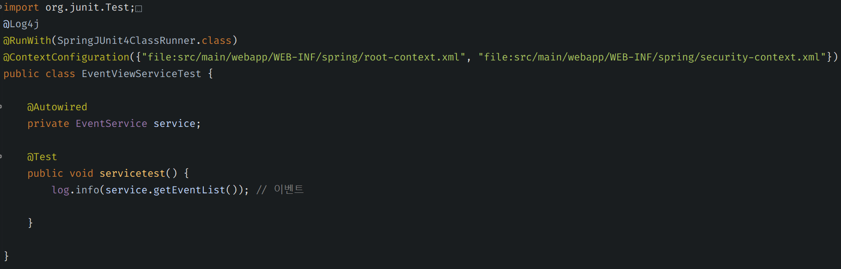
   19. src/test/java 폴더 밑 com.test.service패키지 ->EventViewServiceTest.java
   20. 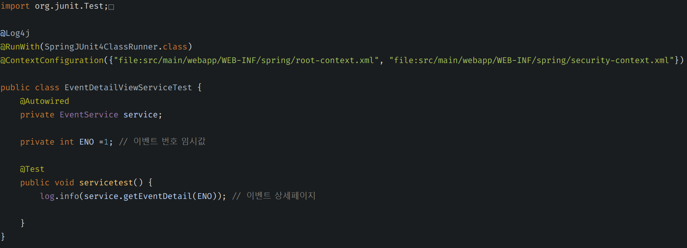
   21. src/main/java 폴더 밑 com.kosa.controller 패키지 ->EventController.java
   22. 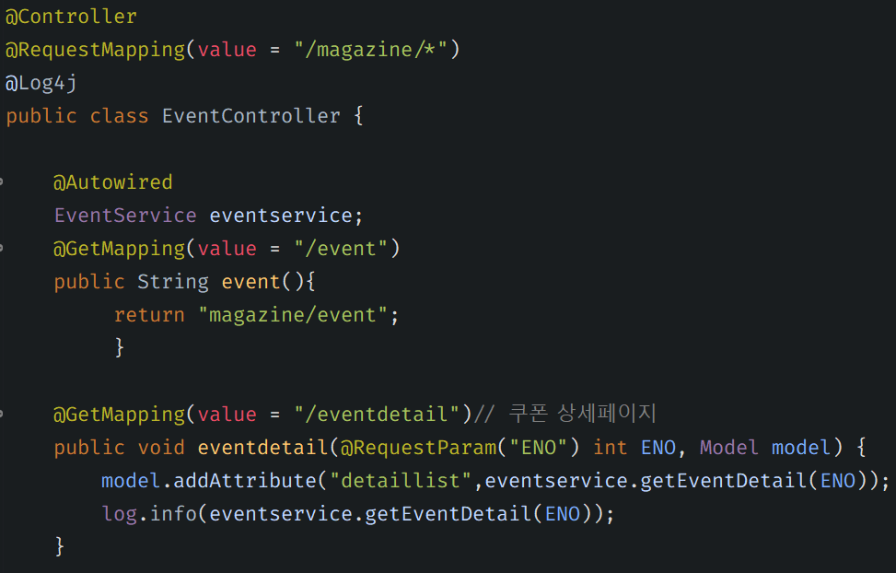
   23. src/main/java 폴더 밑 com.kosa.controller 패키지 ->EventRestController.java
   24. 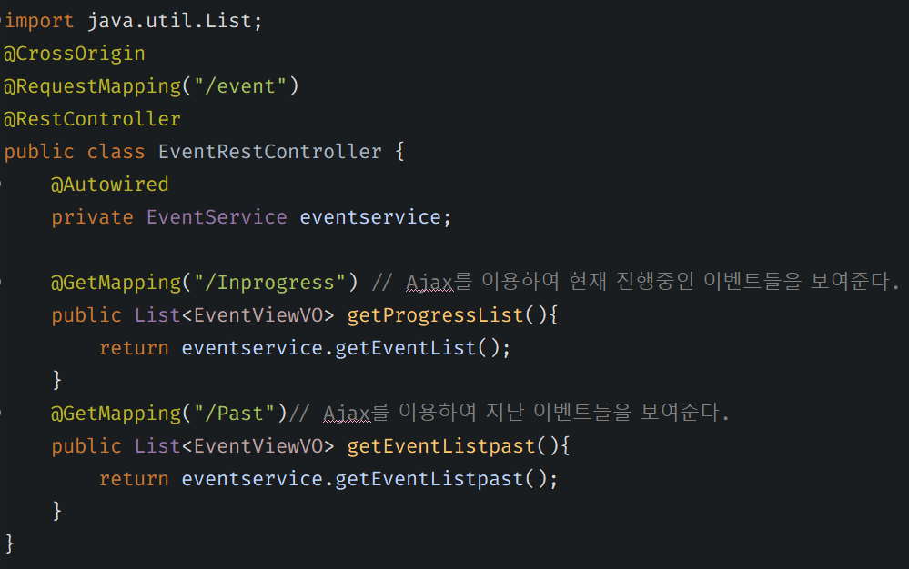
   25. src/test/java 폴더 밑 com.test.controller패키지 ->EventViewControllerTest.java
   26. 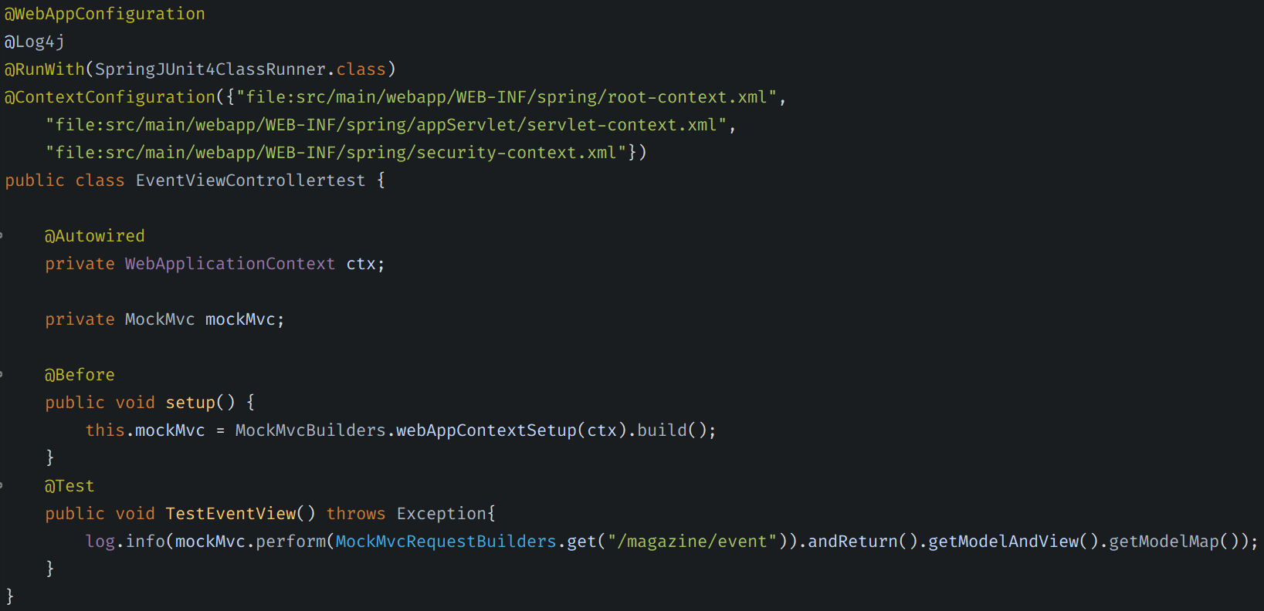
   27. src/test/java 폴더 밑 com.test.controller패키지 ->EventDetailControllertest.java
   28. 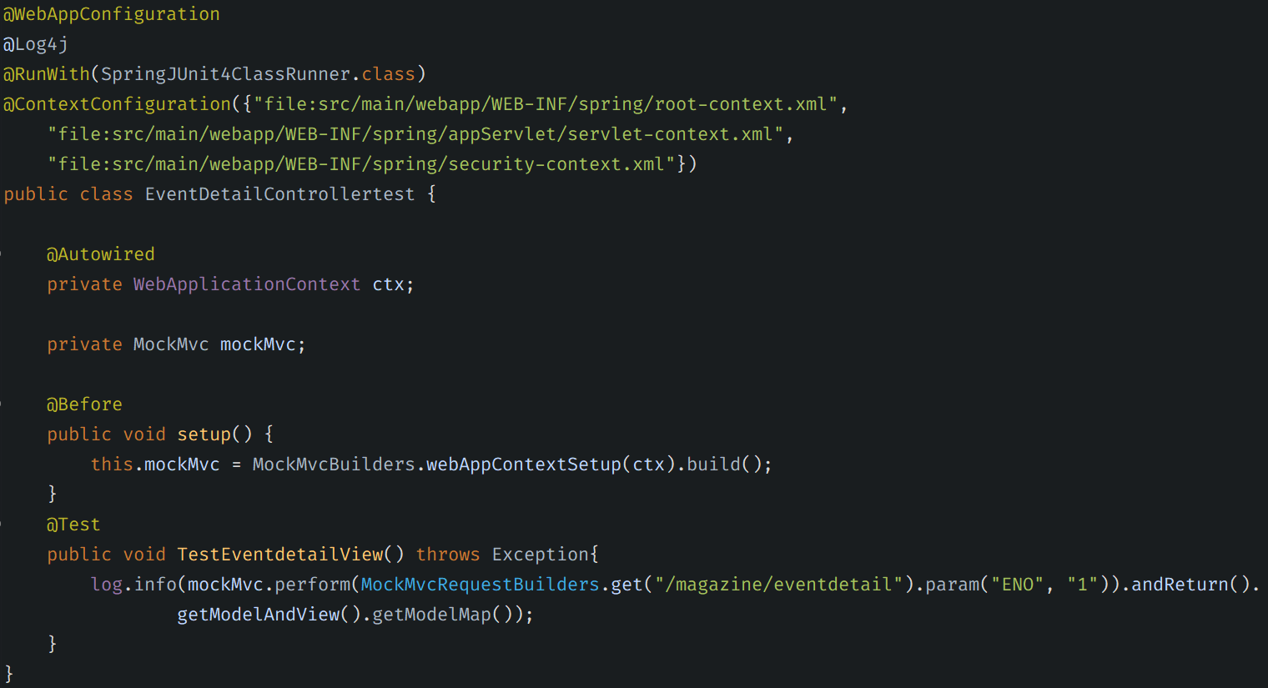
   29. event.jsp
   30. 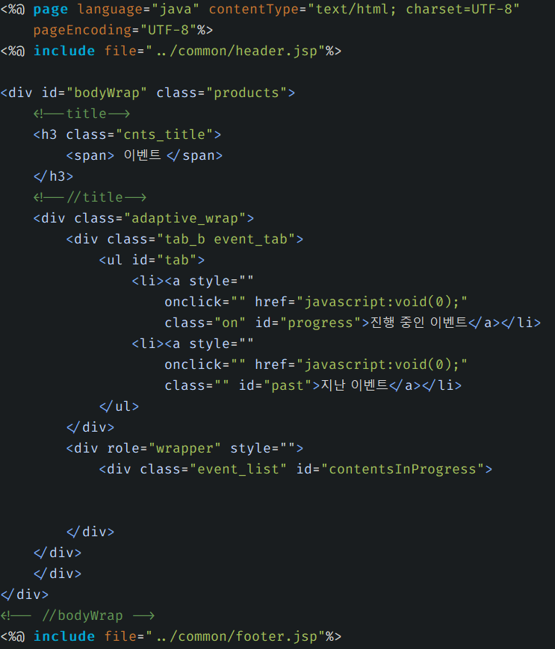
   31. event.js
       1. 타임스탬프 변환 함수
   32. 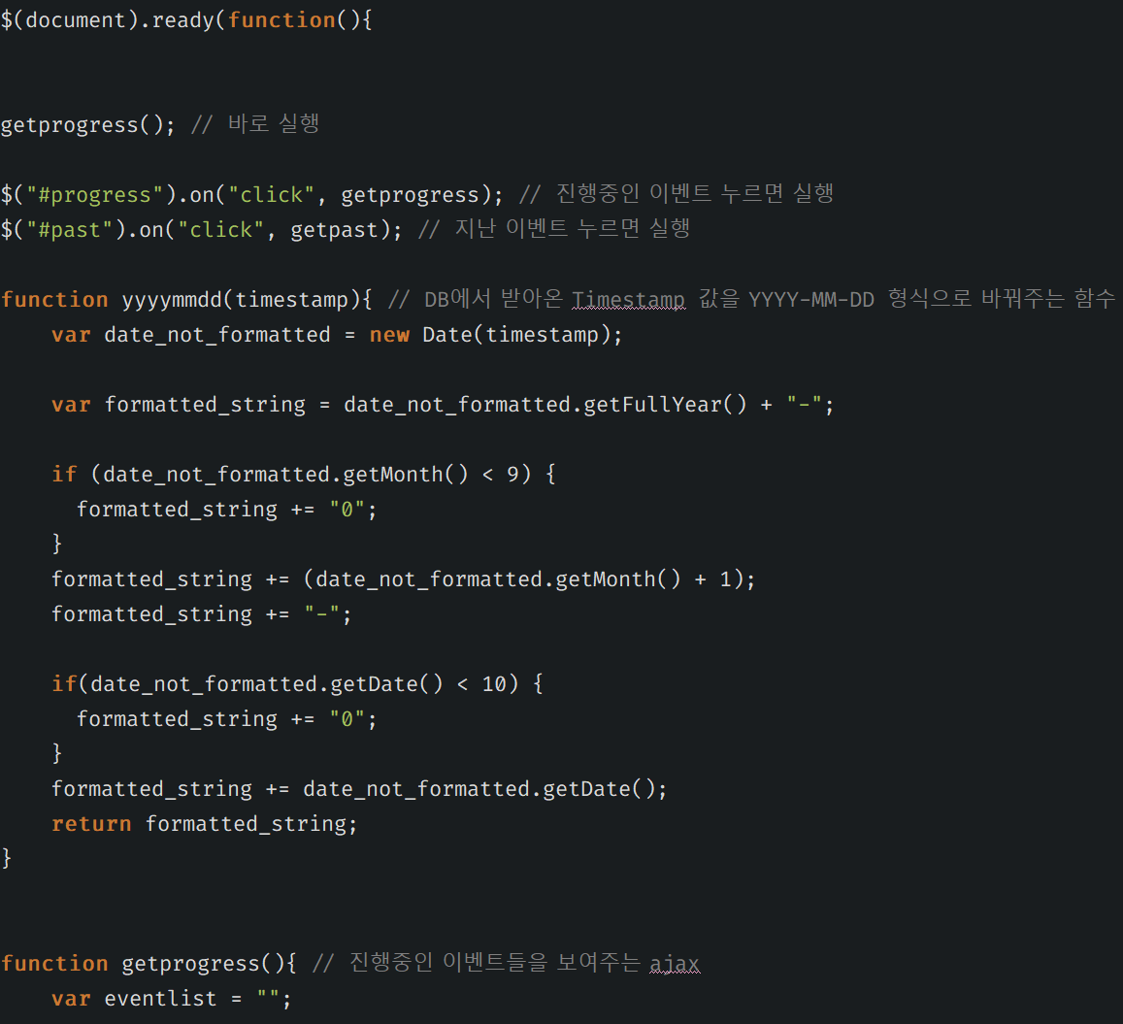
       1. 진행중인 이벤트를 보여주는 ajax
   33. 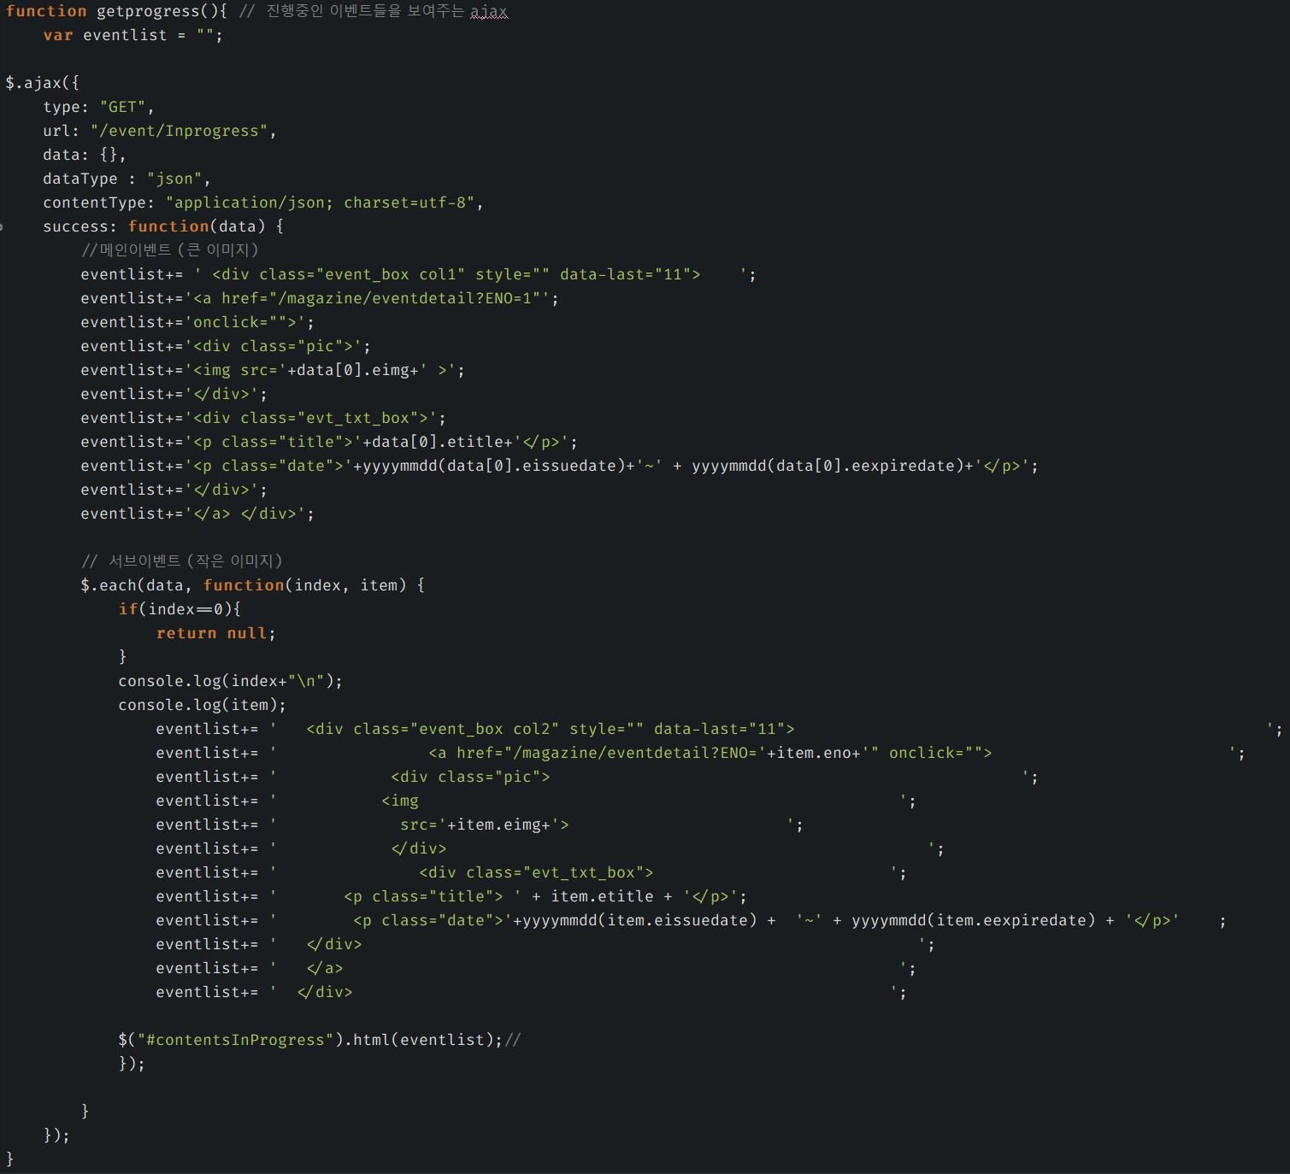
       1. 지난 이벤트를 보여주는 ajax
   34. 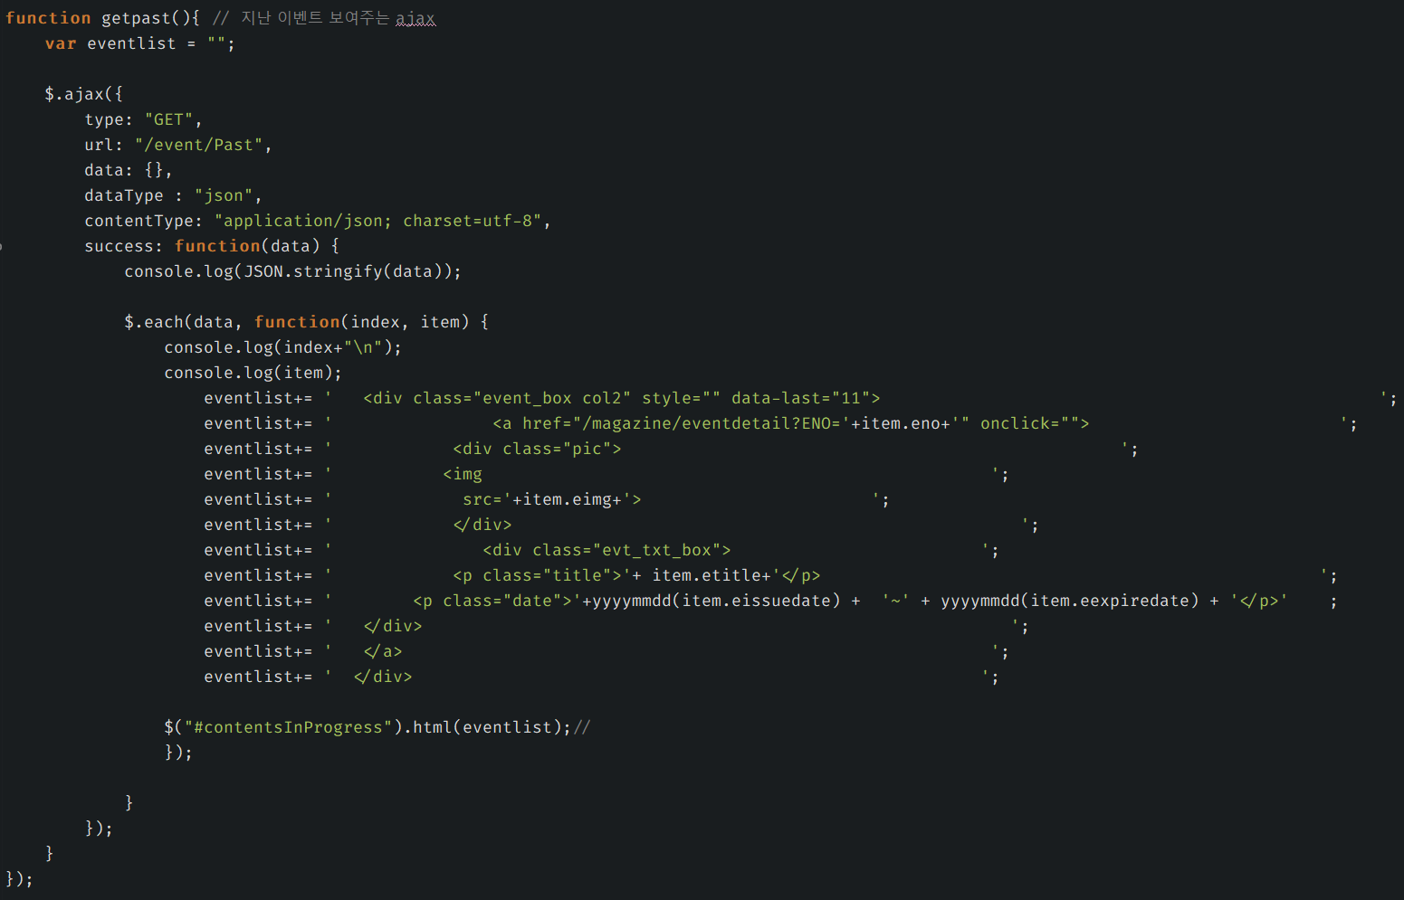
   35. eventdetail.jsp
   36. 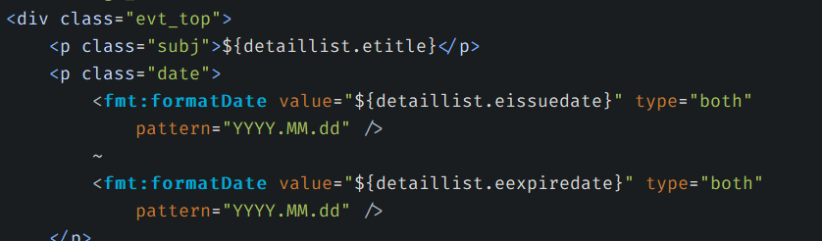
   37. 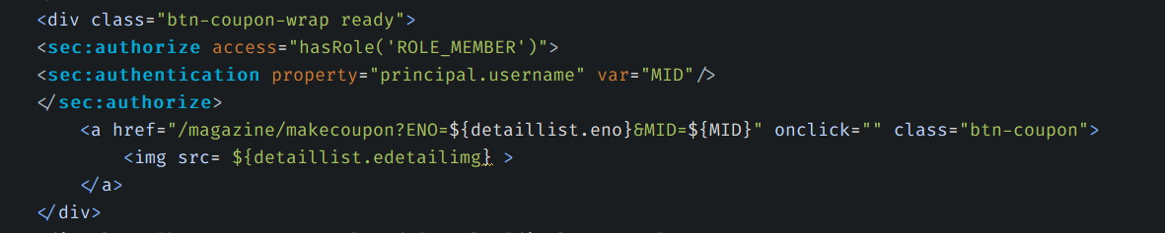
2. 쿠폰 발급(한정 수량 발급)
   1. CouponDetailVO
      1. 쿠폰 발급을 위한 VO
   2. 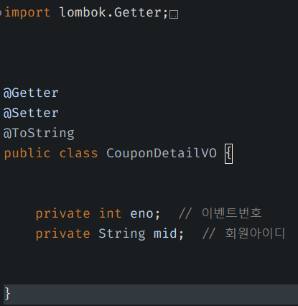
   3. src/main/resources 폴더 밑 com.kosa.mapper -> MemberMapper.xml(쿠폰 발급, 쿠폰 개수, 쿠폰 발급 성공시 Ecount 증가)
      1. 쿠폰 현재 개수와 ELIMIT를 비교하여 한정수량 이벤트를 구현한다.
      2. 쿠폰 발급이 성공하면 Ecount를 하나 증가시킨다.
   4. 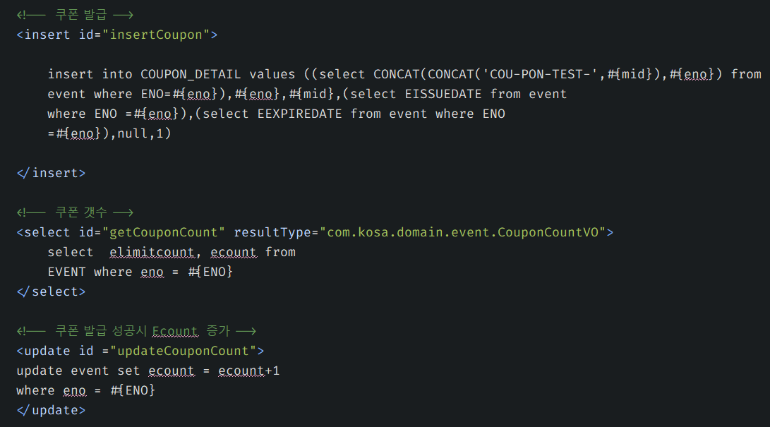
   5. src/test/java 폴더 밑 com.test.mapper패키지 ->EventViewMapperTest.java
   6. 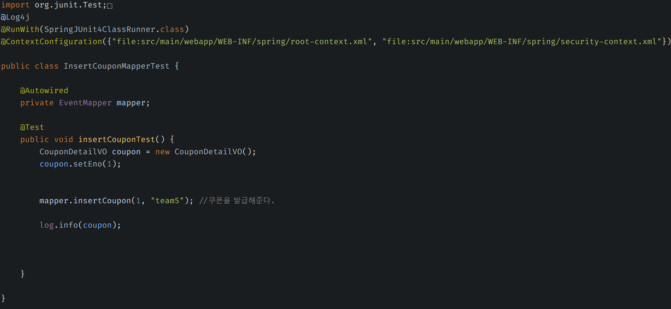
   7. src/test/java 폴더 밑 com.test.mapper패키지 ->getCouponCountTest.java
   8. 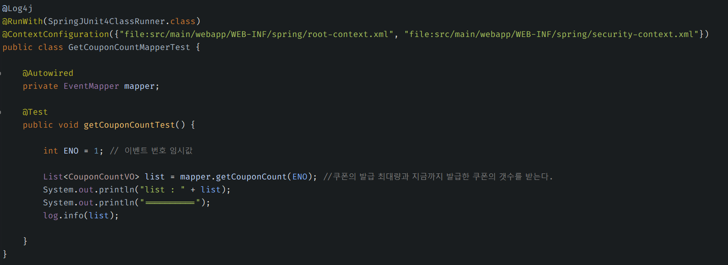
   9. src/test/java 폴더 밑 com.test.mapper패키지 ->UpdateCouponMapperTest.java
   10. 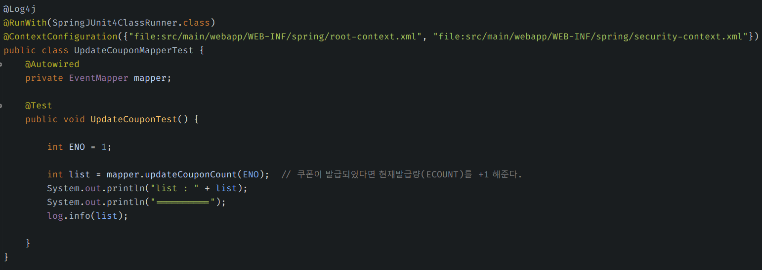
   11. src/main/java 폴더 밑 com.kosa.service패키지 -> EventService.java
   12. 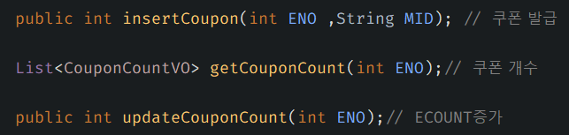
   13. src/main/java 폴더 밑 com.kosa.service패키지 ->EventServiceImpl.java
   14. 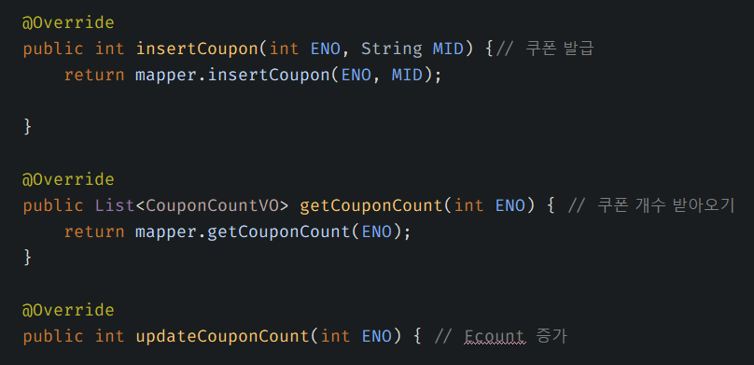
   15. src/test/java 폴더 밑 com.test.service패키지 ->InsertCouponServiceTest. java
   16. 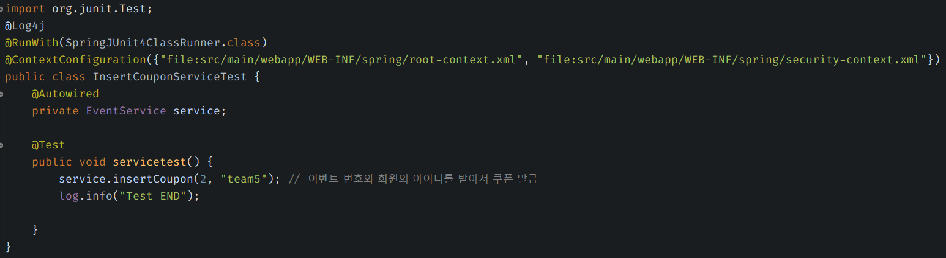
   17. src/test/java 폴더 밑 com.test.service패키지 ->UpdateCouponServiceTest. java
   18. 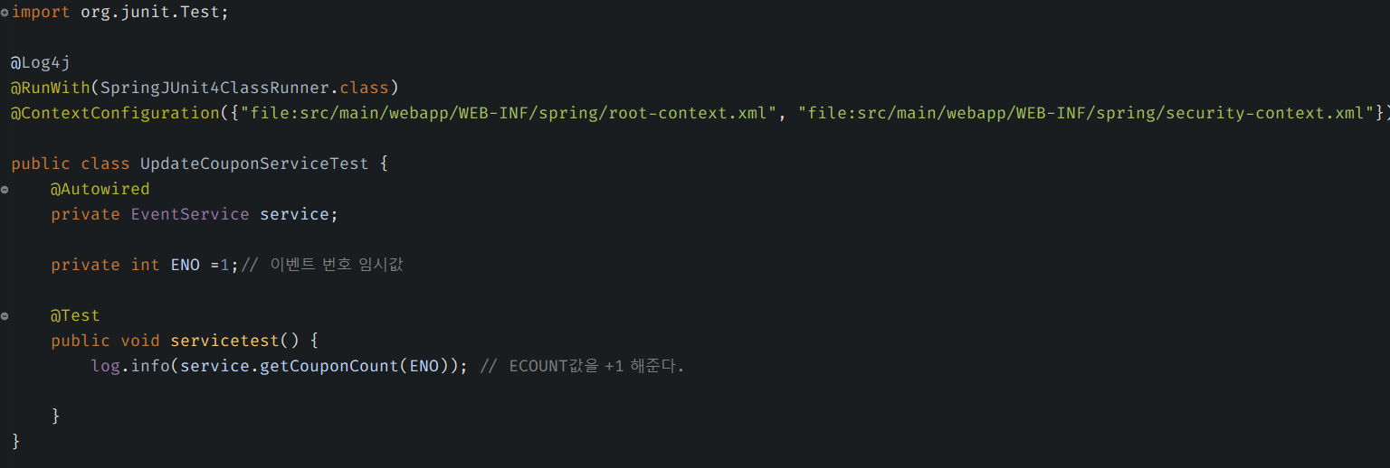
   19. src/test/java 폴더 밑 com.test.service패키지 ->GetCouponServiceTest. java
   20. 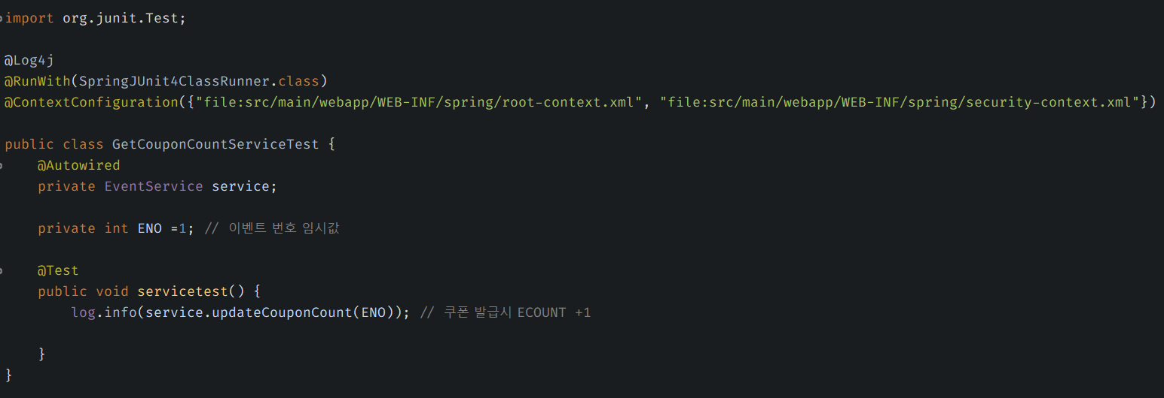
   21. src/mainjava파일 밑 com.kosa.controller패키지 -> EventController.java
   22. 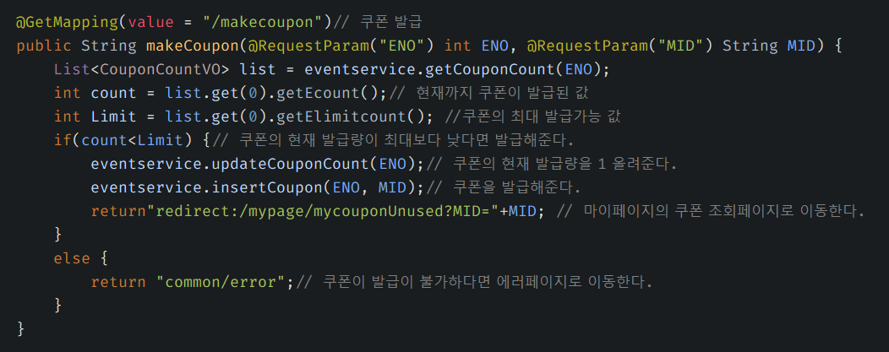
   23. src/test/java 폴더 밑 com.test.controller패키지 ->InsertCouponControllerTest. java
   24. 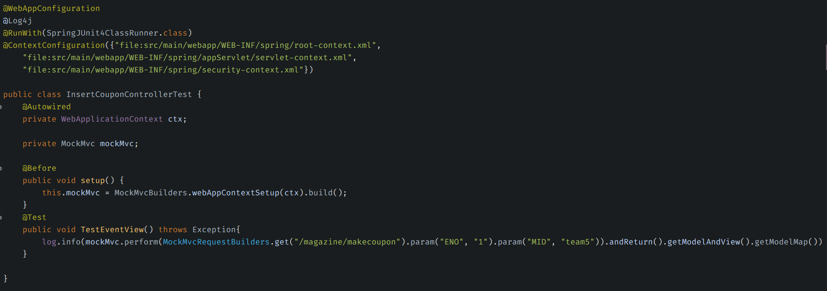
3. 쿠폰 조회
   1. CouponDetailViewVO
      1. 마이페이지에서 쿠폰을 조회하기 위한 VO

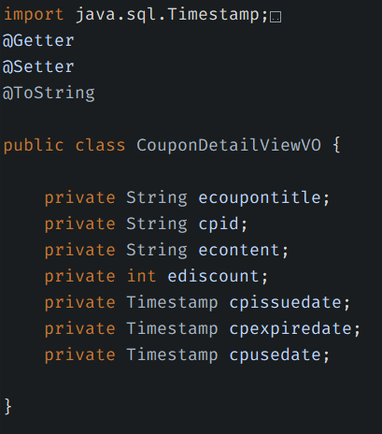

* 1. src/main/resources 폴더 밑 com.kosa.mapper -> MemberMapper.xml(쿠폰 발급, 쿠폰 개수, 쿠폰 발급 성공시 Ecount 증가)
     1. 미사용 -> 현재 시간이 만료날짜를 지나지 않았으며 사용날짜의 값이 없을 때
     2. 사용 -> 사용날짜가 존재할 때
     3. 기간 만료 -> 현재 시간이 만료날짜를 지났으며 사용날짜의 값이 존재할 때

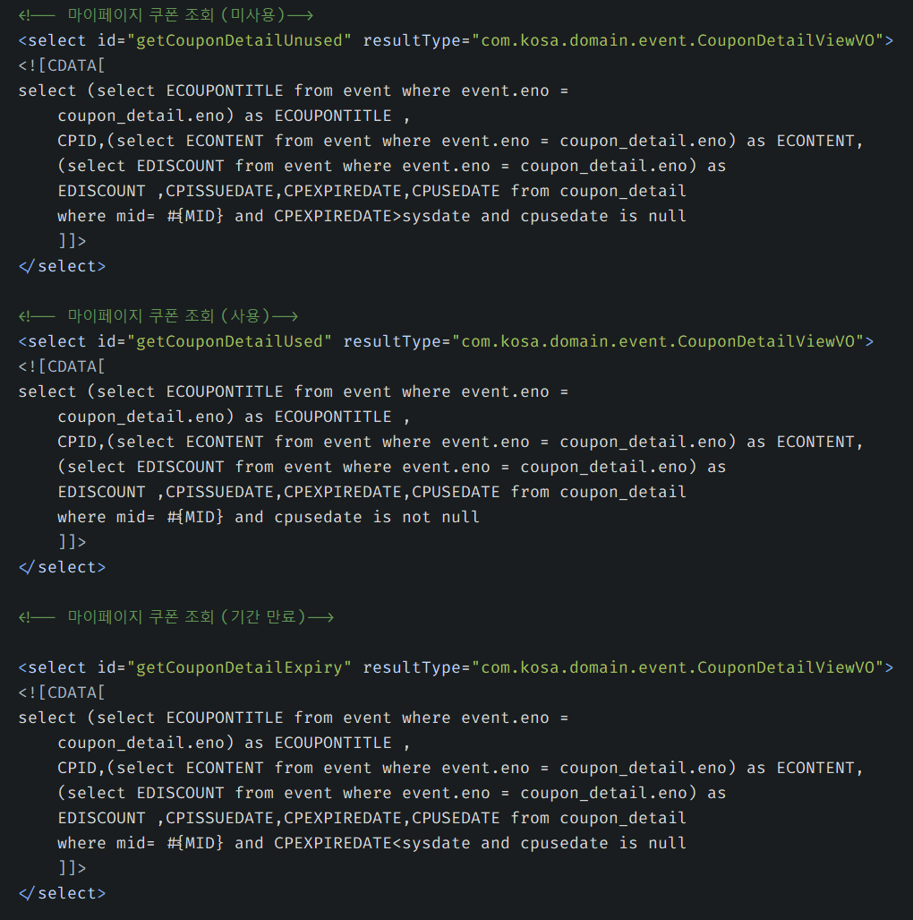

* 1. src/test/java 폴더 밑 com.test.mapper패키지 -> CouponDetailUnusedTest.java

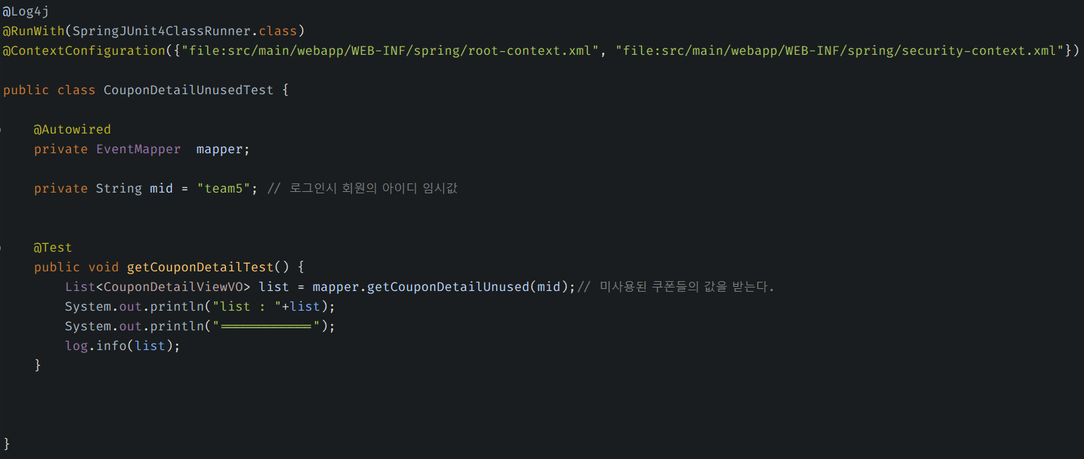

* 1. src/test/java 폴더 밑 com.test.mapper패키지 -> CouponDetailUsedTest.java

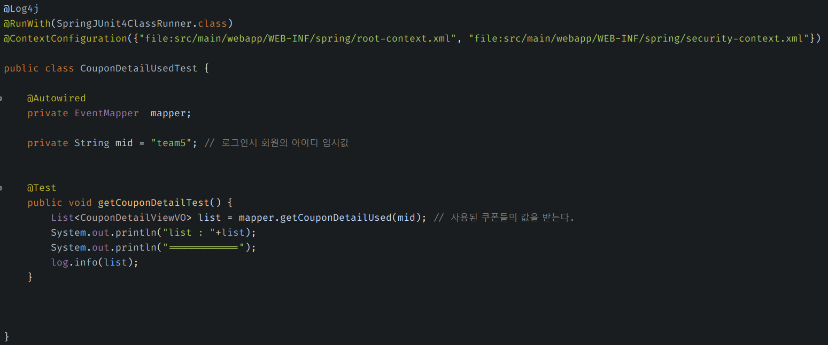

* 1. src/test/java 폴더 밑 com.test.mapper패키지 -> CouponDetailExpiryTest.java

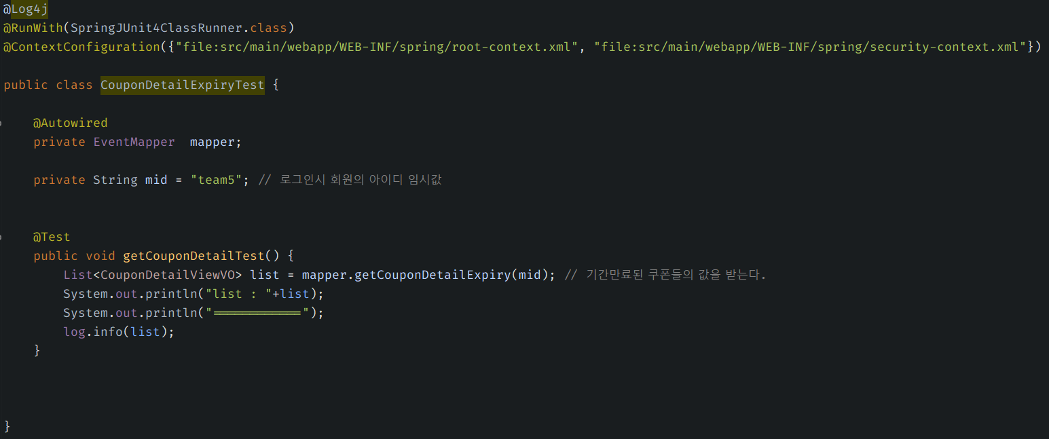

* 1. src/main/java 폴더 밑 com.kosa.service패키지 -> EventService.java

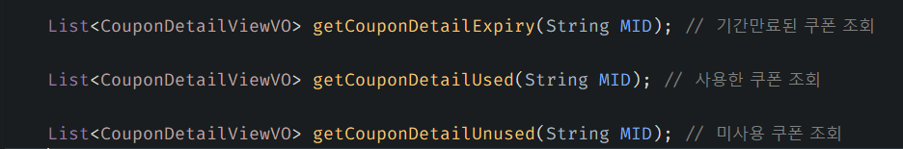

* 1. src/main/java 폴더 밑 com.kosa.service패키지 -> EventService.java

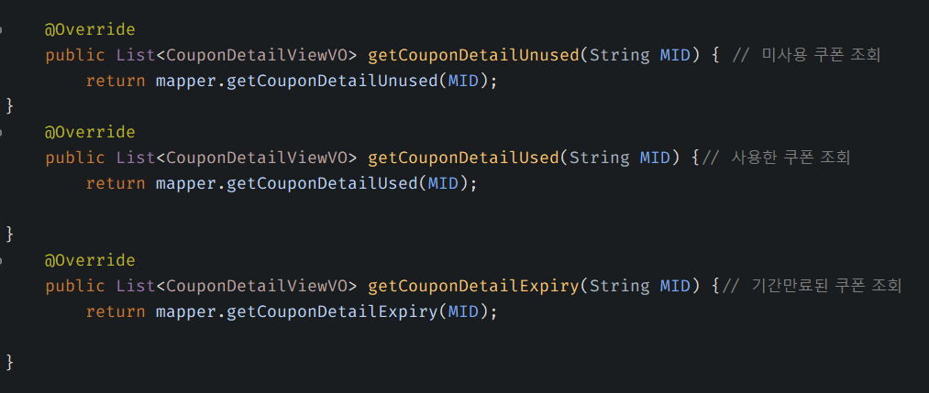

* 1. src/test/java 폴더 밑 com.test.service패키지 -> CouponDetailExpiryServiceTest. java

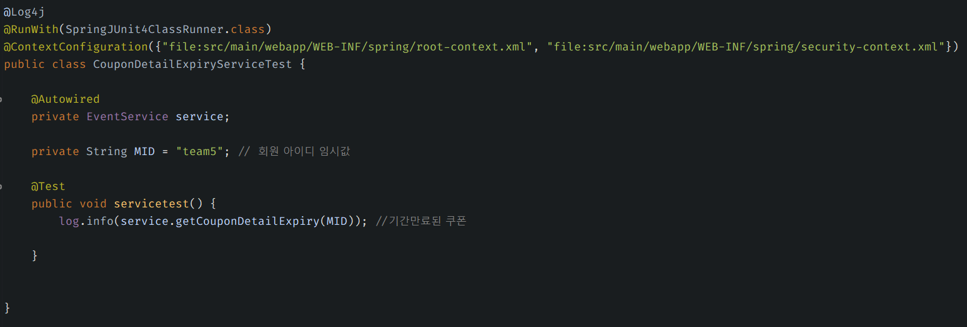

* 1. src/test/java 폴더 밑 com.test.service패키지 -> CouponDetailUnusedServiceTest .java

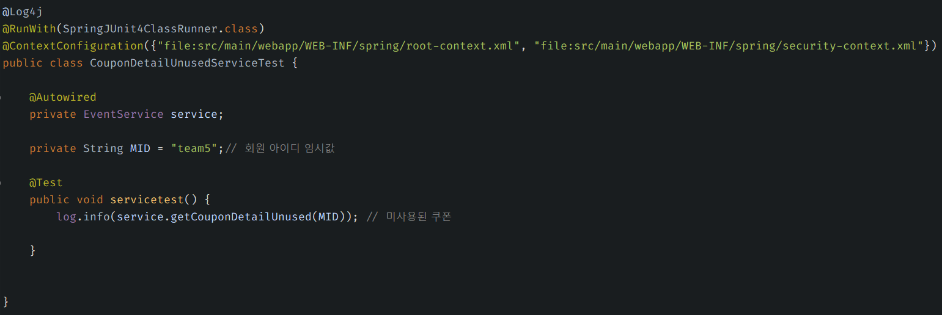

* 1. src/test/java 폴더 밑 com.test.service패키지 -> CouponDetailUsedServiceTest. java

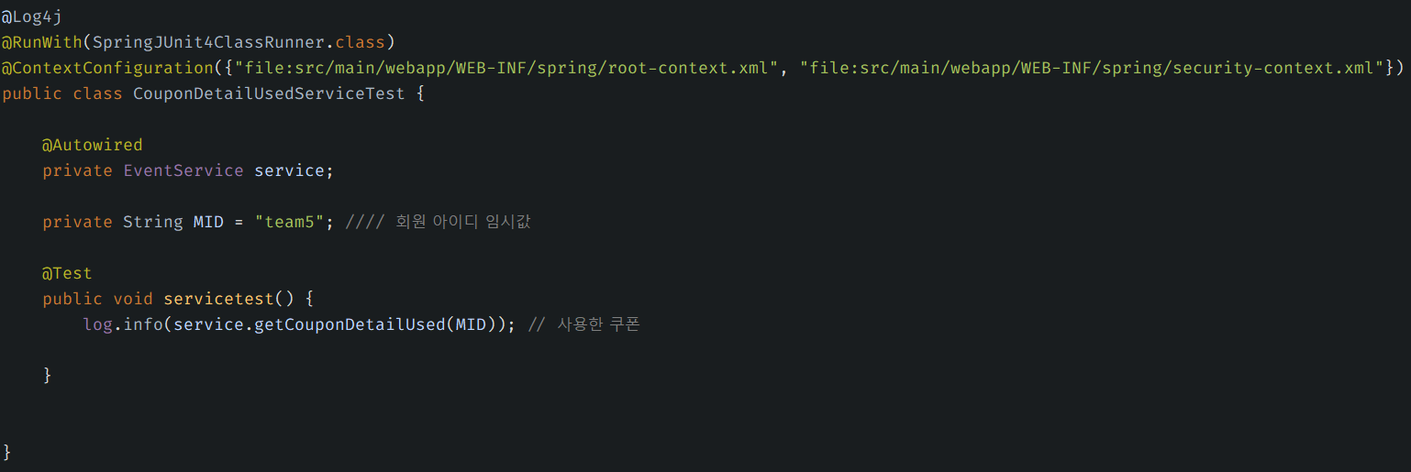

* 1. src/main/java 폴더 밑 com.kosa.controller패키지 ->MypageController2.java

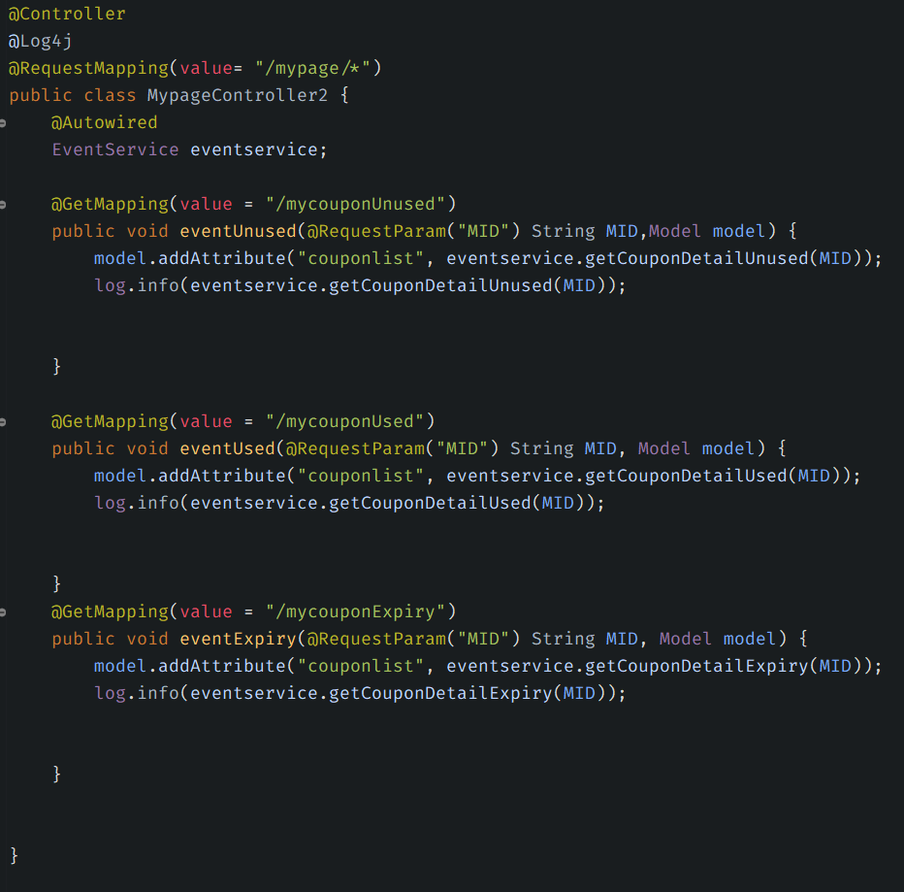

* 1. src/test/java 폴더밑 com.test.controller패키지->CouponDetailExpiryControllerTest. java

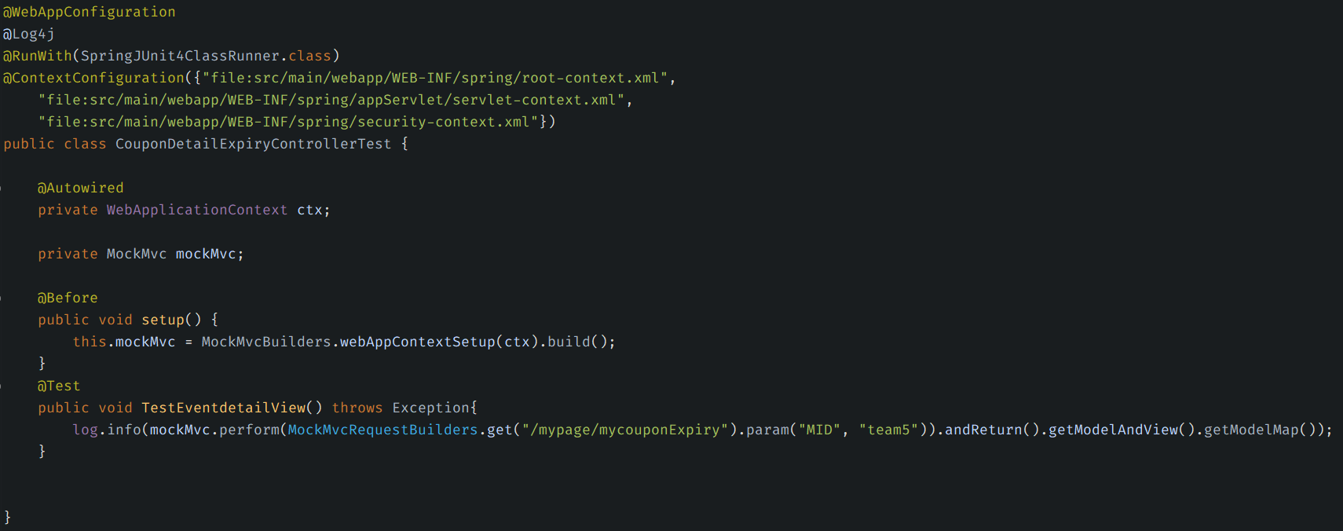

* 1. com.test.controller패키지-> CouponDetailUnusedControllerTest..java

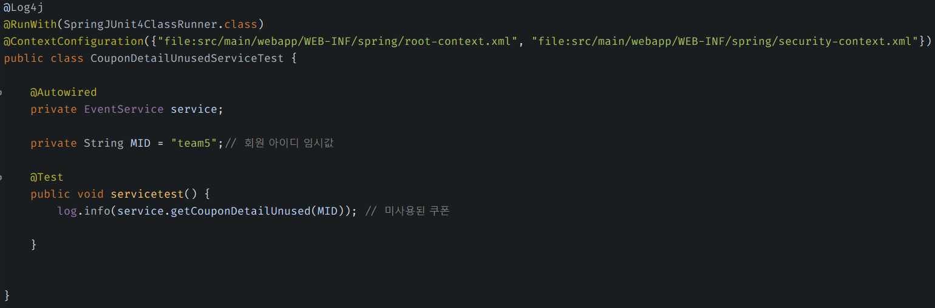

* 1. com.test.controller패키지-> CouponDetailUnusedControllerTest..java

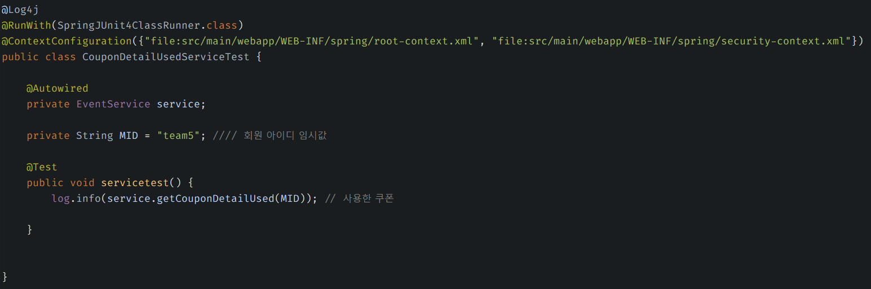

* 1. mycouponExpiry.jsp, mycouponUnused.jsp, mycouponUsed.js

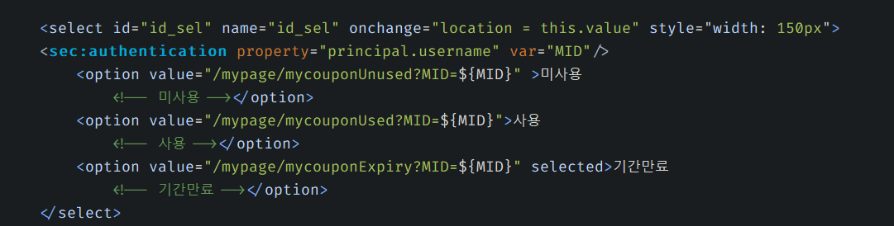

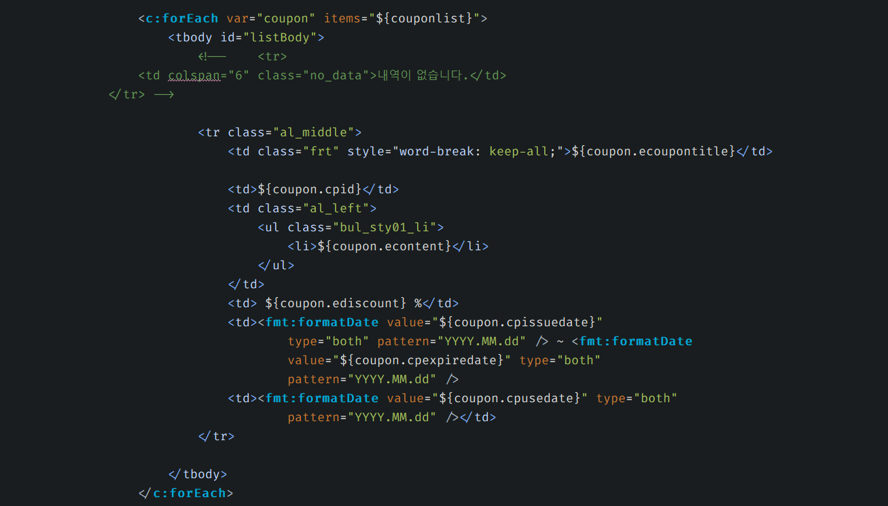

# **결과**

**1. 메인**

1 – 1 메인화면

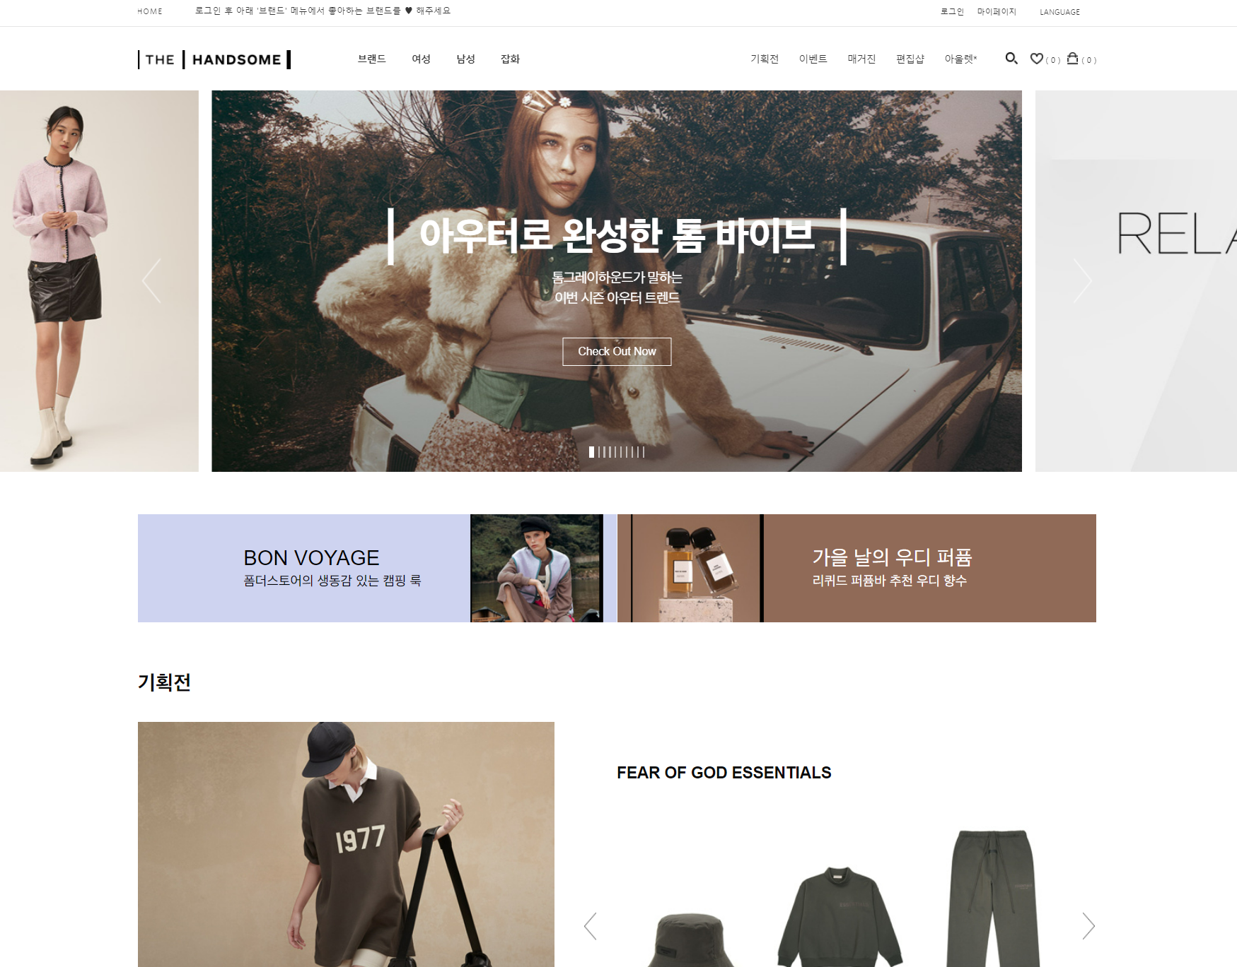

1 -2 header

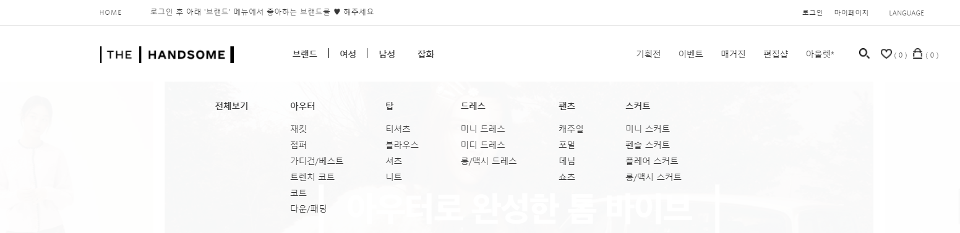

1 – 3 footer

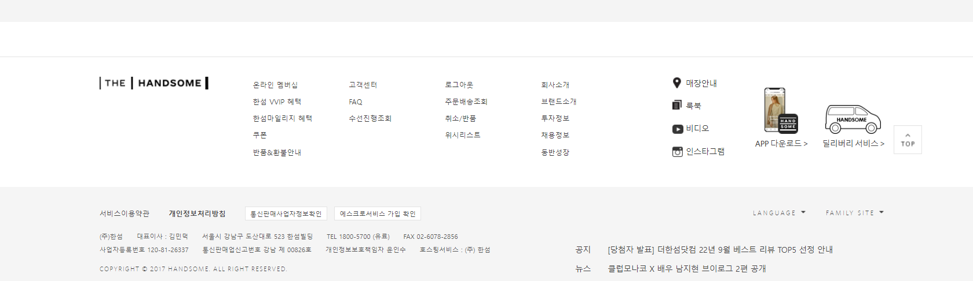

**2. 상품**

2 – 1 상품 리스트

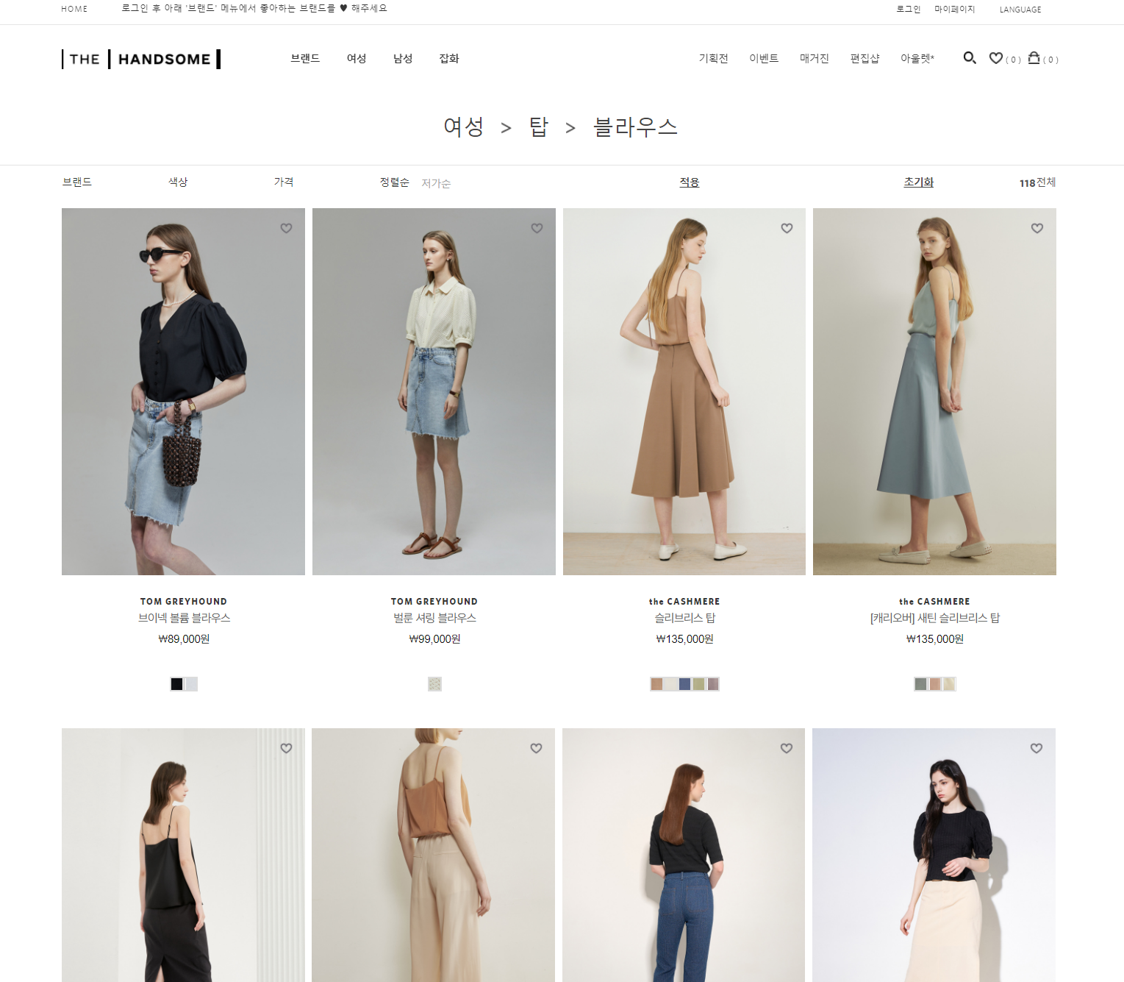

페이징 기능

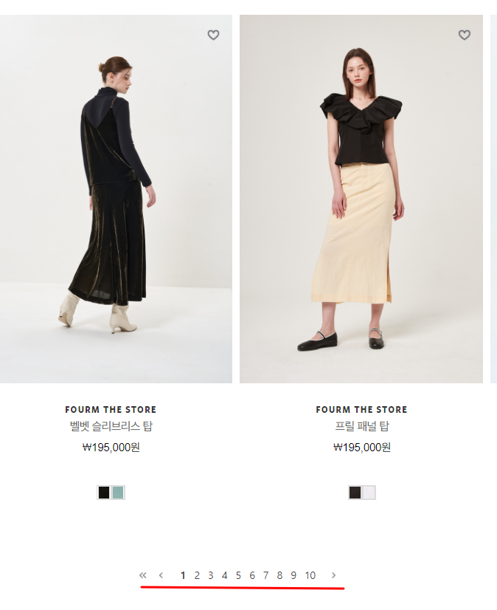

브랜드, 색상, 가격 필터로 검색 가능

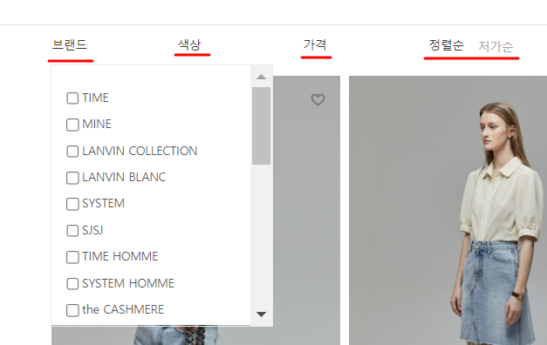

위시 리스트   
alert와 함께 ajax로 바로 표시 (로그인 필요)

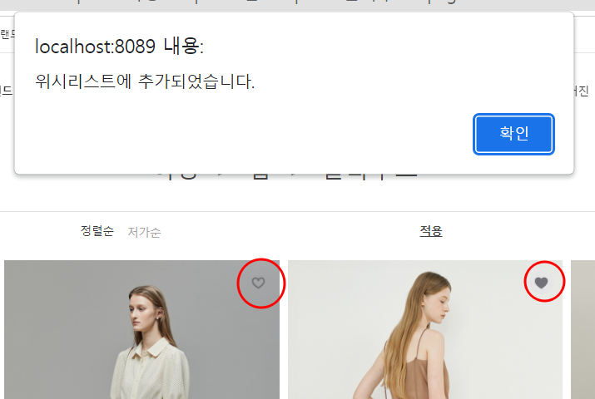

2 – 2 물품 상세  
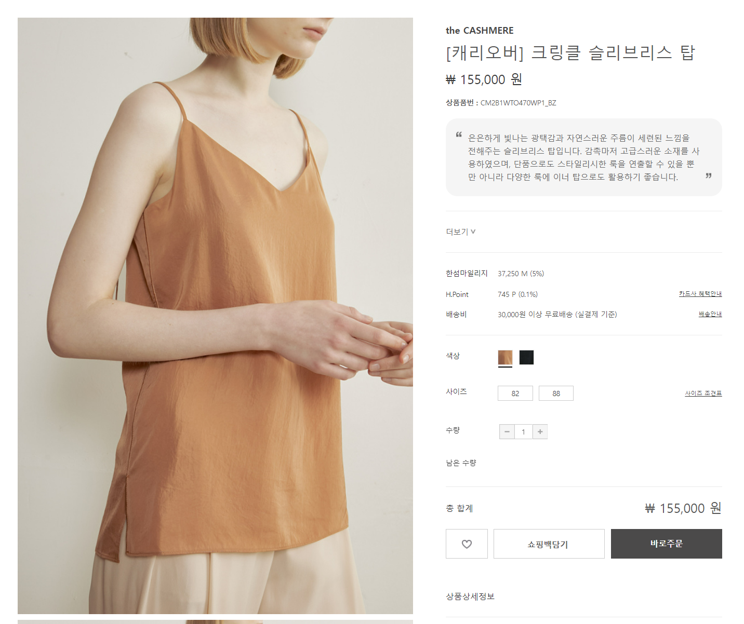

색상 변경 (ajax로 비동기 전환)

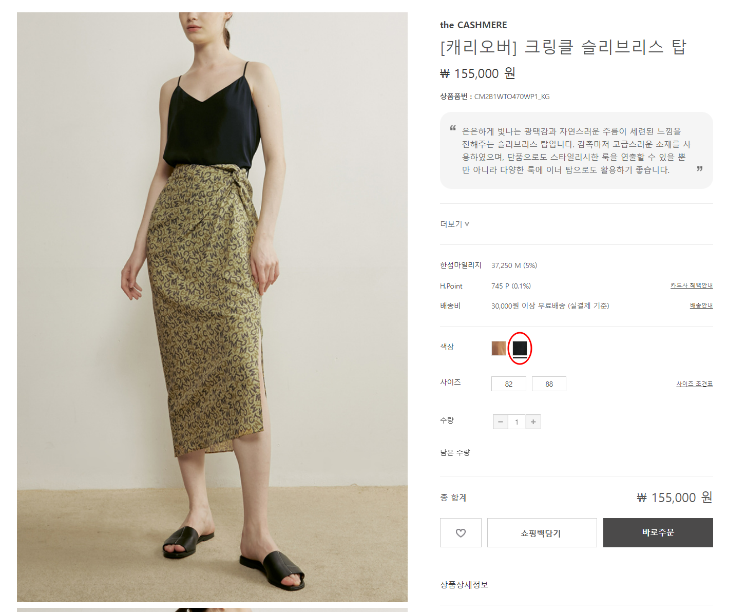

사이즈에 따라 남은 수량 반환, 수량에 따라 합계 실시간반영

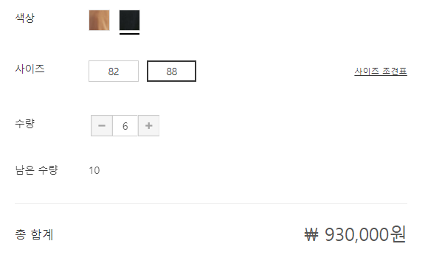

위시리스트, 장바구니, 주문 가능 (로그인 필요)



**3. 회원**

3 – 1 로그인 화면   
로그인이 필요한 곳은 해당 페이지로 이동

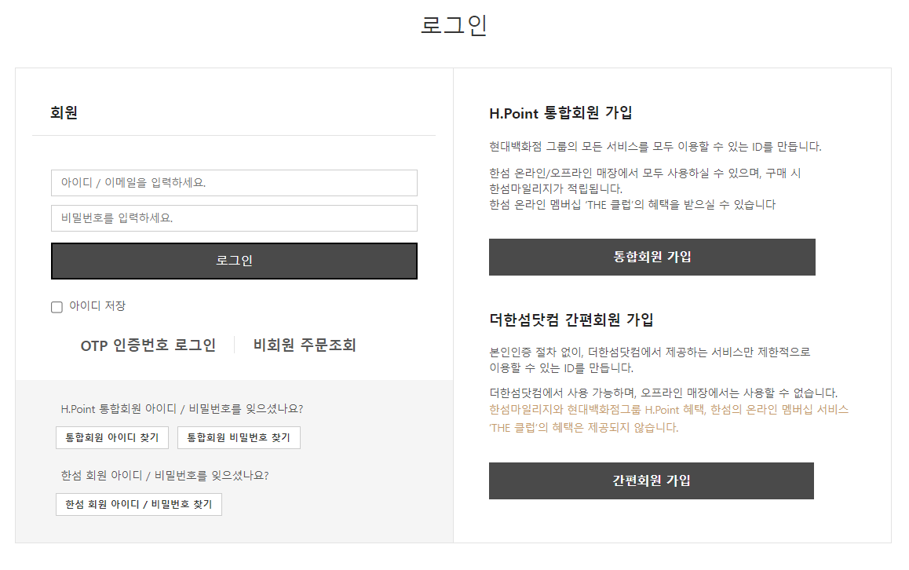

3 – 2 회원가입  
이메일 중복확인 필요

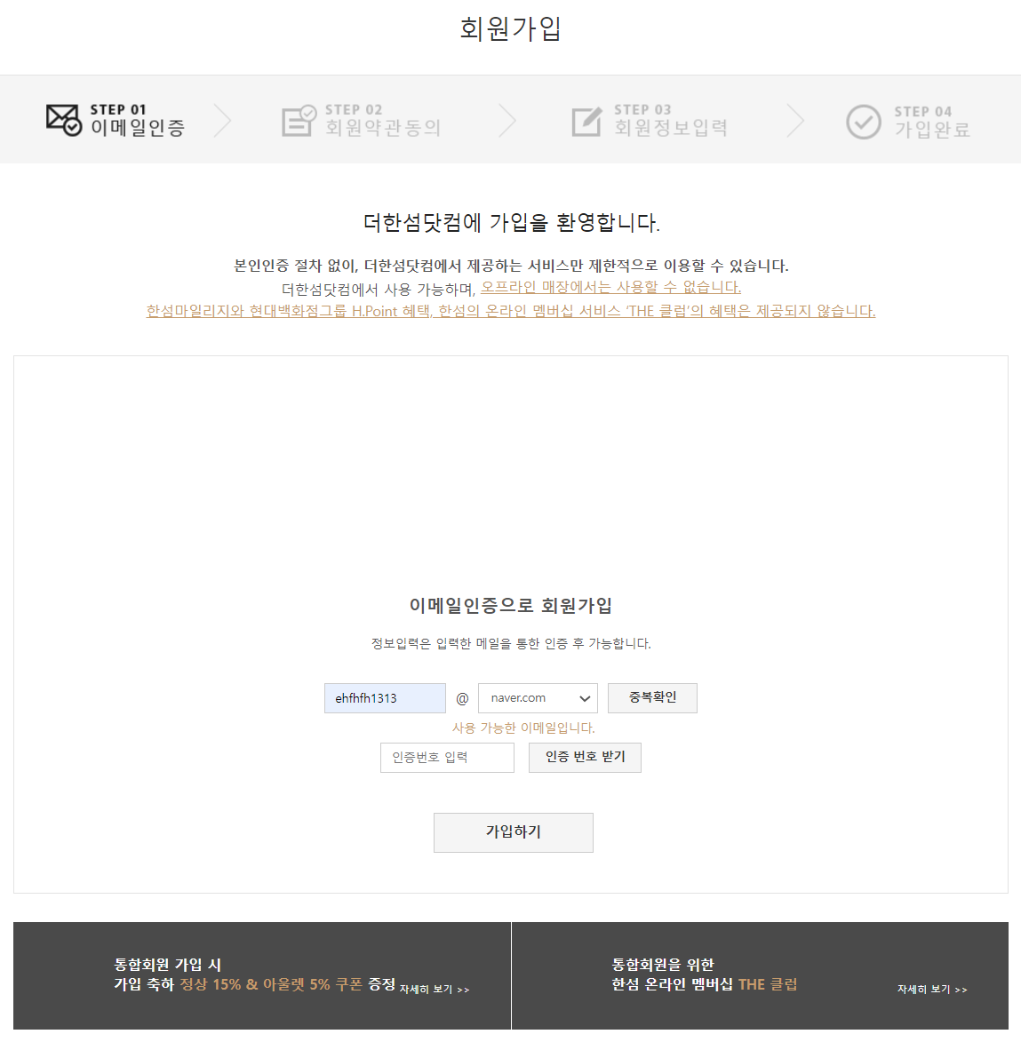

인증번호

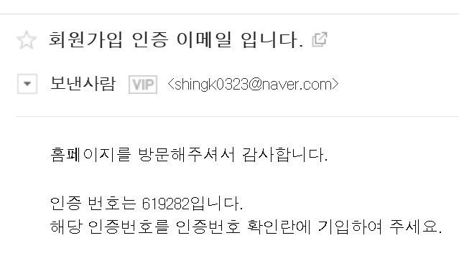

약관동의 전부 동의를 해야지 회원가입 가능

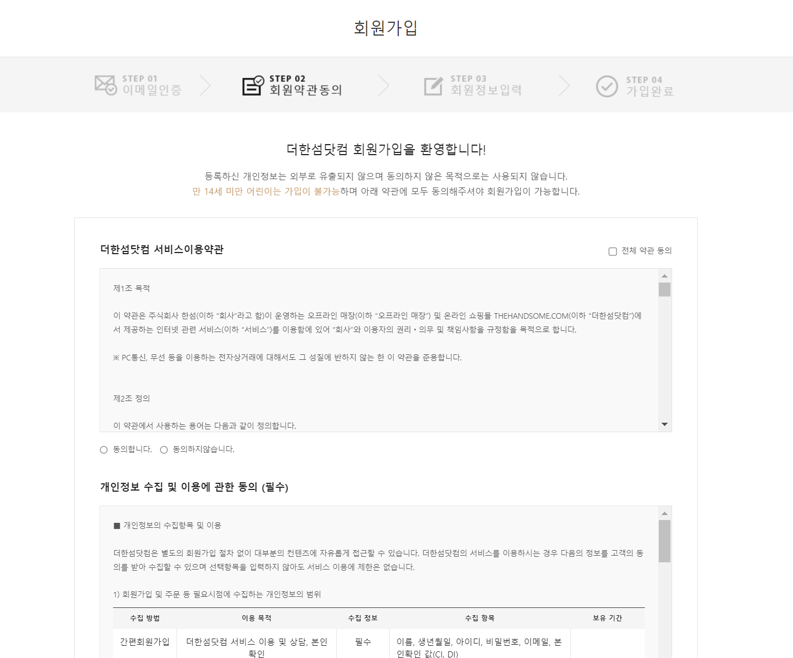

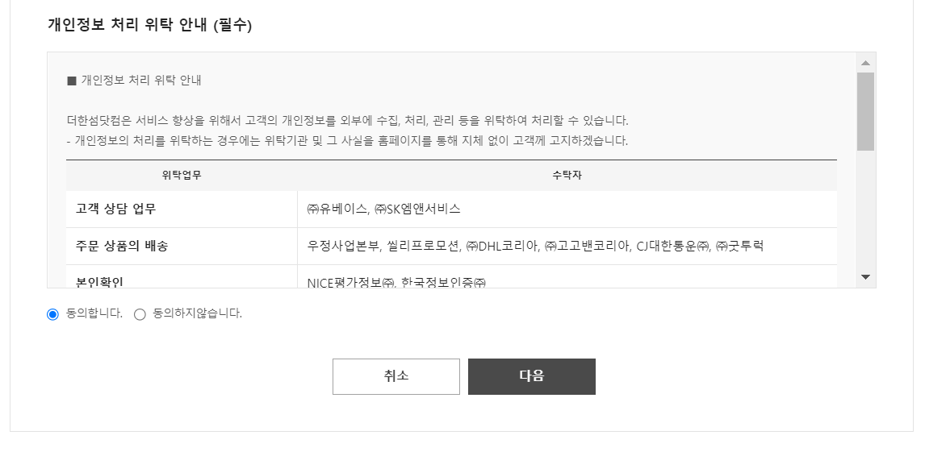

회원 가입 폼

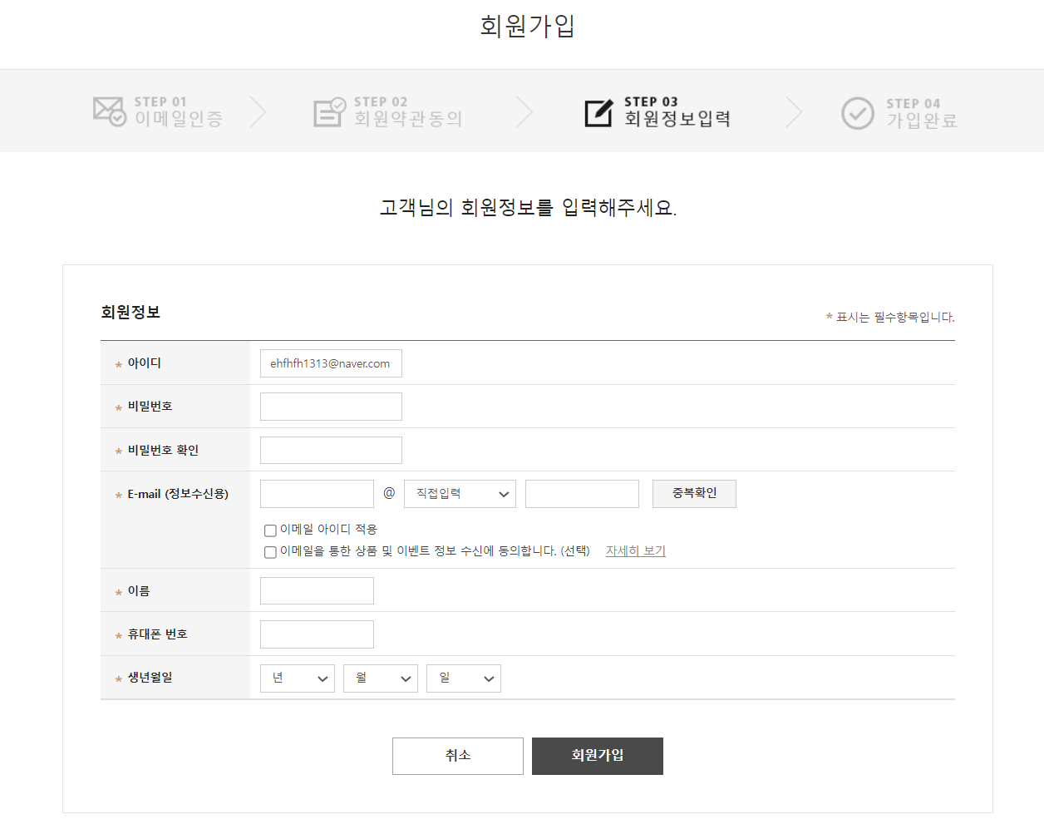

가입 조건

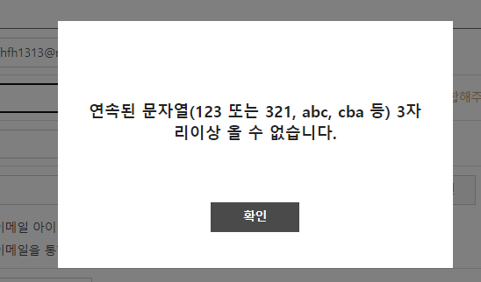

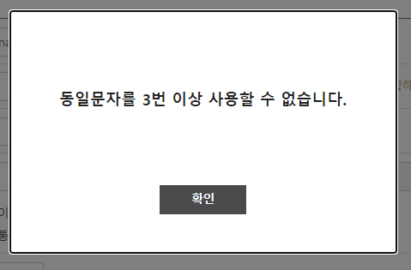

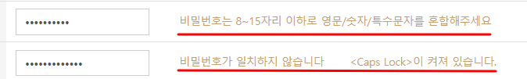

회원가입 완료

3 – 2 회원 정보 수정

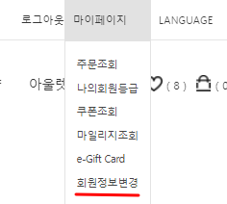

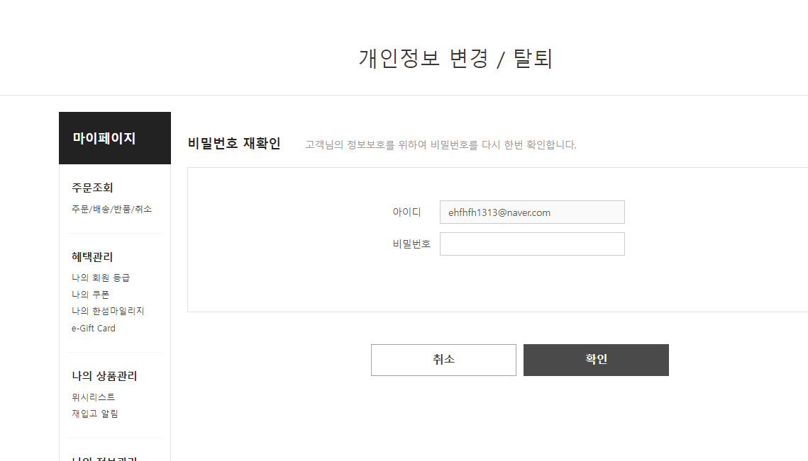

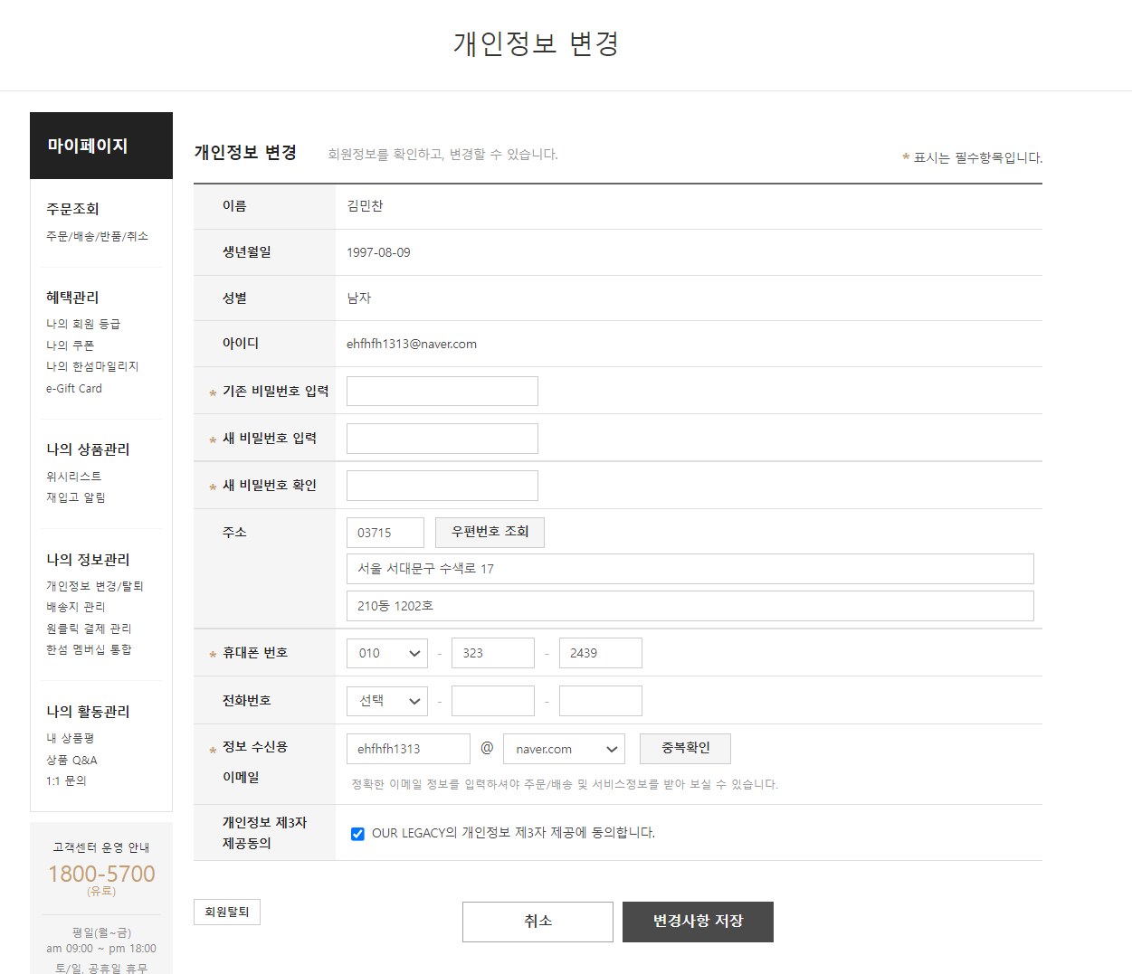

3 – 3 마이페이지  
주문 내역

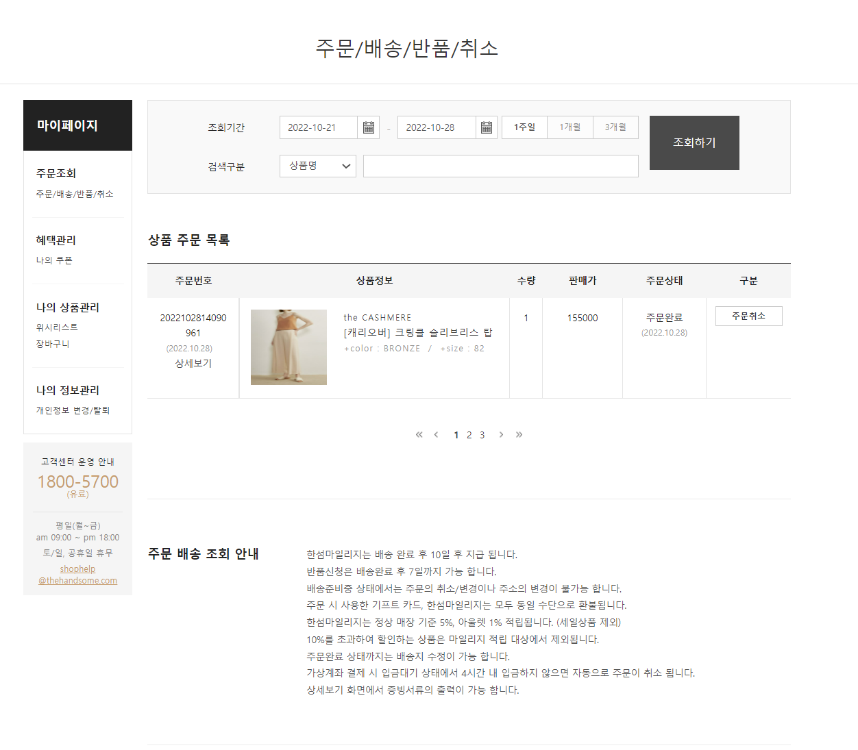

쿠폰 목록

상태별로 확인 가능

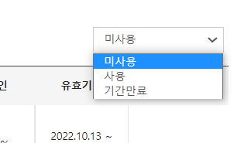

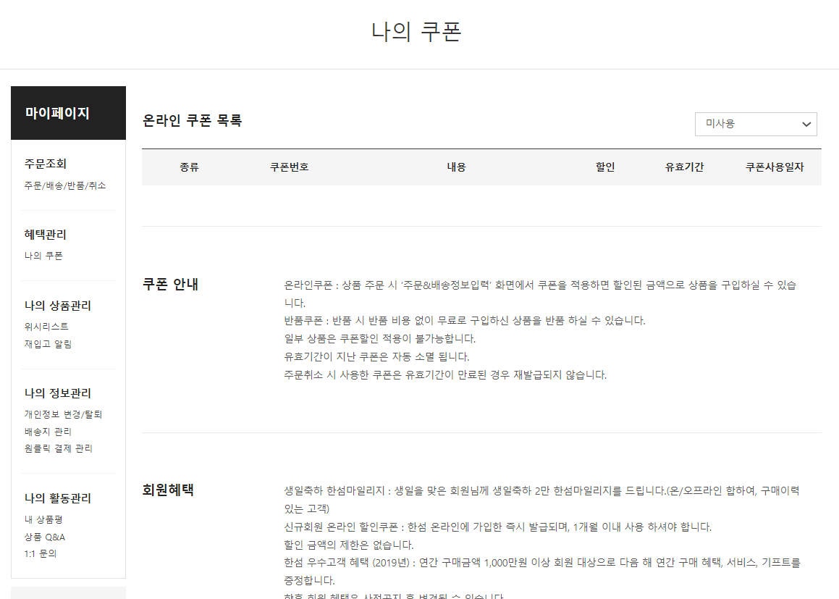

**4. 이벤트 및 쿠폰**  
4 – 1 이벤트 화면

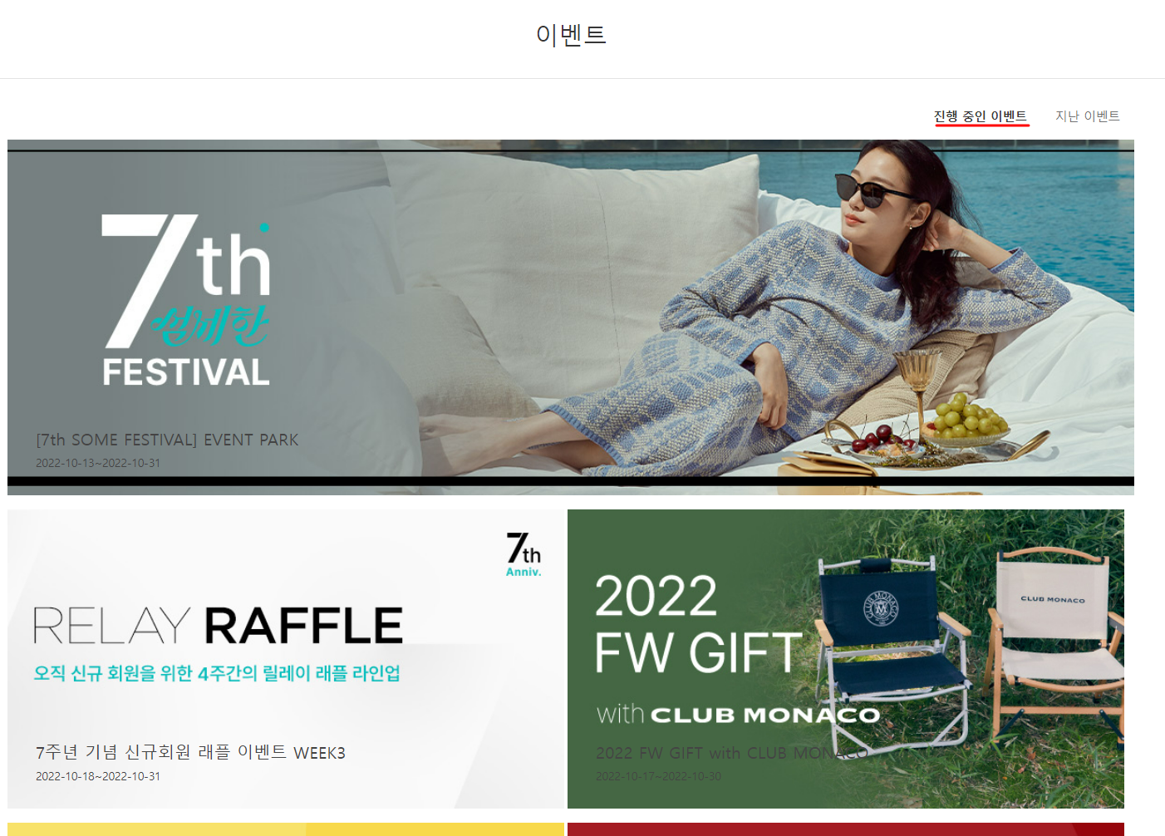

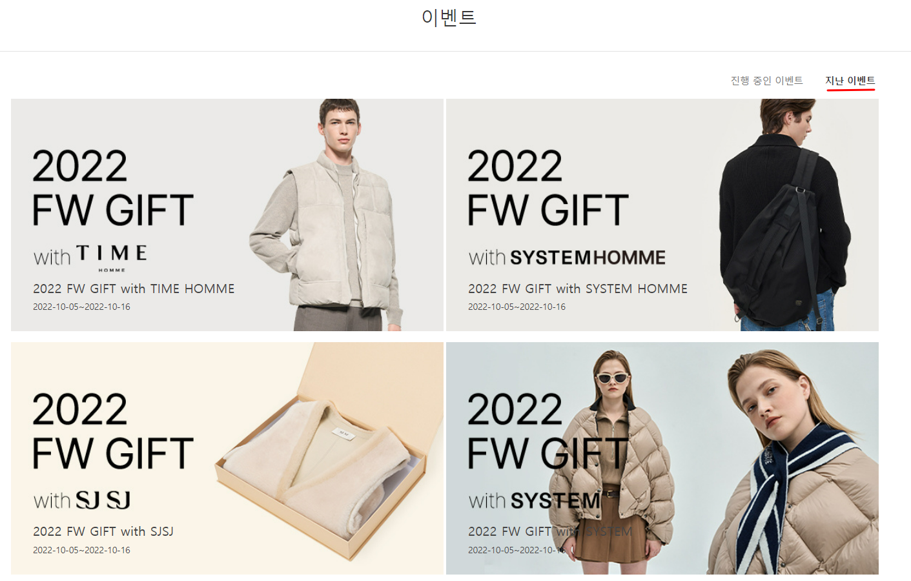

4 – 2 이벤트 상세



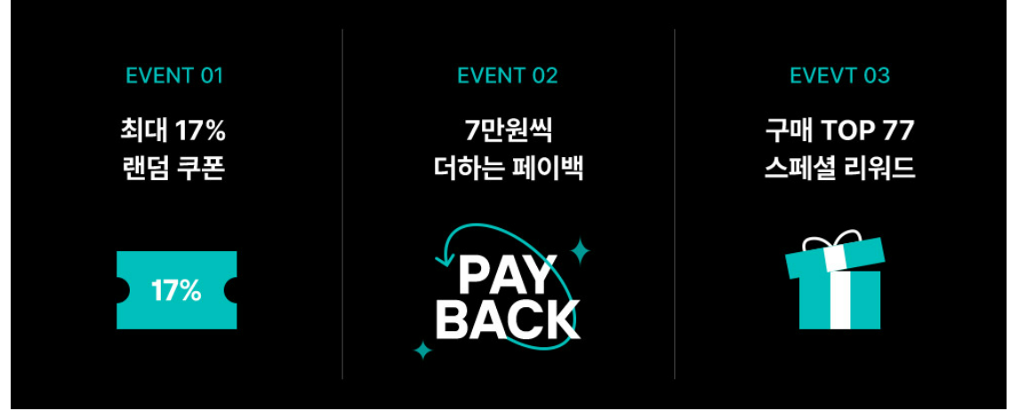

이벤트 발급

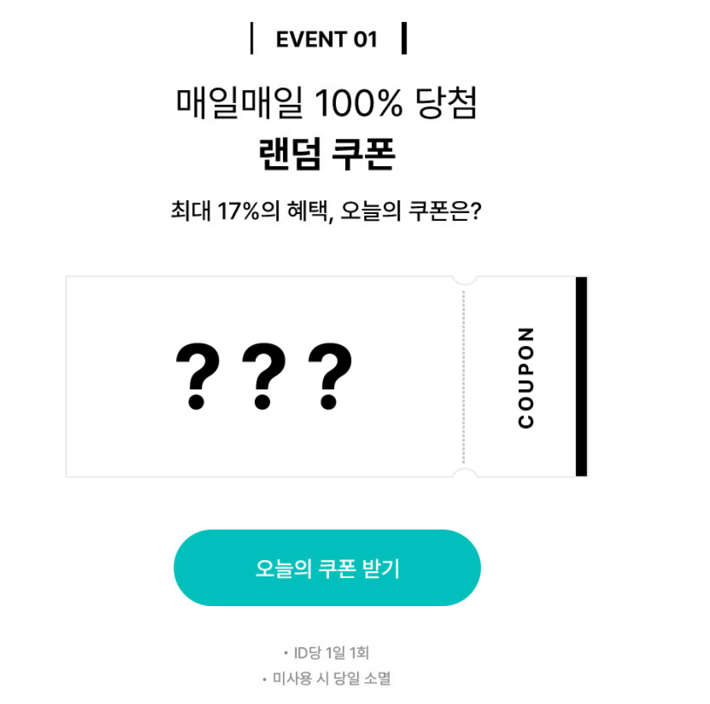

나의 쿠폰 확인 가능

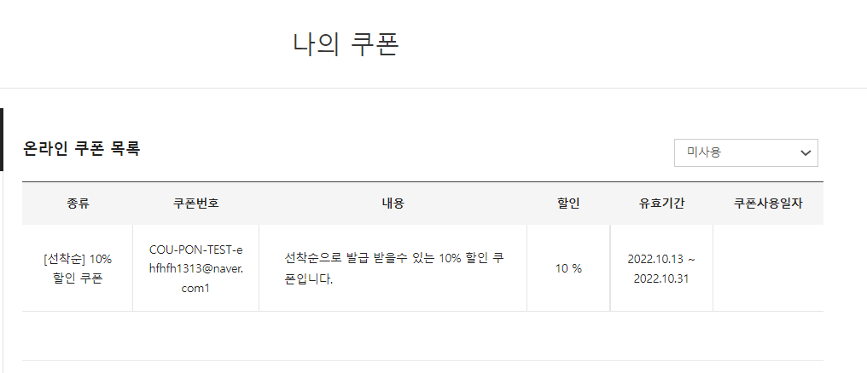

**5. 위시리스트**

5 – 1 위시리스트 목록

페이징 기능

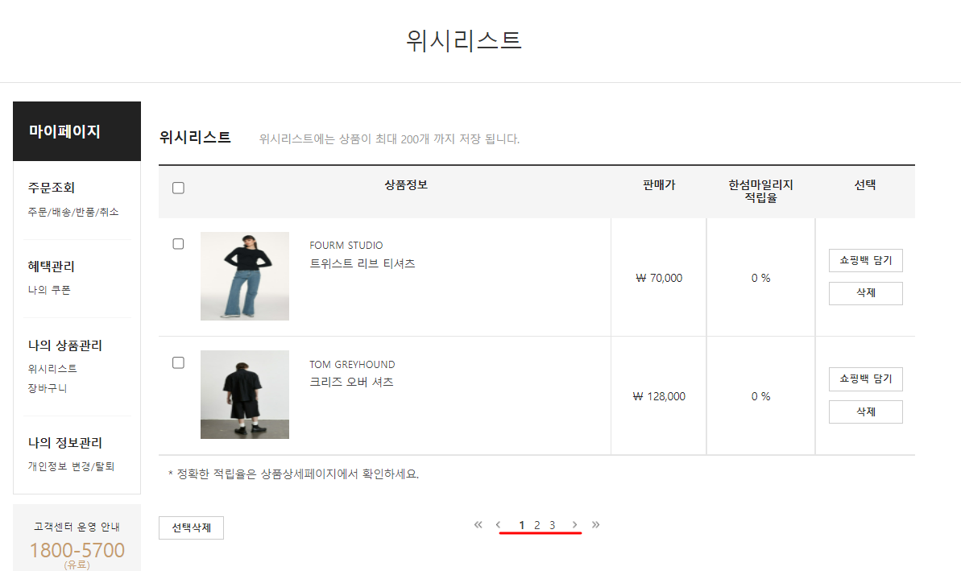

단일,다중 삭제 가능, 옵션을 설정하여 장바구니에 담기가능

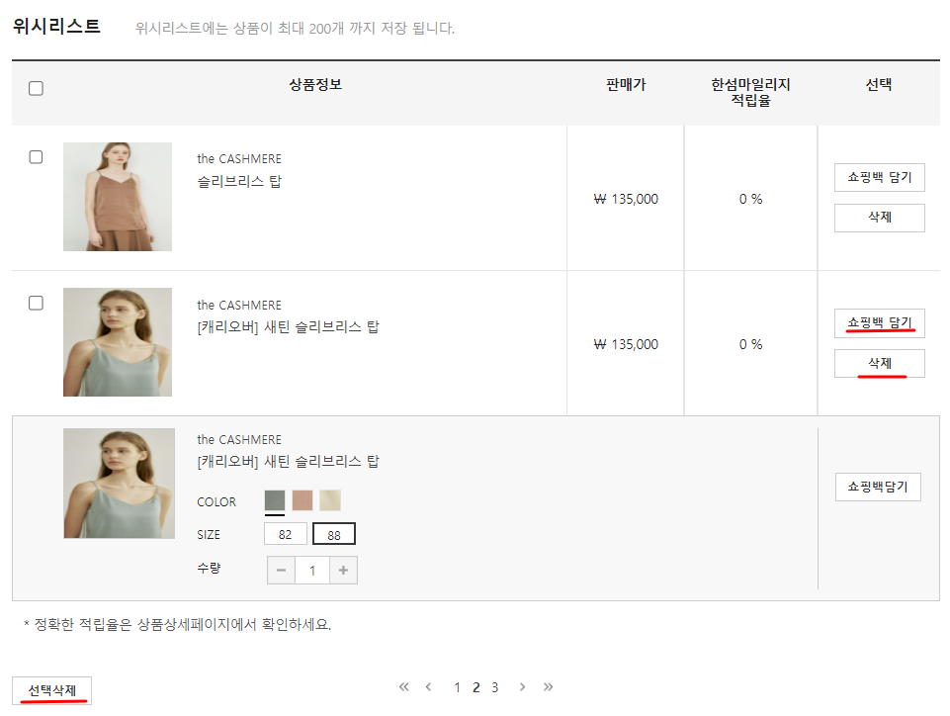

**6. 장바구니**

6 – 1 장바구니 화면  
단일삭제, 선택삭제, 실시간 수량 및 가격 반영

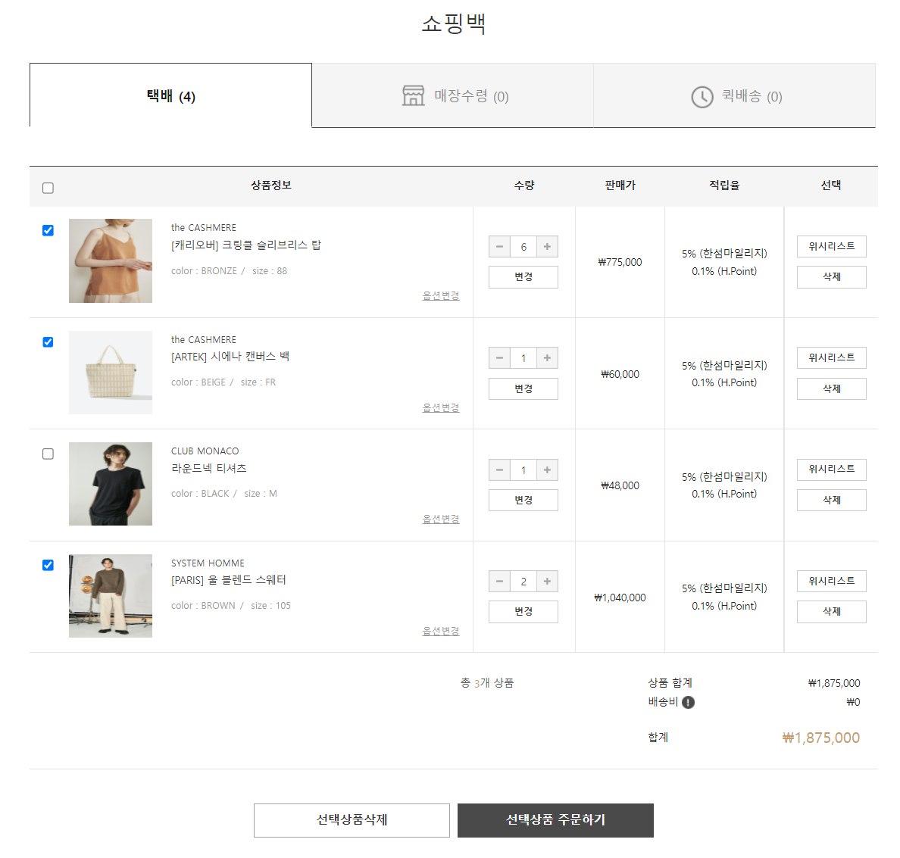

**7. 주문**

7 – 1 주문 화면

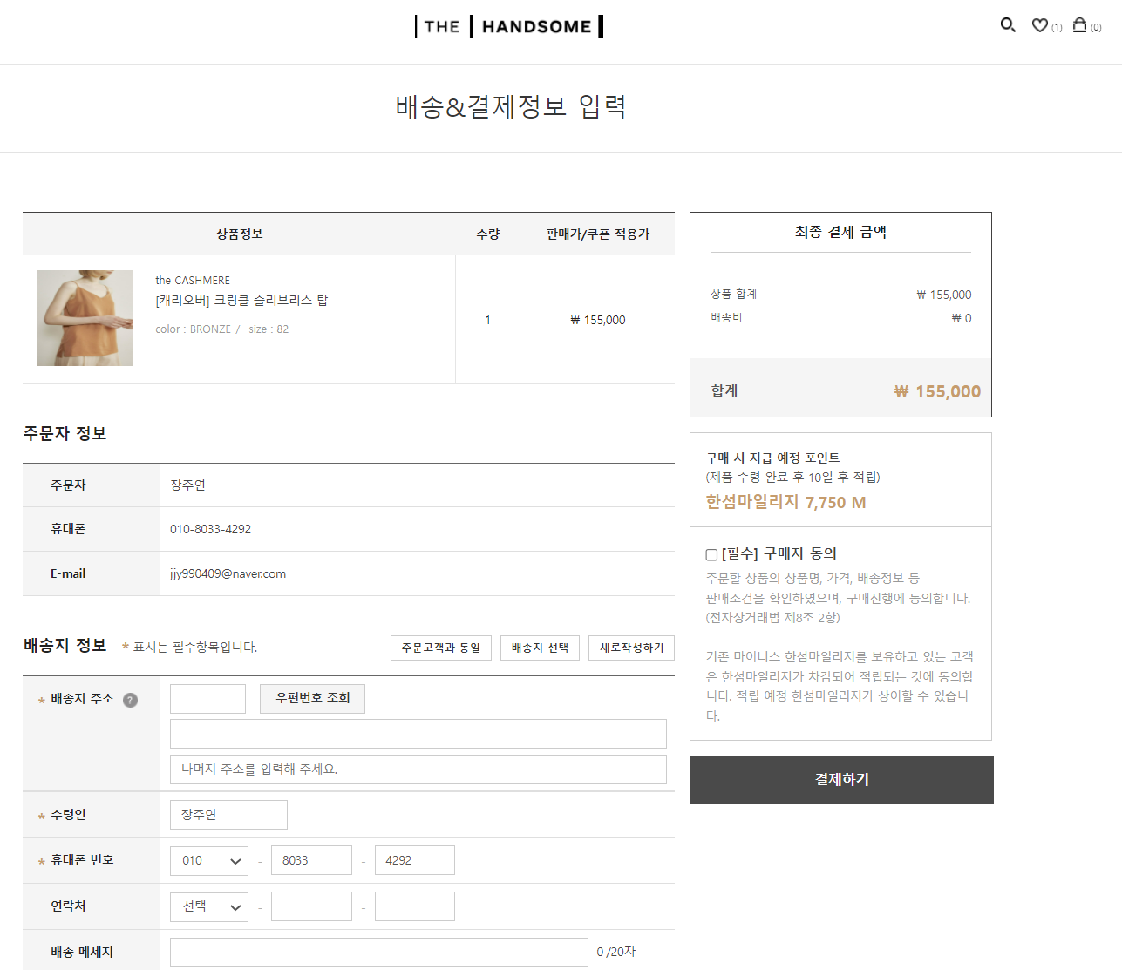

배송지 설정

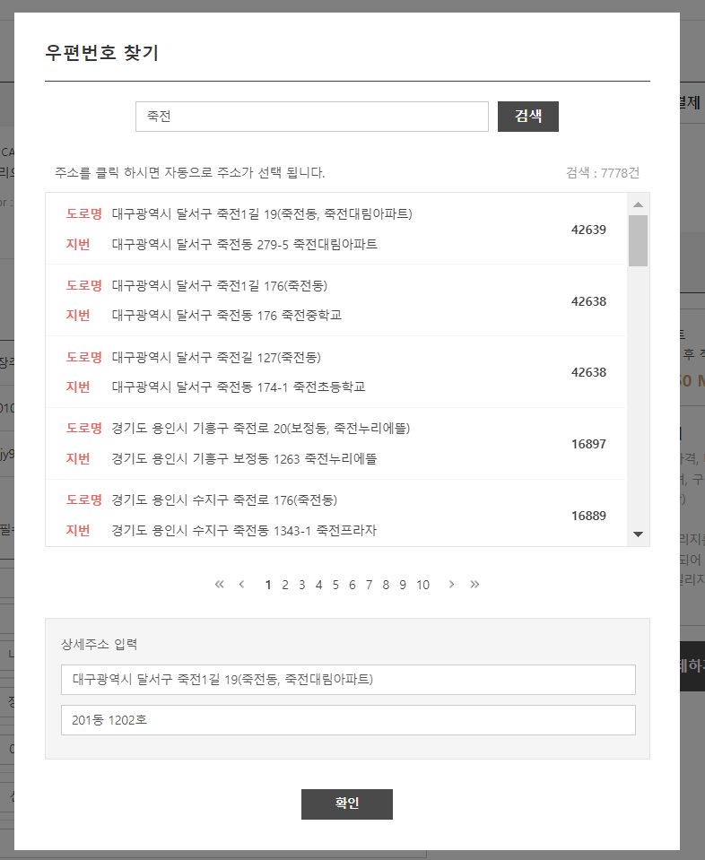

쿠폰 적용

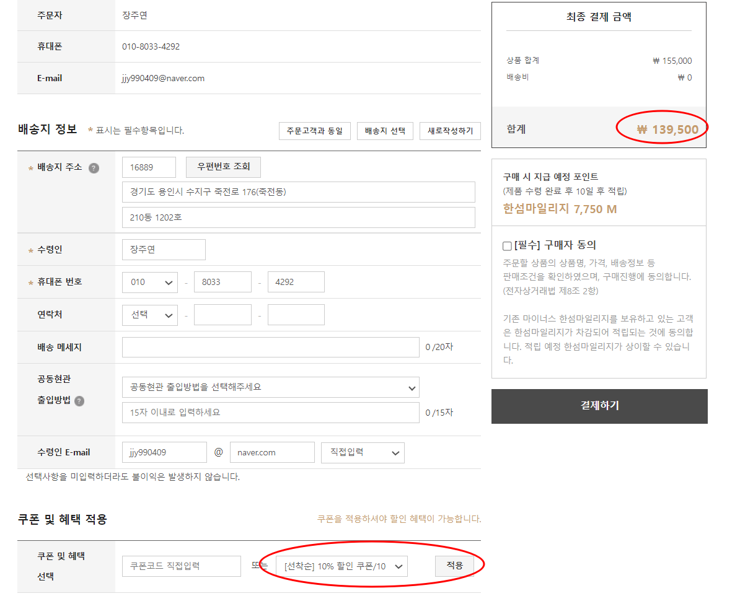

마일리지 적용

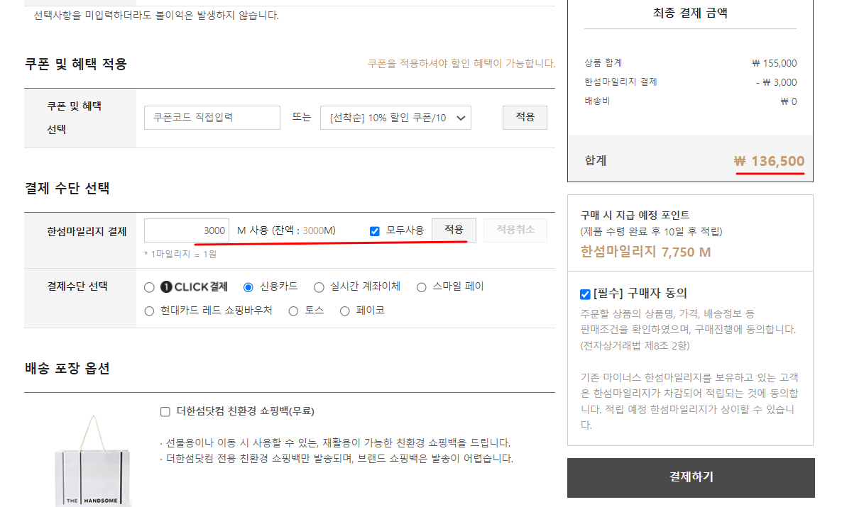

# **특이사항**

1. 로그인 된 사용자는 ROLE_MEMBER라는 권한을 가지기에 로그인 되지 않은 사용자는 접근할 수 없는 페이지가 있다.
2. 스프링 시큐리티를 적용했기 때문에 POST 방식을 전송 시 CSRF 토큰 값을 같이 넘겨주어야 한다.
3. 로그인 없이 장바구니와, 좋아요, 구매버튼을 클릭하면 로그인을 하라는 알림창이 뜨면서 접근 할 수 없다.
4. 회원가입과 정보 수정 시 패스워드는 인코딩 되어 암호화된 값이 저장된다.
5. 장바구니 chekbox로 데이터를 보낼 때 rownum을 이용하기 때문에 Query문을 쓸 때 정렬하여 사용
6. 장바구니 물품 다중 삭제 시 rownum을 사용하지만 한 행을 삭제하면 rownum이 달라지기 때문에 rownum을 저장해서 간접적으로 사용
7. GET방식으로 보낼 때 mid를 url로 올려보낼 때 .(dot) 부분 이후가 삭제되어 다른 값으로 변환하여 사용

# **진행일정**



# **참고문헌**

* 교재 : 코드로 배우는 스프링 웹프로젝트 개정판, 구멍가게 코딩단 지음
* 교재 : 성낙현의 JSP 자바 웹 프로그래밍, 성낙현 지음
* 교재 : 박미정의 깃 & 깃허브 입문, 박미정
* 교안 : spring project, 김진오